

ESTADO DE LAS FINANZAS PÚBLICAS
DEL DISTRITO CAPITAL
INFORME ANUAL 2004

ÓSCAR GONZÁLEZ ARANA
Contralor de Bogotá, D.C.

  Óscar González Arana  Contralor de Bogotá, D.C.  Guillermo Ernesto Tuta Alarcón  Contralor Auxiliar  Óscar Alberto Molina García  Director de Economía y Finanzas Distritales  Édgar Vergara Figueredo  Subdirector de Análisis Económico y Estadísticas Fiscales  Gloria Inés Rodríguez  Subdirectora de Auditoría del Balance, del Presupuesto, del Tesoro, Deuda Pública e Inversiones Financieras  Nidia Luz Ariza Rojas  Jairo Hedilberto Latorre Ladino  Compiladores  Subdirección de Análisis Económico y Estadísticas Fiscales  Control Fiscal con la Mano del Ciudadano  www.contraloríabogotá.gov.co | Analistas  Subdirección de  Análisis Económico y  Estadísticas Fiscales  Édgar Vergara Figueredo  Clara Mireya Torres Sabogal  Jairo Hedilberto Latorre Ladino  Nidia Luz Ariza Rojas  Ricardo Chía González  Héctor Ramírez Prieto  Neyfy Esperanza Castro Veloza  Fabiola Gómez Vergara  Blanca Cecilia Casallas Contreras  Uriel Briceño Pachón  Estadísticas Fiscales  Rubén Antonio González Gamba  Subdirección de Auditoría  del Balance, del Presupuesto,  del Tesoro, Deuda Pública  e Inversiones Financieras  Gloria Inés Rodríguez  Rosa Elena Ahumada  William de Jesús Herrera Camelo  Hugo Villegas Peña  Gustavo Alirio Ortiz Orjuela  Olga Barinas Rodríguez  Flor Angela Bello Parra  Ana Victoria Díaz Garzón  Emperatriz Vargas Sánchez  Asistencia Técnica  Luis Roberto Escobar Álvarez  Secretarias  Amparo González Forero  Sonia Rocío Rodríguez  Bogotá, D.C., Julio de 2005
TABLA DE CONTENIDO

INTRODUCCIÓN 6
1. SECTOR PÚBLICO CONSOLIDADO DEL DISTRITO CAPITAL 15
1.1 SITUACIÓN PRESUPUESTAL 15
1.1.1 Análisis de la Ejecución de Ingresos 17
1.1.2 Análisis de la Ejecución de Gastos 19
1.1.3 Resultados Presupuestales 25
1.2 SITUACIÓN DEL ENDEUDAMIENTO 27
1.2.1 Estado de la Deuda 27
1.2.2 Servicio de la Deuda Pública 30
1.2.3 Manejo de las Políticas de Endeudamiento entre 1998 – 2004 30
1.2.4 Proyecciones de Endeudamiento 2005-2008 31
1.2.5 Cupo de Endeudamiento 31
1.3 ESTADO DE TESORERÍA E INVERSIONES FINANCIERAS 32
1.4 DICTAMEN A LOS ESTADOS CONTABLES 33
1.5 BALANCE DEL TESORO 35
2. ADMINISTRACIÓN CENTRAL 38
2.1 SITUACIÓN PRESUPUESTAL 38
2.1.1 Análisis de Ejecución de Ingresos 38
2.1.2 Análisis de la Ejecución de Gastos 42
2.1.3 Resultados Presupuestales 47
2.1.4 Comportamiento del PAC 48
2.1.5 Estado de Tesorería 48
2.1.6 Situación Fiscal 49
2.1.7 Ajuste Fiscal 50
2.2 SITUACIÓN DE ENDEUDAMIENTO 52
2.2.1 Estado de la Deuda 52
2.2.2 Servicio de la Deuda 55
2.2.3 Perfil de la Deuda 56
2.2.4 Indicadores de Endeudamiento 57
2.2.5 Operaciones de Cobertura 59
2.3 PORTAFOLIO DE LA ADMINISTRACIÓN CENTRAL 60
2.4 BALANCE DEL TESORO 62
3. FONDOS DE DESARROLLO LOCAL 66
3.1 SITUACIÓN PRESUPUESTAL 66
3.1.1 Análisis de la Ejecución de Ingresos 66
3.1.2 Análisis de la Ejecución de Gastos 67
3.1.3 Resultados presupuestales 69
4. ESTABLECIMIENTOS PÚBLICOS 71
4.1 SITUACIÓN PRESUPUESTAL 71
4.1.1 Análisis de la Ejecución de Ingresos 72
4.1.2 Análisis de la Ejecución de Gastos 73
4.1.3 Resultados presupuestales 77
4.2 SITUACIÓN DE ENDEUDAMIENTO 77
5. CONTRALORÍA DE BOGOTÁ 80
5.1 SITUACIÓN PRESUPUESTAL 80
5.1.1 Análisis de la Ejecución de Ingresos 80
5.1.2 Análisis de la Ejecución de Gastos 80
5.1.3 Resultados Presupuestales 81
6. UNIVERSIDAD DISTRITAL FRANCISCO JOSÉ DE CALDAS 83
6.1 SITUACIÓN PRESUPUESTAL 83
6.1.1 Análisis de la Ejecución de Ingresos 83
6.1.2 Análisis de la Ejecución de Gastos 84
6.1.3 Resultados Presupuestales 85
7.1 SITUACIÓN PRESUPUESTAL 87
7.1.1 Análisis de la Ejecución de Ingresos 87
7.1.2 Análisis de la Ejecución de Gastos 88
7.1.3 Resultados Presupuestales 91
7.2 SITUACIÓN DE ENDEUDAMIENTO 92
7.3 PORTAFOLIO DE LA EMPRESA DE ACUEDUCTO Y ALCANTARILLADO 94
8. EMPRESAS SOCIALES DEL ESTADO DEL ORDEN DISTRITAL 97
8.1 SITUACIÓN PRESUPUESTAL 97
8.1.1 Análisis de la Ejecución de Ingresos 97
8.1.2 Análisis de la Ejecución de Gastos 100
8.1.3 Resultados Presupuestales 103
ANEXOS 106

FINANZAS PÚBLICAS DEL DISTRITO CAPITAL

INTRODUCCIÓN

El informe sobre el estado de las Finanzas Públicas del Distrito Capital, se presenta en concordancia con lo ordenado por el numeral 11 del artículo 268 de la Constitución Política; el artículo 41 de la Ley 42 de 1993; el numeral 7 del artículo 109 del Decreto Ley 1421 de 1993, y los numerales 2° del artículo 61 y 1° del 63 del Acuerdo Distrital 24 de 2001.

Contiene el análisis del comportamiento de las finanzas públicas de la administración distrital, en sus aspectos presupuestales, financieros y patrimoniales, referente a la vigencia fiscal del año 2004, atendiendo de esta manera el mandato legal en cuanto a la certificación que sobre el particular debe emitir el Contralor de Bogotá. Por lo tanto, el presente informe se convierte en documento oficial que permite conocer los resultados de la gestión fiscal y económica realizada por el Distrito Capital, mediante el instrumento presupuestal.

Se analiza la gestión de las finanzas en lo pertinente a la cuenta general del presupuesto y del tesoro, el avance del plan de desarrollo, las inversiones financieras, el estado de la deuda pública y la certificación del balance general, con el fin de mantener informadas a las autoridades políticas y administrativas, y a la ciudadanía en general.

Las cifras explican al ciudadano la manera cómo la administración pública distrital ha utilizado los recursos obtenidos a través de los impuestos recaudados, mostrando la aplicación de éstos a la atención de los frentes de desempeño de su actividad y a los programas sociales incluidos en el plan de desarrollo 2004-2008.

Los beneficios del estudio se sustentan en dar elementos de juicio para evaluar los efectos e impactos sociales que se alcanzan con la ejecución del presupuesto y de esta forma facilitar el control político, social y fiscal. Al mismo tiempo, generar confianza en las relaciones de la administración con los dueños de los recursos y bienes públicos que son los ciudadanos contribuyentes. Por último, vale decir que la evaluación de los resultados permite retroalimentar y mejorar las decisiones políticas del sector oficial distrital.

El informe comprende la consolidación del Sector Público Distrital en sus niveles: Administración Central, Fondos de Desarrollo Local, Establecimientos Públicos, Contraloría y Universidad Francisco José de Caldas, que conforman el Presupuesto Anual. Un agregado integrado por las Empresas Industriales y Comerciales y Sociedades en las que el Distrito tenga una participación igual o superior al 90% del capital, y las Empresas Sociales del Estado. En cada uno de estos capítulos se realizan los análisis, comentarios y recomendaciones pertinentes.

Para efectos presupuestales de comparación entre una vigencia y otra, se eliminan las cifras correspondientes a la Empresa de Telecomunicaciones de Bogotá, debido a que por el cambio en la composición accionaria a partir del año 2004 no hace parte del presupuesto general del distrito; sin embargo, la vigilancia fiscal continúa a cargo de la Contraloría Distrital.

RESULTADOS CONSOLIDADOS DEL SECTOR PÚBLICO DISTRITAL

El Distrito Capital (no incluye las compañías de economía mixta en las que el D.C tiene una participación inferior al 90% del capital) puede considerarse como una gran empresa que participa en la formación del producto interno bruto (PIB) y clasifica dentro del total de las principales del país, incluidas todas las privadas. Por ejemplo, es la tercera en materia de captación de ingresos estando por encima Ecopetrol y el Grupo Empresarial Bavaria; es la segunda, en valor de activos después de Ecopetrol; y es la primera en patrimonio, con más de $15 billones, superior a lo que tienen las Empresas Públicas de Medellín.

El Distrito Capital contribuye, en mayor medida, a la formación del ingreso per cápita, que las empresas de cobertura nacional mencionadas. Desde el punto de vista de la distribución de la renta, el gasto por habitante del gobierno distrital es superior al que generan las demás corporaciones empresariales que irrigan recursos a la ciudad.

Financiación del Presupuesto

El presupuesto del sector público distrital se financió principalmente con ingresos corrientes y transferencias de la Nación, recursos éstos que en conjunto aportaron el 73% del total recaudado.

Los recursos durante la vigencia del año 2004 se canalizaron en un 69,2% a través del Presupuesto Anual, un 25,1% por vía de las Empresas Industriales y Comerciales y Sociedades y un 5,7% por las Empresas Sociales del Estado del ámbito distrital.

Es decir, la mayor cantidad de recursos pertenecen al presupuesto anual, dentro del cual se encuentra ubicada la administración central. De la misma manera, en cuanto a gastos e inversiones realizadas se conserva esta simetría.

Presupuesto 2003-2004

El presupuesto de la vigencia fiscal del año 2004 es inferior en 0,2% al del 2003. No obstante esta contracción, el nivel de ingresos en el 2004 fue superior en 2,3% en términos reales al del 2003, lo que demuestra un cálculo presupuestal más acertado y además, un mayor dinamismo en materia de recaudación de ingresos durante la vigencia a que se refiere este informe.

Igualmente, el presupuesto de la vigencia 2005 asciende hasta el 30 de junio del mismo año a $11.2 billones, que resulta ser superior en términos reales en un 24,4% al del 2004.

Recaudos

El presupuesto definitivo para el año 2004 fue de $8.6 billones, de los cuales se recaudaron $7.9 billones que representan un 91,8% de lo proyectado, hecho considerado satisfactorio.

Gastos

Contra el presupuesto de gastos e inversión de la vigencia, que es igual al de ingresos, por $8.6 billones, se realizaron giros por valor de $6.2 billones y se contabilizaron reservas del orden de $1.8 billones.

El valor de los giros representa el 11,1% del PIB Distrital y el 2,5% del PIB Nacional.

El mayor volumen de recursos se asignó a la atención de programas de inversión que representaron el 68% de las apropiaciones presupuestales, siguiéndole los gastos de funcionamiento con el 22% y por último el servicio de la deuda que representó el 10%.

Operaciones Efectivas

De la comparación de los recaudos obtenidos durante el año 2004 por $7.9 billones con los giros efectuados por $6.2 billones, se obtiene el superávit de operaciones efectivas, equivalente a $1.7 billones.

En términos financieros, es una comparación de operaciones eminentemente de caja, que expresa la capacidad de la administración de haber contado con recursos suficientes para pagar los compromisos ordenados hasta el día del cierre del ejercicio presupuestal.

Situación Presupuestal

Por su parte, la situación presupuestal se determina sobre la base de contabilidad de competencia, por esta razón se tienen en cuenta: en la parte activa, además de los recaudos de ingresos, los reconocimientos de rentas que certifica la administración y en la pasiva los giros y las reservas que amparan las obligaciones contraídas y que no se alcanzaron a girar antes del 31 de diciembre de 2004.

Para el caso concreto, los recaudos y reconocimientos valen $8.7 billones y los giros y reservas $8.1 billones, de la comparación de las dos cifras resulta un superávit presupuestal por $0.6 billones.

Esta operación muestra que el total de ingresos recibidos y por recibir es suficiente para cubrir el total de gastos efectivos realizados y el valor de aquellos que quedaron pendientes por desembolsar.

Sin embargo, el volumen de reservas presupuestales sigue sobresaliendo dentro del total de la ejecución del presupuesto general distrital. Son gastos legales que no se alcanzan a convertir en giros al cierre de la vigencia fiscal respectiva, pero como constituyen obligación con los acreedores de la administración afectan las apropiaciones del presupuesto del año y automáticamente se convierten en un pasivo para el tesoro público en la anualidad siguiente.

Históricamente, su representación ha tenido importante peso. Respecto al valor total de gastos e inversiones ejecutado representó en el 2001, el 18,9%; en el 2002, el 21,7%; en el 2003, el 24,4%; y en el 2004, el 22,8%. Estos indicadores son significativos de un rezago o aplazamiento en la materialización de la gestión pública.

La aplicación de la Ley 819 de 2003 apunta a corregir este mecanismo de ejecución presupuestal al propender por su desmonte, ordenando que el 30% de las reservas contabilizadas en el año 2004 sean pagadas con cargo al presupuesto de 2005 y el 70% de las reconocidas en el 2005 sean pagadas con recursos del presupuesto del año siguiente. Esta nueva disposición tiene incidencia en la ejecución presupuestal, toda vez que está obligando a los ordenadores de gastos a ejecutar las apropiaciones dentro del año fiscal, y si no lo hacen, el pasivo formado reduciría el espacio financiero bajo el supuesto caso que se quisieran incluir nuevos proyectos en materia de inversiones.

Se recomienda a los administradores distritales apersonarse del asunto y tomar las medidas pertinentes para la aplicación de la ley; ésto con el fin de satisfacer las necesidades de inversión pública social que los ciudadanos requieren, en cuanto a que los proyectos programados presupuestalmente se realicen dentro del mismo año fiscal.

PLAN DE DESARROLLO

El plan de desarrollo 2004-2008, correspondiente a la actual administración, contempla inversiones durante su vigencia por valor de $21.9 billones, que se proyectan de la siguiente manera: en el año 2004 $4.1 billones; en el 2005 $4.9 billones; en el 2006 $4.4 billones; en el 2007 $4.2 billones y en el 2008 $4.3 billones.

El plan plurianual de inversiones se propone canalizar los recursos mediante tres ejes: social, urbano regional y de reconciliación y un objetivo: gestión pública humana.

Los proyectos de inversión ejecutados en el 2004 correspondieron a dos planes de desarrollo como característica de la vigencia. El plan del alcalde Mockus concluyó el 31 de mayo y el del alcalde Garzón empezó el 1° de junio. En total se presupuestó para inversión $3.9 billones.

Del primer plan se ejecutaron proyectos durante el año por $1.6 billones y del segundo $2.0 billones, para un total de inversión pública por $3.6 billones.

El plan del alcalde Garzón (2004-2008) calculó para el primer año de gobierno recursos para invertir por valor de $4.1 billones en sus tres ejes y objetivo, de los cuales se realizó el 48,2%. Sin embargo, al reunir las sumas invertidas en las previsiones de los dos planes se alcanzaría la meta señalada para el año 2004.

Aún así, el panorama es dramático cuando se analiza la ejecución real de los dos planes. Del total que aparece como ejecutado del plan Mockus el 15,4% corresponde a reservas y en cuanto el de Garzón el indicador se eleva a 44%. De lo anterior se concluye, que de $3.6 billones que aparecen como inversiones realizadas, el 31% se refiere a proyectos que no han sido incubados materialmente.

Esta situación es signo de una debilidad de la administración en materia de programación presupuestal y contractual, que incide negativamente en la entrega oportuna de los bienes y servicios ofrecidos a la ciudadanía mediante el plan operativo anual de inversiones. Necesariamente, para satisfacer las expectativas de la población es indispensable que la administración distrital eleve su nivel de gestión, ejecutando realmente los proyectos de inversión dentro del año fiscal respectivo.

De otra parte, el método que se emplea en la actualidad para la elaboración de los planes de desarrollo no es adecuado y la práctica lo demuestra. Con el actual sistema, la meta del primer año nunca se podría cumplir, ya que al efectuar la armonización presupuestal después que se realiza la aprobación del plan en el mes de mayo, el nuevo gobierno encuentra que los recursos han sido comprometidos por la anterior administración, lo cual no le permite utilizar en su totalidad los asignados presupuestalmente. Esto genera automáticamente un desfase entre lo programado por el plan para el primer año y lo incluido en el presupuesto, lo que impide realizar la inversión prevista por el nuevo plan para la primera anualidad.

Sobre el particular es conveniente rectificar, para lo cual es necesario hacer la programación de las inversiones de acuerdo con los recursos disponibles, teniendo en cuenta que el plan de desarrollo de la anterior administración se extiende hasta el quinto mes del año, que es el límite que señala la ley para aprobar el nuevo por parte del Concejo Distrital. Lo aconsejable en este caso, es hacer una mejor previsión en la programación de la inversión, tanto en el primer año de gobierno como en el último.

Se ilustra el caso con el siguiente ejemplo: el alcalde Mockus programó inversiones en el primer año de su administración (2001) por $3.1 billones, sin embargo apenas invirtió $1.5 billones o sea el 47,4% de lo previsto. Lo mismo pasó con el plan de desarrollo del alcalde Garzón como se anotó anteriormente.

ENDEUDAMIENTO

El valor de la deuda pública del Distrito hasta el 31 de diciembre de 2004 era de $2.8 billones, correspondiendo a interna $1.7 billones y a externa $1.1 billones. El saldo de la deuda interna creció de un año a otro en 10,2%, mientras que el de la externa bajó en 24,5%. En suma, el saldo de la deuda decreció en 6,6%. La reducción de endeudamiento por concepto de deuda externa se debió principalmente a la apreciación del peso frente al dólar.

La deuda pública que se contabiliza al final del periodo equivale al 1,2% del PIB Nacional y al 5% del PIB Distrital, en tanto que en el año 2003 representaba el 1,4% y 5,9% respectivamente.

Frente a la deuda del gobierno nacional la representación del saldo de la deuda del Distrito Capital ha venido disminuyendo; es así como en el año 2000 representó el 3,3% y en el 2004 el 2,3%.

De acuerdo con la Constitución Política, el endeudamiento de las entidades territoriales no podrá exceder su capacidad de pago. La Ley 358 de 1997 reglamenta lo pertinente, tomando como referencia para definir la capacidad de pago dos indicadores: el de sostenibilidad de la deuda y el de solvencia. Aplicados al Distrito Capital, se determina que el de sostenibilidad se sitúa en 44,88% cuando el límite es del 80% y el de solvencia en 9,97% lejos del linde que es de 40%.

Los indicadores obtenidos señalan que el Distrito Capital se encuentra dentro del denominado semáforo verde, señales de capacidad de pago y moderado nivel de endeudamiento.

En materia de cupo de endeudamiento, la administración de Bogotá, para la financiación del plan de desarrollo cuenta con la autorización del Acuerdo Distrital 134 de 2004, el cual determina que puede celebrar operaciones de crédito interno y externo o asimiladas a éstas hasta por la suma de $1.7 billones de pesos constantes de 2004. Sin embargo, al término de la vigencia este cupo de endeudamiento aprobado no había sido utilizado.

TESORERÍA

Los recursos de tesorería del Presupuesto General del Distrito ascendían al finalizar el año 2004 a $2.5 billones y las reservas presupuestales y cuentas por pagar en la misma fecha eran del orden de $1.8 billones; de la comparación de las dos cifras resulta un superávit de caja por $ 0.7 billones.

El resultado anterior muestra la liquidez con que contaba el Distrito Capital al terminar la vigencia fiscal para atender sus obligaciones inmediatas, lo cual garantiza un buen respaldo financiero frente a los acreedores.

BALANCE GENERAL

El Distrito capital cuenta con activos que ascienden a $25.5 billones y pasivos por $10.4 billones y un patrimonio de $15.1 billones.

En concordancia con las normas de auditoría generalmente aceptadas y con base en pruebas de los registros de contabilidad y en la aplicación de procedimientos de auditoría, la Contraloría examinó el proceso de consolidación del balance general y el estado de actividad financiera, económica y social del D.C a 31 de diciembre de 2004.

En los activos, pasivos y patrimonio se identificaron sobrestimaciones, subestimaciones e incertidumbres, lo mismo que inconsistencias en materia de conciliación de saldos de operaciones recíprocas y deficiencias en el sistema de control interno, aunque también se identificaron acciones positivas en la consolidación de los estados contables. Con base en estas consideraciones, la Contraloría de Bogotá emitió una opinión con salvedad.

Al entregar este informe sobre el Estado de las Finanzas Públicas, correspondiente a la vigencia de 2004, la Contraloría Distrital da cumplimiento a sus obligaciones constitucionales y legales; y, al mismo tiempo, avanza en la realización de sus objetivos misionales, al proporcionar con calidad y oportunidad instrumentos que contribuyan a facilitar la participación ciudadana en el ejercicio del control fiscal.

ÓSCAR GONZÁLEZ ARANA
Contralor de Bogotá D.C.

SECTOR PÚBLICO CONSOLIDADO DEL DISTRITO CAPITAL

1. SECTOR PÚBLICO CONSOLIDADO DEL DISTRITO CAPITAL

El análisis del presupuesto del Sector Público Distrital Consolidado, comprende la siguiente estructura:

a. Presupuesto anual conformado por los niveles Administración Central, Establecimientos Públicos y los entes autónomos: Contraloría y Universidad Distrital.

b. Las Empresas Industriales y Comerciales y Sociedades en las cuales el Distrito sea propietario del 90% o más del capital y las Empresas Sociales del orden Distrital.

Para el año 2004 no se incluye la Empresa de Telecomunicaciones por su cambio en la composición accionaria ocurrida en el 2003, al poseer el Distrito una participación en acciones inferior al 90%.y por lo tanto dejó de pertenecer al presupuesto general del Distrito Capital. Por ello en el comparativo con la vigencia anterior no se tendrá en cuenta el presupuesto de esta empresa con el objetivo de atenuar las desviaciones, dada su magnitud presupuestal.

1.1 SITUACIÓN PRESUPUESTAL

En la vigencia fiscal de 2004, se expidió y liquidó el Presupuesto Anual para el Distrito Capital mediante el Acuerdo 102 y el Decreto Distrital 524 de diciembre de 2003, discriminado así: $4.410.987 millones para la Administración Central, a los Establecimientos Públicos se les asignó $1.482.523 millones y a los dos entes autónomos $150.151 millones.

Para las Empresas Industriales y Comerciales y Sociedades, y las Sociales del Distrito - ESE, el Consejo de Política Económica y Fiscal CONFIS aprobó un presupuesto por valor de $2.184.087 millones y $431.478 millones respectivamente, cuantías que aunadas al presupuesto anual, determinan una apropiación consolidada que asciende a $8.659.226 millones. Cuadro 1.

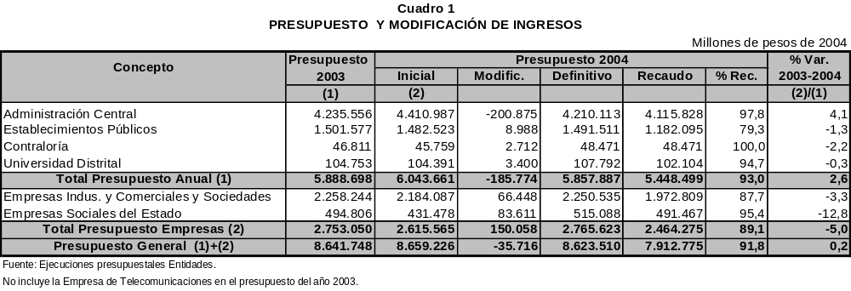

Al concluir el periodo fiscal el presupuesto de ingresos registra disminuciones acumuladas de $35.716 millones, ajustando el definitivo a $8.623.510 millones, 0,4% por debajo del aprobado inicialmente. Gráfica 1

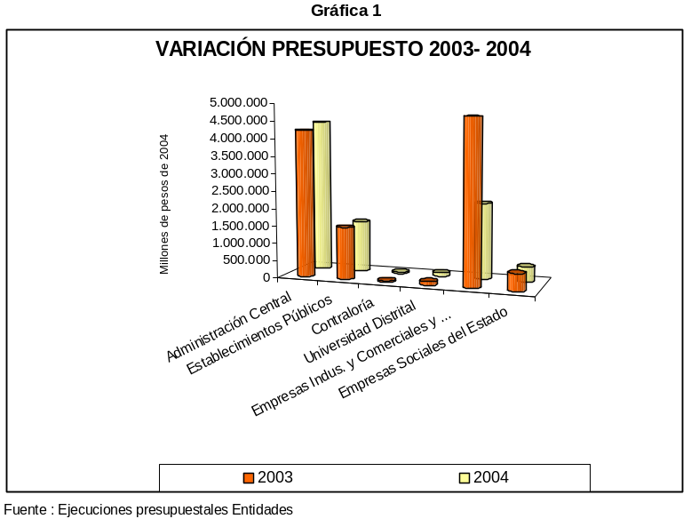

El Sector Público Consolidado Distrital de acuerdo con los reportes alcanzó en su ejercicio presupuestal los siguientes resultados:

Presupuesto definitivo de ingresos y rentas, y de gastos e inversión por $8.623.510 millones, los recaudos de ingresos $7.912.775 millones, reconocimientos certificados por $749.895 millones; giros $6.230.310 millones, reservas y cuentas por pagar $1.844.235 millones, determinándose un superávit de operaciones efectivas por $1.682.465 millones y presupuestal por $588.125 millones.

1.1.1 Análisis de la Ejecución de Ingresos

Los ingresos recaudados por la suma de $7.912.775 millones, representan el 14,1% del PIB Distrital, índice inferior en 3,8 puntos porcentuales al logrado en el 2003. El recaudo global entre vigencias crece en valores reales en el 2,3%, lo cual es indicador del esfuerzo de la Administración Distrital en mantener el poder adquisitivo del presupuesto de la ciudad.

Los Ingresos Corrientes logran el 102,1% de cumplimiento, las Transferencias el 82,8% y los Recursos de Capital el 71,9%, notándose el buen comportamiento de los Corrientes y un menor dinamismo en los de Capital, inducido por la conducta de los recursos de crédito, mientras las Transferencias se ubican 17 puntos por debajo de lo esperado.

En la financiación del presupuesto, los Corrientes contribuyen con el 54,7%, las Transferencias 30,7%, los Recursos de Capital 9,6% y la Disponibilidad Inicial 5%, circunstancia que denota la solidez financiera de la ciudad al cubrir sus gastos en más de la mitad con los recursos generados por las actividades propias de sus entidades, sin embargo es necesario acotar que igualmente los recursos transferidos por la Nación son importantes, especialmente los que financian los sectores sociales de salud y educación. Cuadro 2.

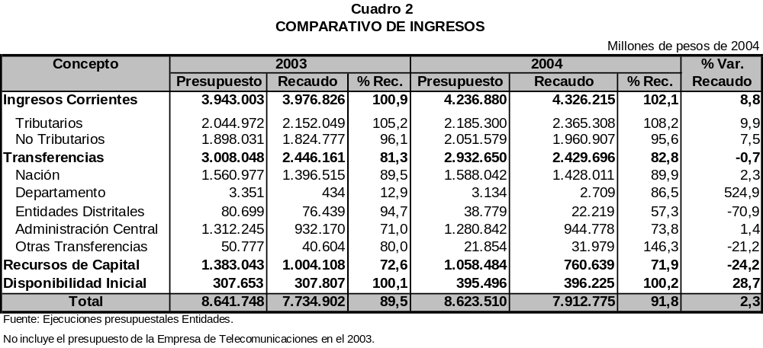

Ingresos Corrientes

Esta clase de ingresos mantiene la más alta participación dentro del presupuesto del Distrito y en recaudo sobrepasa lo presupuestado al registrarse como ingreso efectivo $4.326.215 millones. Frente al año 2003 presenta un incremento en valores reales del 8,8%.

Transferencias

Corresponden a aquellas partidas asignadas por la Nación al Distrito Capital por mandato constitucional, y a los aportes que se reciben de los entes descentralizados distritales. Se recaudaron $2.429.696 millones, con un cumplimiento del 82,8%. En términos reales decrecieron en 0,7% con relación a lo recaudado en el año precedente.

Por Transferencias de la Nación se recaudó el 89,9%, siendo las más importantes las provenientes del Sistema General de Participaciones con $1.234.591 millones. Es la segunda fuente de financiación del presupuesto general después del grupo de los ingresos corrientes. Situación similar se registró en la vigencia 2003, en la cual se obtuvo un nivel de recaudo del 99,2%.con recursos del orden de $1.183.626 millones

Recursos de Capital

El recaudo por $760.639 millones alcanzado, representa el 71,9% del cálculo definitivo. Hay un comportamiento positivo de los recursos del balance, de otros recursos de capital, de los excedentes financieros y utilidades de las empresas. Por concepto de los recursos del crédito el presupuesto fue de $418.145 millones, de los cuales solamente se recaudaron el 34,2%.

A las entidades les certificaron reconocimientos por $749.895 millones, el 7,9% del presupuesto vigente así: $300.842 millones de la Administración Central, $248.428 millones de los Establecimientos Públicos y $200.624 millones de Transmilenio, monto que sumado a lo recaudado da como resultado ingresos por $8.662.804 millones equivalentes al 100,4% de lo presupuestado, superando la cifra de recaudo que tuvo un cumplimiento de 91,8%.

En el Cuadro 3 se advierte que del total recaudado la Administración Central participa con 52%, las Empresas Industriales y Comerciales el 24,9%, los Establecimientos Públicos con el 14,9%, las Empresas Sociales del Estado el 6,2%, la Universidad 1,3% y la Contraloría 0,6%.

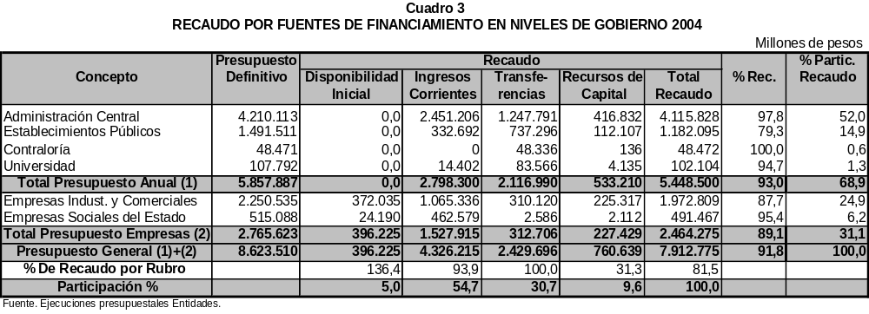

1.1.2 Análisis de la Ejecución de Gastos

El Sector Público Distrital Consolidado tuvo un presupuesto global de egresos por valor de $8.623.510 millones, reportando ejecución del 93,6%, este índice representa $8.074.545 millones, distribuido en: $6.230.310 millones que corresponden a giros y $1.844.235 millones a compromisos por pagar. Cuadro 4.

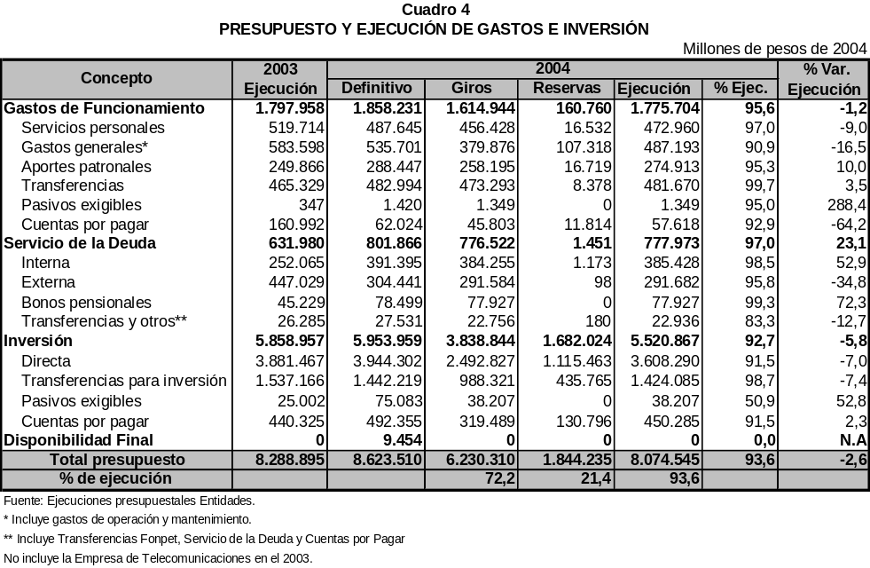

En la composición del gasto se privilegia la Inversión con un 68,4%, en segundo lugar Funcionamiento con el 22% y posteriormente el Servicio de la Deuda con el 9,6%. En el periodo 2003 esta distribución fue de 65,2%, 27,3% y 7,6% respectivamente. Lo cual denota que mientras la participación de la Inversión se aumentó la de Funcionamiento se disminuyó.

Al establecer la comparación del total ejecutado por egresos con el año 2003, éste se disminuye en valores reales en 2,6%, manteniéndose la propensión de disminución del gasto de los últimos años.

Funcionamiento

Los Gastos de Funcionamiento reportan una ejecución del 95,6%, valor inferior en 1,2% a lo reportado en el 2003, siguiendo la tendencia de disminuirse paulatinamente por efecto de las políticas de austeridad adoptadas. A su interior los servicios personales se reducen en 9% y los gastos generales en 16,5%, corrigiendo la situación de la vigencia anterior donde estos últimos iban en contravía de la política de austeridad. Su composición se observa en la Gráfica 2.

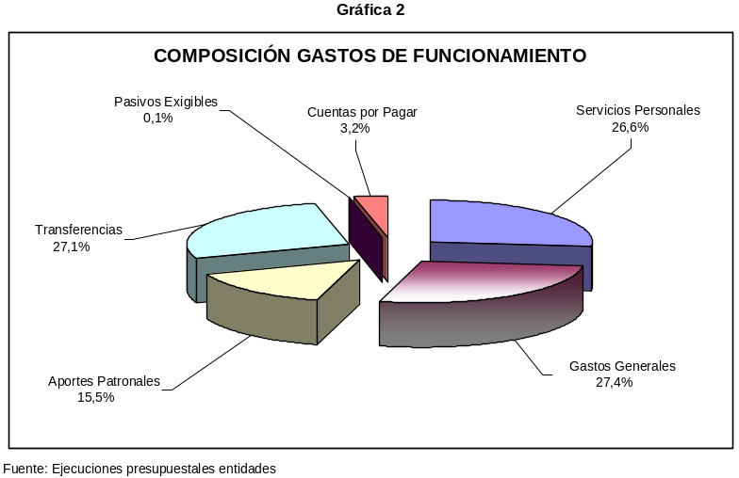

Las transferencias para funcionamiento calculadas en forma definitiva en $482.994 millones alcanzan una ejecución de 99,7%, orientadas así:

- Fondo de Pensiones Públicas $227.250 millones
- Universidad Distrital $77.260 millones
- Servicio de alumbrado público $75.177 millones
- Establecimientos Públicos $54.235 millones y
- Contraloría $46.519 millones, entre las más representativas.
Como se aprecia, debe destinarse una cantidad notoria de recursos para sostener el aparato burocrático y el normal funcionamiento de las entidades mencionadas.

En pasivos exigibles se presupuestaron $1.420 millones con ejecución del 95% y en cuentas por pagar $62.024 millones, con ejecución de 92,9%.

Servicio de la Deuda

Desde el punto de vista presupuestal, el Servicio de la Deuda presentó un nivel de ejecución del 97%. Por este concepto se pagó $777.973 millones. De este valor la Administración Central realizó $585.196 millones, las Empresas Industriales y Comerciales $181.140 millones, los Establecimientos Públicos $11.418 millones y la Universidad Distrital $219 millones.

Como se aprecia en el Cuadro 4, el servicio de la deuda interna asume el 49,5% del total ejecutado, sigue en importancia el de la externa con 37,5% y los bonos pensionales con 10%. El restante 3,4% corresponde a transferencias FONPET y transferencias servicio de la deuda, estas últimas se refieren a los Establecimientos Públicos $11.969 millones y a otras transferencias $3.534 millones.

Inversión

Calculada en $5.953.959 millones, alcanzó una ejecución del 92,7%, equivalente a $5.520.867 millones, siendo el 64,5% giros y el 28,3% compromisos y cuentas por pagar.

Por rubros, la Inversión se ejecutó así: directa $3.608.290 millones, transferencias para inversión $1.424.085 millones, pasivos exigibles $38.207 millones y cuentas por pagar $450.285 millones.

El destino final de estas partidas fue atender la ejecución de los proyectos de inversión social contenidos en el plan de desarrollo vigente, de manera directa por la Administración, indirecta por otros órganos Distritales y finalmente la atención de pasivos y cuentas por pagar para compromisos adquiridos por el mismo objeto.

Al cotejar lo ejecutado en Inversión con el cumplimiento en el 2003, da como resultado una disminución del 5,8%, ajustándose el rubro a la disponibilidad de los recursos existentes.

Inversión Directa

En el Cuadro 5 se puede ver el comportamiento de la inversión directa; la ejecución llegó al 91,5%, así: giros $2.492.827 millones, el 63,2%, y reservas y cuentas por pagar $1.115.463 millones, el 28,3%. Lo invertido se destinó a los planes de desarrollo: “Bogotá Para Vivir Todos del Mismo Lado” con ejecución por $1.649.519 millones y “Bogotá Sin Indiferencia Un Compromiso Social Contra la Pobreza y la Exclusión” por $1.958.771 millones. Situación generada por el cambio de administración de la ciudad y la necesidad de armonización presupuestal que el mismo plan demanda, puesto que el anterior terminó el 31 de mayo y el nuevo empezó el 1 de junio de 2004.

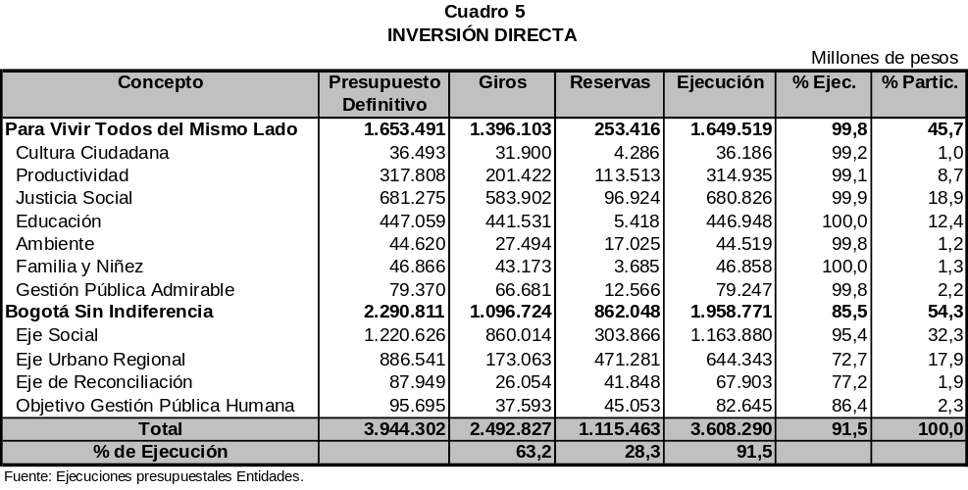

En la Gráfica 3, se visualiza la ejecución de cada uno de los planes de desarrollo, el de Mockus que prioriza los Objetivos: Justicia Social, Educación y Productividad, los cuales abarcan el 87,5% del total ejecutado y el de Garzón que enfatiza en los Ejes Social y Urbano Regional con el 92,3%.

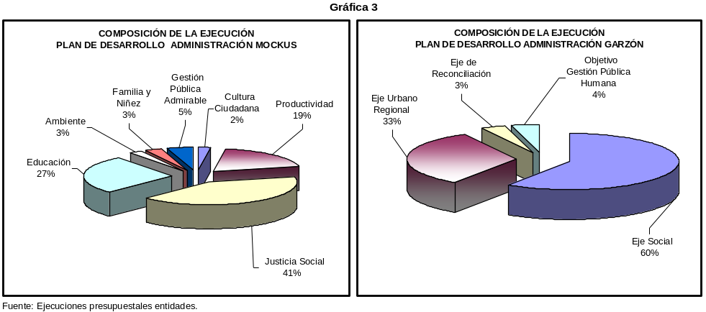
En el plan de desarrollo “Bogotá para Vivir Todos de un Mismo Lado”, se destacan los siguientes proyectos en cada Objetivo:

Justicia Social, con una ejecución por $680.826 millones se orientó a: aseguramiento y prestación de servicios de salud a la población vulnerable con $365.765 millones, servicios personales $116.450 millones y materiales y suministros asistenciales $54.769 millones del sector salud.

Educación, en los proyectos: nómina centros educativos $265.145 millones, subsidio a la demanda educativa $115.761 millones y operación de centros educativos $51.441 millones.

Productividad, en los proyectos: gestión de infraestructura del transporte $167.308 millones y recuperación y mantenimiento de la malla vial $35.101 millones.

El plan de desarrollo “Bogotá Sin Indiferencia”, se orientó a:

El Eje Social, que es el bastión del plan, cuyo objetivo es el de crear condiciones para el ejercicio efectivo de los derechos económicos, sociales y culturales, con el propósito de mejorar la calidad de vida, reducir la pobreza y la iniquidad principalmente en las comunidades en situación de vulnerabilidad. Abarcó el 59,4% de la ejecución total del nuevo plan en los programas:

- Más y mejor educación para todos y todas con los proyectos: nómina de centros educativos $435.072 millones, construcción y dotación de plantas físicas distritales $42.274 millones y operación de instituciones educativas $37.499 millones.

- Salud para la vida digna en los proyectos universalización de la atención $216.559 millones y servicios personales $84.386 millones, entre los principales.

Dentro del Eje Social se ha avanzado en muchos puntos del programa de gobierno como Bogotá sin hambre, mejor educación para todos y todas y creación de cupos en el régimen subsidiado.

Respecto al Eje Urbano Regional que busca avanzar en la conformación de una ciudad con un entorno humano que promueva los derechos colectivos, la equidad y la inclusión social, en una ciudad moderna, ambiental y socialmente sostenible. Su participación fue del 32,9% del total ejecutado del presupuesto y se orientó primordialmente a los programas:

- Hábitat desde los barrios y las unidades de planeación zonal UPZ, en el proyecto desarrollo y sostenibilidad de la infraestructura local $75.170 millones, y

- Red de centralidades distritales, proyectos: construcción del sistema troncal secundario $90.129 millones y gestión de infraestructura $96.622 millones.

El Eje de Reconciliación que pretende desarrollar una institucionalidad pública y una organización ciudadana que propicie una cultura de reconciliación, participa con el 3,5% de la ejecución. Se destinó a los proyectos: apoyo institucional (convenio STT y policía nacional) $13.942 millones y adquisición y sostenibilidad de medios de transporte destinados a la prevención (Fondo de Vigilancia) $10.050 millones.

En este Eje se hace necesario profundizar en la solución de los problemas de los reinsertados, que según el Alcalde se han convertido en una bomba de tiempo conjuntamente con el de los desplazados y el de los indigentes. También se debe ahondar en las estrategias de generación de empleo, la solución a la problemática al interior de las localidades por las dificultades en los procesos de contratación y en el manejo del espacio público; este último caso a pesar de los avances conseguidos en materia de reubicación de vendedores ambulantes como estrategia de la actual administración.

En el Objetivo Gestión Pública Humana, sustentado en fortalecer la gestión institucional, haciéndola humana, sostenible y eficaz; la inversión se concentra en los proyectos: sostenimiento de la red de participación educativa $12.277 millones, pago de cesantías $10.053 millones, gestión de ingresos antievasión $5.333 millones, desarrollo del sistema integrado de información en salud $4.417 millones y transformación de la organización distrital $3.003 millones.

Transferencias para Inversión

Con una apropiación definitiva por $1.442.219 millones se reportó una ejecución del 98,7%, valor inferior en el 7,4% a lo consignado en el año 2003, siendo orientadas a: Establecimientos Públicos $864.837 millones y Otras transferencias $550.430 millones así: Fondos de Desarrollo Local $245.179 millones, Fondo de Asistencia Pública $53.735 millones, CAR $40.420 millones, EAAB $29.884 millones, Metrovivienda $13.950 millones y plan de gestión ambiental $79 millones.

Pasivos Exigibles y Cuentas por Pagar

Los pasivos exigibles se contabilizaron en $75.083 millones y se ejecutaron en 50,9% y las cuentas por pagar presupuestadas en $492.355 millones presentaron ejecución del 91,5%.

1.1.3 Resultados Presupuestales

Como producto de las operaciones originadas en la ejecución activa y pasiva del presupuesto, el Sector Público Consolidado arrojó los siguientes resultados: Superávit de operaciones efectivas por $1.682.465 millones y presupuestal por $588.125 millones, situación favorable a pesar de la alta constitución de reservas y compromisos por pagar, con parecido balance al del año anterior. Cuadro 6.

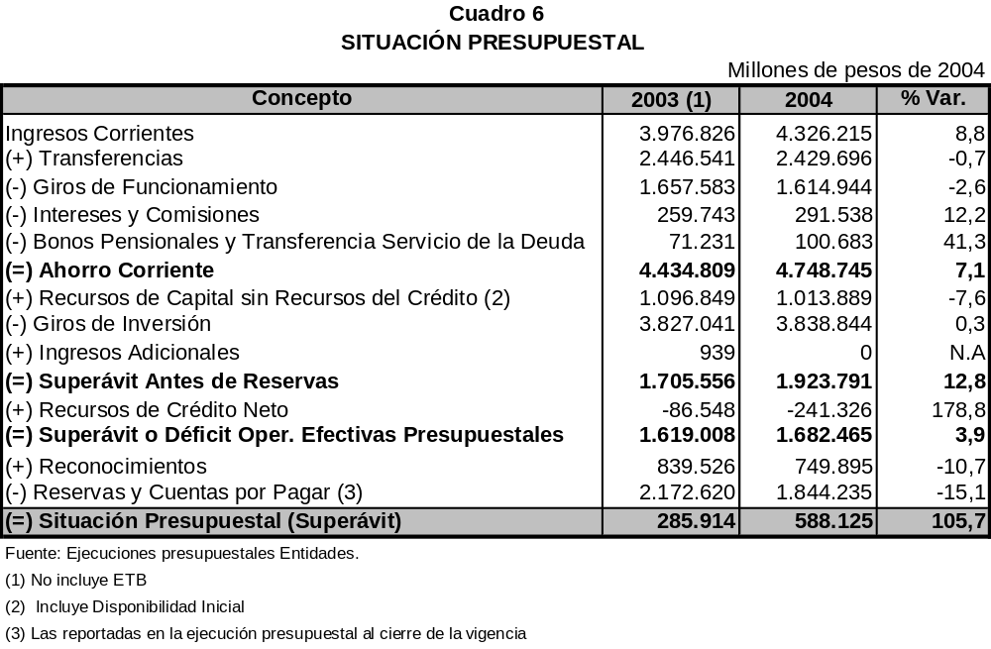

El resultado en cada uno de los niveles de gobierno se consigna en el Cuadro 7; se puede observar que sólo las Empresas Sociales del Estado presentan una situación presupuestal deficitaria dentro del Consolidado Distrital.
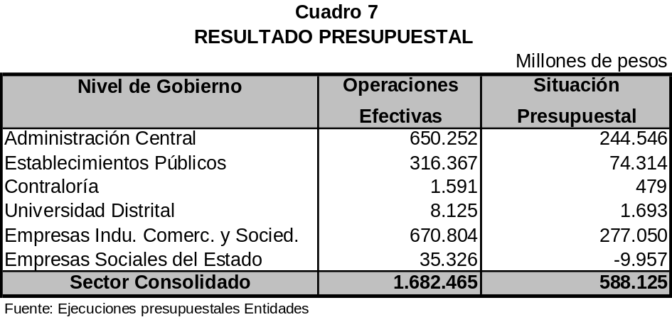

Finalmente y a la luz de los resultados presupuestales del año 2004, la Administración del Alcalde Garzón ha mejorado los índices de cumplimiento tanto del recaudo como del gasto y se han ajustado los de Funcionamiento en beneficio de la Inversión a pesar de la disminución del presupuesto.

Basado en el crecimiento de los Ingresos Corrientes que se han logrado y pendiente del cumplimiento de los compromisos del Pacto por el Tesoro se puede proyectar un escenario positivo. Sin embargo, es necesario no descuidar la participación del Distrito en la discusión de los proyectos de reforma a las transferencias que cursan en las esferas gubernamentales porque pueden afectar el volumen de estos recursos con consecuencias directas en las finanzas de la ciudad.

Es necesario cuestionar la eficacia de la inversión social en relación con el desempleo y los índices de pobreza e indigencia, pues estos últimos no se han reducido como se esperaba, no obstante, reconocer los resultados conseguidos mediante el aumento de las coberturas de educación y salud.
A pesar que la tasa de desempleo en Bogotá ha disminuido del 19,9% en el año 2000 al 14,8% en el 2004, la pobreza en este mismo periodo se ha aumentado del 49,6% al 57% y la indigencia del 14,9% al 19%.

1.2 SITUACIÓN DEL ENDEUDAMIENTO

1.2.1 Estado de la Deuda

El saldo de la deuda consolidada del Distrito Capital a diciembre 31 de 2004 fue de $2.835.770 millones reflejando una variación negativa del 6,6% respecto al 2003. El saldo de la deuda interna creció en 10,2%, mientras que el de la externa decreció en 24,5%. Cuadro 8 y Gráfica 4.
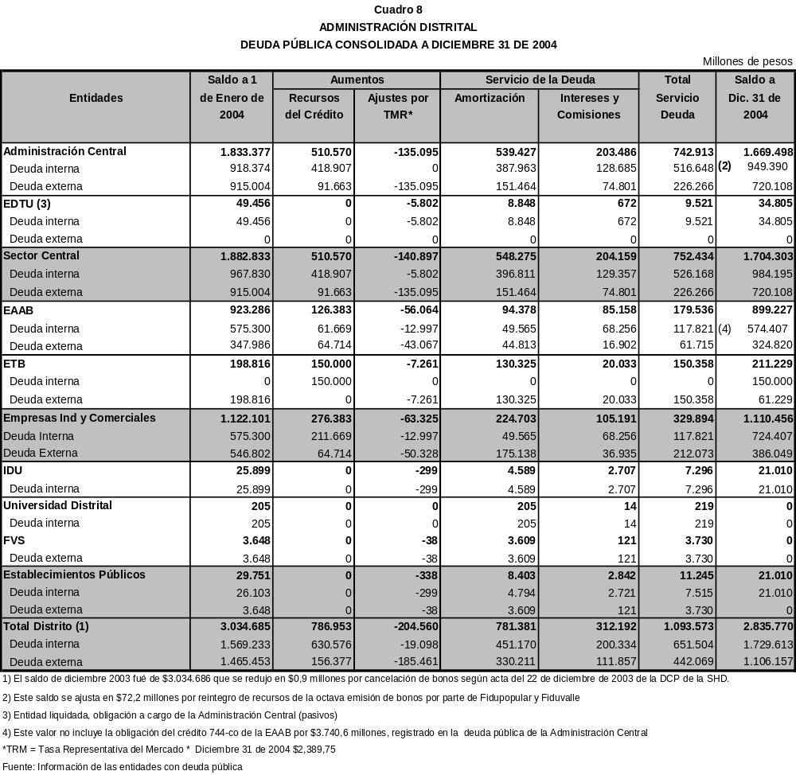
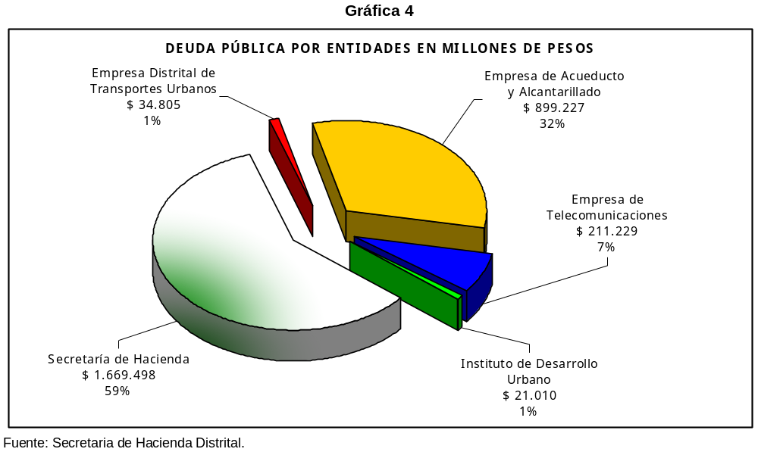

La reducción del endeudamiento obedeció al fenómeno coyuntural de la apreciación del peso frente al dólar y a la cancelación de créditos como el Société Générale por $135.160 millones, con incidencia además de las operaciones de prepago y sustitución de deuda de los créditos contraídos con Conavi, Davivienda, Granahorrar y los sindicados 2000 y 2001 que sumaron $321.609 millones de la Administración Central y el pago total de la deuda pública del Fondo de Vigilancia y Seguridad por $3.730 millones y el de la Universidad Distrital por $219 millones;

La deuda pública de Bogotá al finalizar la vigencia 2004, representa el 5% del PIB Distrital y el 1,2% del PIB Nacional. Disminuyendo su participación con relación al año 2003, cuando era del 5,9% y el 1,4% respectivamente.

La Administración Distrital captó recursos por $786.953 millones que se obtuvieron así: Administración Central, crédito sindicado interno 2004 y Banco de Crédito por $127.152 millones; colocación de bonos por $291.400 millones; y recursos de la banca internacional por $91.663 millones (BID $19.465 millones, CAF $46.423.8 millones y BIRF $25.774.6 millones), que sumaron $510.570 millones.

En las empresas la deuda interna sumó $211.669 millones: la ETB recibió $150.000 por el crédito interno suscrito con los Bancos de Bogotá $60.000 millones, Occidente $25.000 millones, Popular $40.000 millones, AV Villas $15.000 millones y Corficolombiana $10.0000 millones. La EAAB, obtuvo recursos de la emisión de bonos por $38.535 millones, créditos comerciales por $23.134 millones y $64.714 millones de la banca internacional BIRF y JBIC de Japón, para un total de $276.383 millones.

La destinación de los desembolsos en un 67% fue a la financiación de la inversión por $528.555 millones, de los cuales $227.340 millones son reconocimientos de la vigencia anterior y el 33% restante se destinó al prepago y sustitución de deuda $258.398 millones.

1.2.2 Servicio de la Deuda Pública

Por este concepto se registró una ejecución de $1.093.573 millones, de los cuales $651.504 millones se destinaron a cubrir deuda interna y $442.069 millones a la externa. Los pagos fueron distribuidos en: amortizaciones a capital $781.381 millones y para gastos financieros (comisiones, intereses y otros) $312.192 millones.

Del total de amortizaciones a capital, se destinaron $451.170 millones a cubrir deuda interna y $330.212 millones para externa. Por su parte del total de gastos financieros, $200.334 millones cubrieron intereses y comisiones de la deuda interna y $111.857 millones de la externa.

Los mayores pagos del servicio de la deuda correspondieron al Sector Central, con $752.434 millones, que incluye los pasivos de la Empresa Distrital de Transportes Urbanos, le siguen las Empresas Industriales y Comerciales con $329.894 millones y el Instituto de Desarrollo Urbano con $11.245 millones.

1.2.3 Manejo de las Políticas de Endeudamiento entre 1998 – 2004

La política de endeudamiento ha estado orientada a obtener recursos del crédito, mediante una mezcla de instrumentos tanto de deuda interna como externa, que han garantizado financiar los planes de desarrollo de los últimos gobiernos. La financiación de cada plan ha incluido recursos del crédito que en las dos administraciones anteriores han financiado en promedio el 11% de la inversión y se proyecta que para el actual aporten el 12%.

En el Cuadro 9 se referencia la inversión programada en los últimos planes de desarrollo y los desembolsos de recursos del crédito realizados en cada periodo. Es así como durante el lapso 1998 - 2004 el saldo de la deuda se duplicó al pasar de $1.555.485 millones a $2.835.770 millones.

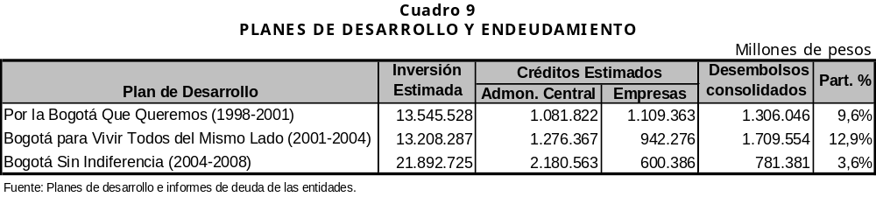

1.2.4 Proyecciones de Endeudamiento 2005-2008

Según cálculos de la Secretaría de Hacienda el endeudamiento neto promedio de los próximos cuatro años incrementará la deuda en $305.263 millones (pesos de 2004), manteniéndose el saldo alrededor de los tres billones de pesos, como se muestra en el Cuadro 10.

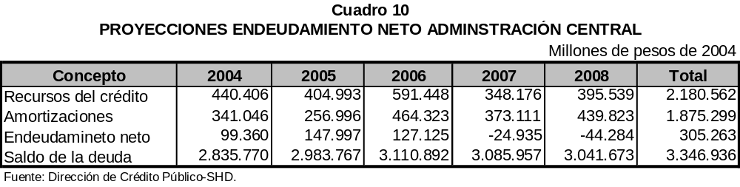

1.2.5 Cupo de Endeudamiento

El Concejo de Bogotá, mediante Acuerdo 08 de 1998 autorizó un cupo de endeudamiento para la Administración Central y los Establecimientos Públicos con el fin de financiar el plan de desarrollo "Por la Bogotá que Queremos" hasta por la suma de US$778 millones o su equivalente en pesos u otras monedas. Posteriormente con el Acuerdo 112 del 29 de diciembre de 2003 se adiciona el cupo en US$100 millones.

El 16 de diciembre de 2004 se realizaron dos contrataciones por $372.890 millones que agotaron la autorización disponible por cien millones de dólares, de los cuales se recibieron $127.153 millones destinados a sustituir deuda, quedando un saldo por desembolsar de $244.847 millones. Finalmente con el Acuerdo 134 del 23 de diciembre de 2004 se amplía el cupo en $1.740.157 millones, que corresponde al saldo actual no utilizado.

El esquema establecido desde 1998 cambió la tradicional solicitud anual, por la aprobación de un cupo de endeudamiento para la vigencia del plan de desarrollo, lo que dinamizó el endeudamiento distrital bajo una nueva filosofía que permite flexibilizar, integrar y diversificar el portafolio de la deuda, evitando objetivos cortoplacistas con mayores riesgos y costos. Igualmente, reduce tiempo y desgaste político.

1.3 ESTADO DE TESORERÍA E INVERSIONES FINANCIERAS

Los recursos disponibles equivalen al 31,3% del presupuesto consolidado del Distrito, el 19,2% corresponde a portafolio en títulos valores y el 12,1% a cuentas corrientes y de ahorro, siendo necesario administrar estos excedentes en forma eficiente para coadyuvar al logro de los objetivos de la Administración, que es mantener un nivel de efectivo disponible para pagar y atender las obligaciones y aprovechar los excedentes de liquidez invirtiéndolos. La disponibilidad de recursos del Distrito al finalizar el 2004 fue de $2.697.438 millones. Gráfica 5.

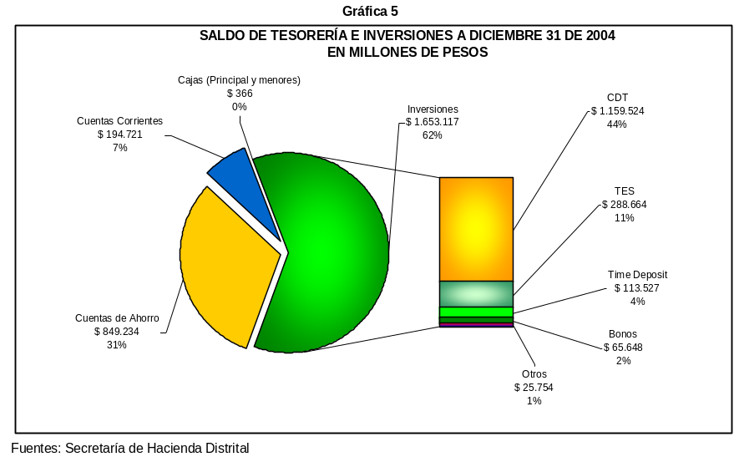

Las entidades más representativas son: Secretaría de Hacienda, Empresa de Acueducto y Alcantarillado, Secretaría de Educación, Empresa de Telecomunicaciones y Instituto de Desarrollo Urbano que concentran el 90,7% de los recursos. Cuadro 11.

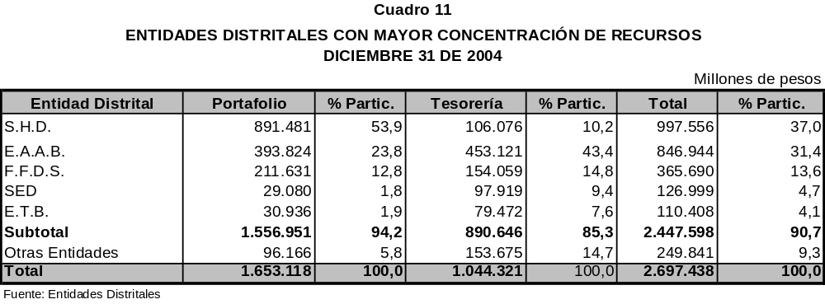

El 20% de los recursos del Distrito están concentrados en entidades financieras del sector público y el 80% en entidades del sector privado, donde las primeras generaron mayor rentabilidad por la participación de los Títulos de Deuda Pública con tasas promedios del 13%.

Al cierre del año los CDTs fueron la modalidad más representativa con el 44%, seguida de los depósitos en cuentas de ahorro con 31%. La maduración del portafolio distrital estuvo concentrada entre 1 y 180 días, lo cual está acorde con las necesidades de flujo de caja.

La rentabilidad promedio del portafolio fue de 8,3%, cumpliendo con las políticas generales en materia de inversión a tasas de mercado DTF, con excepción del Hospital Rafael Uribe Uribe que pactó por debajo de este indicador.

1.4 DICTAMEN A LOS ESTADOS CONTABLES

Bogotá tiene un patrimonio neto de $15.060.412 millones, sus activos suman $25.506.016 millones y su pasivo $10.445.604 millones. El estado de actividad financiera económica y social durante el 2004 registró ingresos por $8.298.060 millones y gastos totales (operacionales y costos de venta) por $7.297.425 millones, con un excedente al final del ejercicio de $983.125 millones. Gráfica 6.

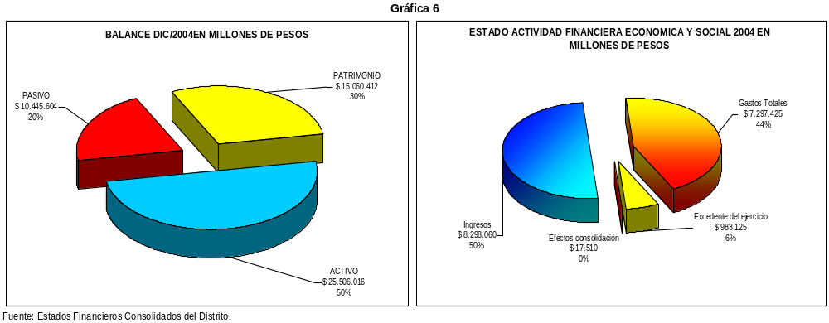

La Contraloría de Bogotá, en cumplimiento a lo establecido en el inciso final del artículo 268 de la Constitución Política, los artículos 272 y 354 de la misma, el artículo 47 de la ley 42 de 1993, el numeral 12 del artículo 109 del Decreto 1421 de 1993 y el numeral 5 del artículo 64 del Acuerdo 24 de 2001, practicó auditoría al proceso de consolidación de los estados contables del Distrito Capital por el periodo comprendido entre el 1 de enero y el 31 de diciembre de 2004.

El alcance de la auditoría incluyó el proceso de consolidación de los estados contables del Distrito, practicada por la Subdirección de Auditoría del Balance, del Presupuesto, del Tesoro, Deuda Pública e Inversiones Financieras y el examen a las cifras presentadas en los estados contables de 33 entidades, para una cobertura del 37%. Trabajo realizado por las Subdirecciones de Fiscalización, de las Direcciones Sectoriales

De acuerdo con los resultados obtenidos en 33 auditorías practicadas, se emitieron las siguientes opiniones:

“Limpia”, en 2 entidades: Secretaría Distrital de Salud y Hospital San Cristóbal

“Con salvedad”, en 19 entidades: Departamento Administrativo de Bienestar Social; Instituto de Protección para la Juventud y Niñez Desamparada-IDIPRON; Hospitales de Fontibón y el Tunal; Fondos de Desarrollo Local de: Chapinero, Usme, Tunjuelito, Bosa, Fontibón, Engativá, Suba, Barrios Unidos, Teusaquillo, los Mártires, Antonio Nariño, Puente Aranda, la Candelaria y Sumapaz; y el Fondo de Prevención y Atención de Emergencias –FOPAE.

“Negativa”, en 12 entidades: Fondo Financiero Distrital de Salud; Hospitales de Simón Bolívar, la Victoria, Usme y Occidente de Kennedy; Fondos de Desarrollo Local de: Usaquén, Santafe, San Cristóbal, Kennedy, Rafael Uribe y Ciudad Bolívar; e Instituto de Desarrollo Urbano- IDU.

Producto de la auditoría al proceso de consolidación, se establecieron hallazgos positivos como el avance en la sistematización que se viene desarrollando desde el 2001 y políticas para que la entidades envíen información de manera uniforme y oportuna. También algunas inconsistencias susceptibles de mejora, como son la realización de ajustes manuales y la falta de conciliación de operaciones recíprocas entre las entidades.

En la evaluación al Sistema de Control Interno Contable se determinó, que se siguen presentando inconsistencias principalmente por la falta de cruces de información entre contabilidad y las dependencias que la reportan, dado que las entidades no cuentan con sistemas integrados entre las áreas administrativa y financiera, que posibiliten la obtención de ésta de manera ágil, confiable y oportuna.

La Contraloría de Bogotá con base en los resultados obtenidos en las auditorías practicadas tanto al proceso de consolidación como a las 33 entidades seleccionadas, emitió opinión con salvedad a los Estados Contables Consolidados del Distrito Capital.

1.5 BALANCE DEL TESORO

Un examen desde el punto de vista económico al Estado de Tesorería del Distrito Capital, a través de la comparación de los recursos disponibles frente a los compromisos adquiridos a 31 de diciembre de 2004, da como balance definitivo un superávit de tesorería de $0.7 billones, que muestra una situación positiva de liquidez. Cuadro 12.

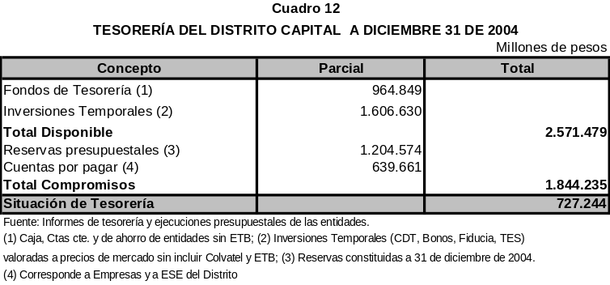
En el análisis a partir de los Estados Contables se observa que el Distrito tiene un capital de trabajo de $3.3 billones con una razón corriente de 2,4. Haciendo un estudio más riguroso mediante la comparación del disponible (efectivo más inversiones temporales) frente al total del pasivo corriente, también se obtiene un margen de $0.4 billones, en este caso el indicador es 1,1. Es decir que los fondos son suficientes para cubrir la totalidad del pasivo, lo que evidencia la solvencia de las finanzas de Bogotá en el corto plazo. Cuadro 13.

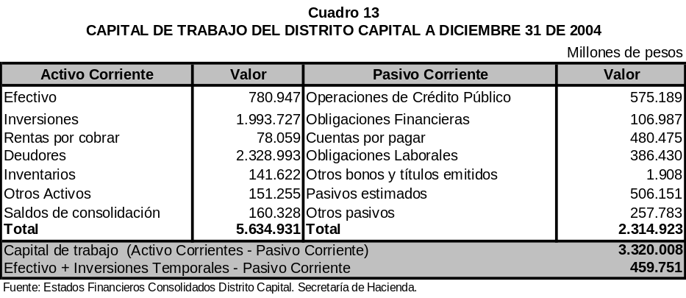

ADMINISTRACIÓN CENTRAL

2. ADMINISTRACIÓN CENTRAL

2.1 SITUACIÓN PRESUPUESTAL

La Administración Central contó inicialmente con un presupuesto de ingresos y gastos e inversiones por valor de $4.410.987 millones, registrando modificaciones por $200.875 millones. Finalmente, el presupuesto se situó en $4.210.113 millones, es decir, 4,6% por debajo del aprobado e inferior en el 0,6% al aforo del año 2003.

Respecto a los gastos, los de Funcionamiento continuaron sujetos a las medidas de austeridad y ajuste fiscal (Ley 617 de 2000); en el servicio de la deuda, la Secretaría de Hacienda optó por sustituir deuda externa por interna para disminuir la presión sobre las amortizaciones, atendiendo las ventajas del mercado de valores en lo referente a tasas de interés y plazos. La Inversión se vió afectada por el proceso de armonización del nuevo plan de desarrollo.

Las finanzas del Gobierno Central reportaron un superávit presupuestal de $244.546 millones, equivalentes al 0,4% del PIB distrital. Los ingresos totales ascendieron a $4.416.671 millones y los pagos y reservas a $4.172.125 millones.

2.1.1 Análisis de Ejecución de Ingresos

En el Cuadro 14 se observa el comportamiento de las fuentes de financiamiento en las dos vigencias. El recaudo acumulado superó en 2,5% al alcanzado en el 2003 y representa el 7,3% del PIB. El aumento registrado se originó básicamente en los Corrientes, como resultado del fortalecimiento y dinamismo en los tributarios, y a la gestión antievasión y cobro de cartera que ha implementado la Administración.

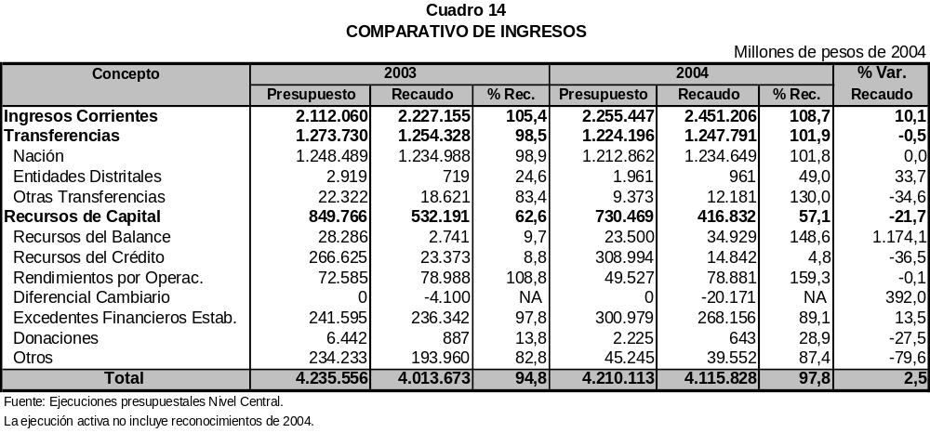

De acuerdo al recaudo, el nivel de ingresos en el 2004 ascendió a 97,8%, mientras que en el 2003 fue del 94,8%. El porcentaje se logra por el buen comportamiento de los Corrientes, dado que no se llevó a cabo el desembolso de los recursos del crédito previstos y no se obtuvieron en su totalidad los excedentes financieros y las utilidades programadas. Gráfica 7

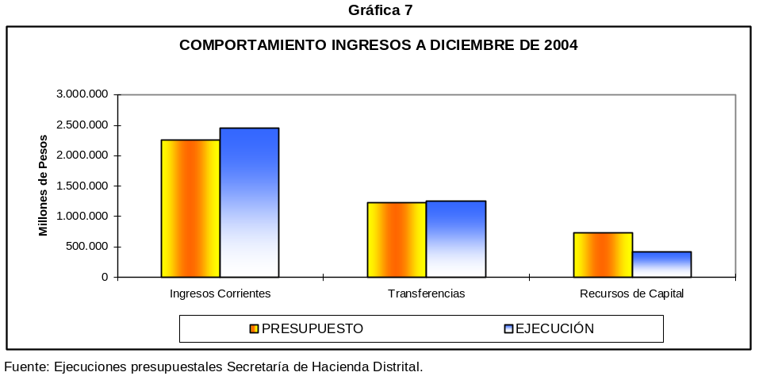

Ingresos Corrientes

Constituyen el 60% de la ejecución activa. En términos generales el recaudo excedió las expectativas del periodo, con excepción de los renglones de estampilla Universidad Distrital; venta de bienes, servicios y productos; transporte de gas y derechos de tránsito, en los cuales se aprecian recaudos por debajo del 90,3%.

Los tributarios se contabilizaron en $2.365.308 millones, equivalentes al 57,5% del recaudo total. Las metas fueron rebasadas, particularmente en los impuestos de azar y espectáculos públicos y delineación urbana, que aunque no reportan cifras significativas, si reflejaron niveles del 352,8% y 165,2%, respectivamente. Es de señalar que se registran ingresos por dos impuestos que no figuraban por separado en vigencias anteriores: estampilla Universidad Distrital y publicidad exterior visual.

En los tributarios se destacan: industria, comercio y avisos, predial unificado, sobretasa a la gasolina, consumo de cerveza y vehículos automotores que concentran el 97,3% de los recursos, financiando a la Administración Central en un 55,9%. Gráfica 8.

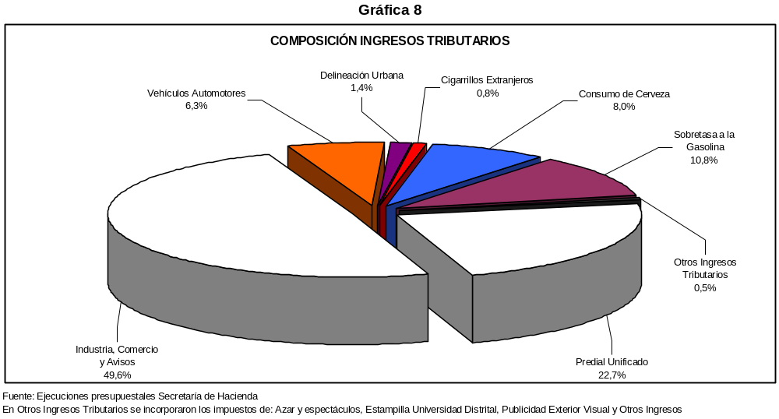

Industria, comercio y avisos, se constituye en el primer renglón dentro de los tributarios, y el segundo respecto del recaudo total del Gobierno Central, con participaciones en su orden del 49,6% y 28,5%. Por este ítem se generaron recursos por $1.172.595 millones, con un aumento del 10,5% en términos reales frente al 2003 atribuido a la reactivación de la economía y al impacto del incremento de la tarifa, íntegramente aplicada en la vigencia de 2004 y parcialmente en el periodo precedente.

El predial unificado es un tributo que recae sobre los bienes inmuebles localizados dentro de la ciudad capital y se genera por la existencia del predio. Bogotá percibió por este impuesto en el 2004 $536.254 millones. Frente al 2003, se establece un incremento del 9%, que obedece a la gestión realizada en el proceso de actualización de la base catastral y recuperación de cartera.

La sobretasa a la gasolina tiene como objetivo financiar los estudios, diseños y obras, para organizar y mejorar la red vial y el servicio del transporte colectivo de pasajeros. Por esta vía se captaron recursos por $255.415 millones, superiores en un 12% a lo reportado en 2003, como consecuencia del incremento en los precios de referencia de la gasolina extra y corriente que buscan igualar el precio nacional con el internacional y desmontar aceleradamente los subsidios. La tarifa aplicable en el Distrito Capital es del 25%.

En cuanto a los no tributarios se obtuvieron $85.897 millones, respaldando el 2,1% del presupuesto de la Administración Central, con un índice de recaudo del 122,5%. El total percibido supera en 14,4% lo contabilizado en el año anterior, variación soportada básicamente en los renglones: registro, por la recuperación del mercado inmobiliario y el aumento en el valor de la vivienda; sobretasa al ACPM, por el incremento en el precio de este combustible; y plusvalía, como nuevo concepto por la emisión de las licencias de construcción.

Transferencias

Aportan el 30,3% del recaudo total, un punto porcentual menos respecto de la vigencia pasada. Las Transferencias registraron un buen comportamiento, con excepción de las Distritales, cuyos recursos no fueron situados en su totalidad, menos de la mitad de lo presupuestado.

Las Transferencias de la Nación aportan casi la tercera parte de los ingresos del Sector Central, dentro de éstas sobresale el Sistema General de Participaciones (SGP), que se ubica en el primer lugar de las fuentes de financiamiento al situar $1.232.863 millones. Del total obtenido le correspondió el 63,8% a educación, el 25% a salud, el 10,8% a propósito general (saneamiento básico y bienestar social) y el restante a restaurantes escolares.

Recursos de Capital

Se contabilizaron ingresos por $416.832 millones, que escasamente sobrepasan la mitad de lo presupuestado, dado que no entraron en su totalidad los recursos del crédito y los excedentes financieros y utilidades de las empresas, que aunados contribuirían en la vigencia con $609.973 millones, pero sólo registraron $282.998 millones.

Por rendimientos en operaciones financieras se registró un nivel de recaudo superior en 59,3% frente a la meta programada, en razón al incremento en el volumen de las transacciones, especialmente en TES, los cuales en su momento generaban mayores tasas de rentabilidad (12% y hasta el 15%) mientras que las de los CDTs rendían entre el 7% y el 8%.

Reconocimientos de Rentas e Ingresos 2004

Se certificaron reconocimientos por $300.842 millones que adicionados al recaudo registrado por $4.115.828 millones, se alcanza un total por $4.416.671 millones. Los reconocimientos corresponden en el 99,3% a Recursos de Capital y el 0,7% a Ingresos Corrientes.

2.1.2 Análisis de la Ejecución de Gastos

En materia del presupuesto de egresos, se efectuaron giros por $3.465.576 millones y se reportaron reservas de $706.549 millones, para un total de $4.172.125 millones. El nivel de ejecución varió muy poco con relación a la de la vigencia pasada, dado que el rubro de Inversión se redujo en $138.055 millones, principal componente del gasto, y se incrementaron los ítems de Funcionamiento y Servicio de la Deuda en $150.646 millones. Cuadro 15.
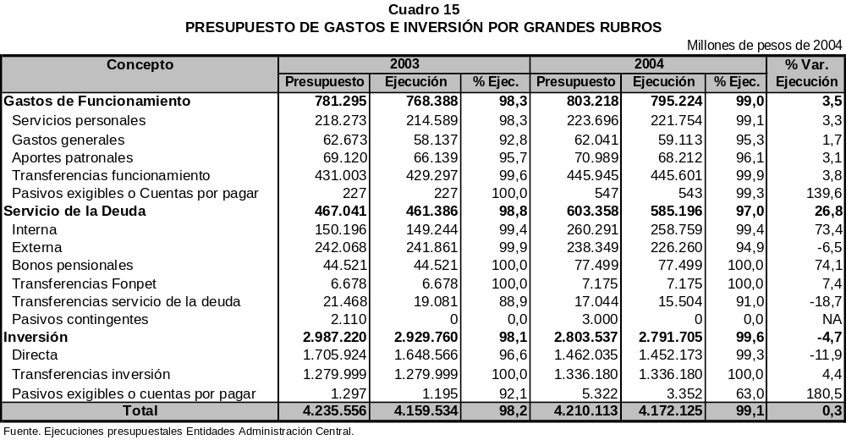

Por grandes rubros, Gráfica 9, se observa el buen nivel de utilización de los recursos; sin embargo, se resaltan dos aspectos: el primero, el cumplimiento efectivo (giros) fue del 82,3%, y el segundo, que de la cifra ejecutada el 40% se utilizó en el último bimestre de la vigencia.

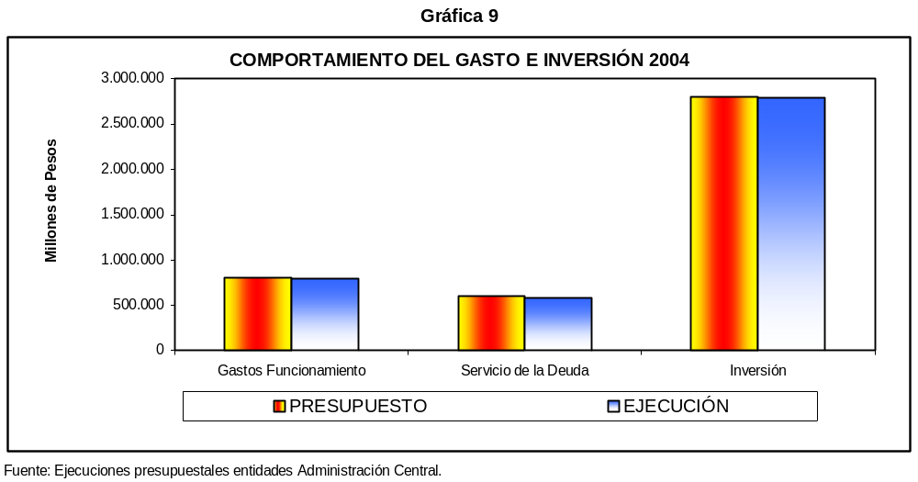

Funcionamiento

Por este rubro se atendieron las obligaciones inherentes a la nómina y las demás relacionadas con la gestión administrativa de las entidades. Este concepto concentra cerca de una quinta parte del presupuesto, alcanzando un nivel óptimo de ejecución; es de anotar que el ítem de mayor participación es el de transferencias para funcionamiento, que absorbió el 56%.

Frente al 2003, una vez eliminado el efecto inflacionario, la variación fue del 3,5%, que obedece a incrementos registrados principalmente en: remuneración servicios técnicos 50,6%; vacaciones en dinero 117,9%; gastos administrativos fondo de pensiones públicas 326,4%; intereses y comisiones 89,5%; gastos transporte y comunicación 33,1%; otras transferencias 4,7%; y pasivos exigibles 139,6%. Además en la vigencia de 2004 se reportan nuevos renglones como bonificación especial recreación con $628 millones y aportes patronales de institutos técnicos $419 millones.

Servicio de la Deuda

El 83% del total aplicado se destinó al cubrimiento de la deuda interna y externa, que requirió el pago de una carga financiera en cuantía de $203.989 millones y amortizaciones a capital por $281.029 millones.

Los otros recursos se orientaron a bonos pensionales y transferencias FONPET, cuyas partidas fueron ejecutadas en su totalidad y transferencias servicio de la deuda (Establecimientos Públicos y Fondo de Pasivos EDTU) con un cumplimiento del 91%.

Al cotejar la ejecución total con respecto a la de 2003, se establece un incremento de 26,8%, motivado básicamente en el pago de la deuda interna, producto de los mayores giros registrados en amortizaciones de capital.

Inversión

Los recursos asignados registran un alto nivel de ejecución 99,6%, no obstante, el 24% se encuentra representado en reservas. Lo ejecutado por este grupo, se refiere a dos rubros: inversión directa, que absorbió el 52% y transferencias para inversión que concentró el 48%.

Inversión Directa

Como resultado del proceso de armonización por cambio de plan de desarrollo, se reportaron créditos y contracréditos en cuantía de $868.160 millones; actividad desarrollada en los meses de junio y julio del año 2004, con el fin de adecuar la estructura presupuestal al nuevo plan.
Dada esta coyuntura, se ejecutaron proyectos de los dos planes con giros por $1.215.931 millones y reservas por $236.242 millones, que en conjunto suman $1.452.173 millones y equivalen a 99,3% de ejecución.

La Administración Central tiene una alta participación en el plan de desarrollo 2004-2008. De un total previsto a invertir en el periodo de $21,9 billones, le corresponde canalizar recursos por $15,4 billones. Para el año 2004 la ejecución puede verse en el Cuadro 16.

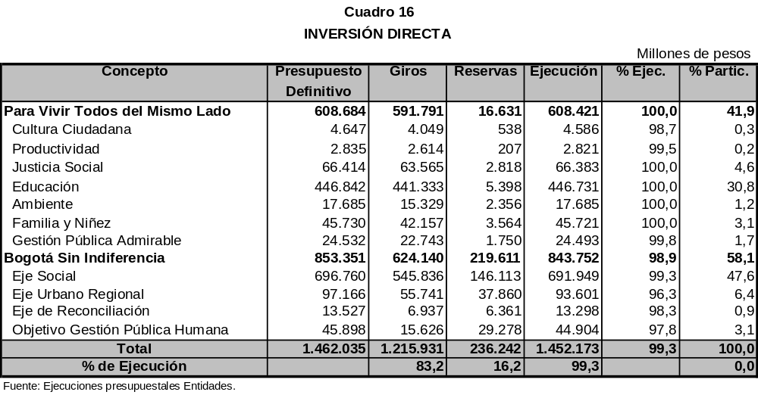

Plan Mockus

Por el plan “Bogotá Para Vivir Todos del Mismo Lado”, se cancelaron obligaciones en cuantía de $591.791 millones y se registraron reservas por $16.630 millones, que aunados ascendieron a $608.421 millones. El 73,4% de los recursos utilizados, se concentró en el Objetivo Educación, por el cual se ejecutaron $446.731 millones destinados principalmente a tres proyectos: nómina de centros educativos, subsidios a la demanda educativa y operación de centros educativos.

Los seis objetivos restantes absorbieron el 26,6% de la inversión, orientada principalmente a los proyectos de:

- Información tributaria al contribuyente con $1.440 millones, correspondiente a Cultura Ciudadana.
- Apoyo a la micro y pequeña empresa en Bogotá $1.007 millones, de Productividad.
- Atención para el bienestar del adulto mayor en pobreza en Bogotá $22.023 millones y suministro de complementos alimenticios a escolares $28.180 millones, de Justicia Social.
- Construcción y operación de la planta de tratamiento del Salitre $13.255 millones, de Ambiente.
- Servicios personales y aportes patronales $19.679 millones, servicios de operación y apoyo de las unidades de servicios DABS $11.548 millones y mundos para la niñez 0 a 5 años (educación inicial) $7.601 millones, de Familia y Niñez.
- Optimización de la calidad del servicio al ciudadano y fortalecimiento de los CADES $7.244 millones, de Gestión Pública Admirable.

Plan Garzón

El plan “Bogotá Sin Indiferencia” se estructuró en tres ejes y un objetivo que en conjunto registraron una ejecución presupuestal de $843.752 millones, el 98,9% de la apropiación definitiva, así:

El Eje Social, concentra el 82% de los recursos del plan. Dentro de éste se destaca el proyecto de nómina de centros educativos, con $435.072 millones, que venía del plan anterior y que al armonizarlo fue incorporado en el programa más y mejor educación para todos y todas.

En los demás Ejes y en el Objetivo, sobresalen los siguientes proyectos:

- Adecuación y operación de la planta de tratamiento Salitre en Bogotá $46.938 millones, del Eje Urbano Regional.
- Sistema de atención integral a infractores $2.133 millones, apoyo modernización localidades $1.717 millones, modernización cuerpo oficial de bomberos $1.174 millones, del Eje de Reconciliación y
- Sostenimiento de la red de participación educativa $12.278 millones, gestión de ingresos y antievasión $5.334 millones, del Objetivo Gestión Pública Humana.

Por entidades, el presupuesto de inversión fue aplicado en buena proporción a las Secretarías de Hacienda y Educación, entidades que ejecutaron conjuntamente el 87,9% del total invertido, con índices de cumplimiento del 100% y 99,4% respectivamente.

Frente a la vigencia de 2003 se observa una disminución en el Departamento Técnico Administrativo del Medio Ambiente dado que la Inversión se reduce en $278.382 millones, por la terminación del contrato de concesión, construcción y operación de la planta de tratamiento del Salitre.

Transferencias para inversión

La partida asignada fue utilizada en su totalidad, no obstante el 32,6% son reservas. Los recursos fueron situados en mayor proporción al Fondo Financiero de Salud $446.421 millones y al IDU $215.555 millones, que absorbieron en conjunto el 49,5%; le siguen Otras Transferencias y en particular Transmilenio $122.842 millones (capitalización y aporte ordinario) y Fondos de Desarrollo Local $245.179 millones, que aunados representaron el 27,5%.

2.1.3 Resultados Presupuestales

De conformidad con lo ejecutado tanto en la parte activa como en la pasiva, la Administración Central presenta los siguientes resultados. Cuadro 17.

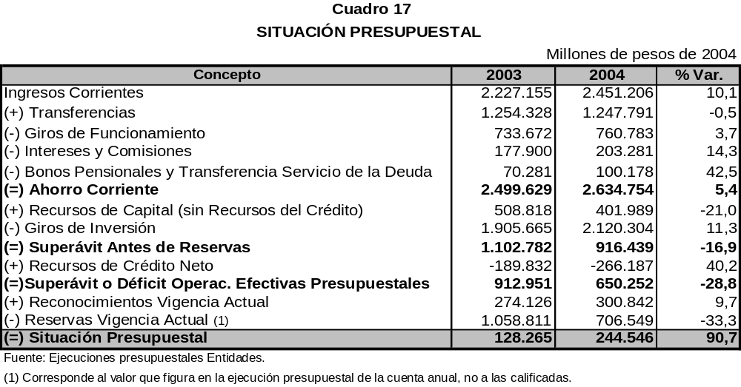

Ahorro corriente por $2.634.754 millones, que indica que los ingresos recurrentes fueron suficientes para respaldar los gastos corrientes. Superávit de operaciones efectivas presupuestales por valor de $650.252 millones y presupuestal de $244.546 millones, superior en un 90,7% del reportado en el 2003 debido al crecimiento de los Ingresos Corrientes.

Es de anotar que el endeudamiento neto aparece negativo porque el nivel de recaudo del presupuesto por recursos del crédito fue de solo el 4,8%, dado que el faltante queda como reconocimientos que solo ingresarán en el periodo siguiente, y las amortizaciones de capital se ejecutaron en 95,8%.

2.1.4 Comportamiento del PAC

El programa anual mensualizado de caja (PAC) es el instrumento mediante el cual se define el monto máximo mensual de fondos disponibles, con el fin de cumplir los compromisos de tal manera que no se exceda el total de la vigencia.

El PAC aprobado por el CONFIS ascendió a $3.038.201 millones, cifra que fue ajustada en $278.757 millones, para un total de $3.316.958 millones, variación derivada del proceso de recaudación de los ingresos que generó adiciones presupuestales al finalizar el año y el resultado de la armonización presupuestal.

De acuerdo al reporte del PAC, su ejecución se situó en $2.480.378 millones, que indican un cumplimiento del 74,8%. La Secretaría de Hacienda Distrital (4 dependencias) participó del 70,2% de los recursos y la de Educación con el 11,8%.

2.1.5 Estado de Tesorería

La Administración presenta una disponibilidad neta en tesorería por $329.709 millones, inferior en $405.378 millones respecto de la registrada en el año precedente. Situación derivada en parte de la aplicación de la Ley 819 de 2003, que obliga a incorporar al presupuesto de 2005, recursos para respaldar las reservas (30% del valor de las constituidas), además del incremento de operaciones realizadas en el último bimestre con el fin de comprometer las apropiaciones. Cuadro18.
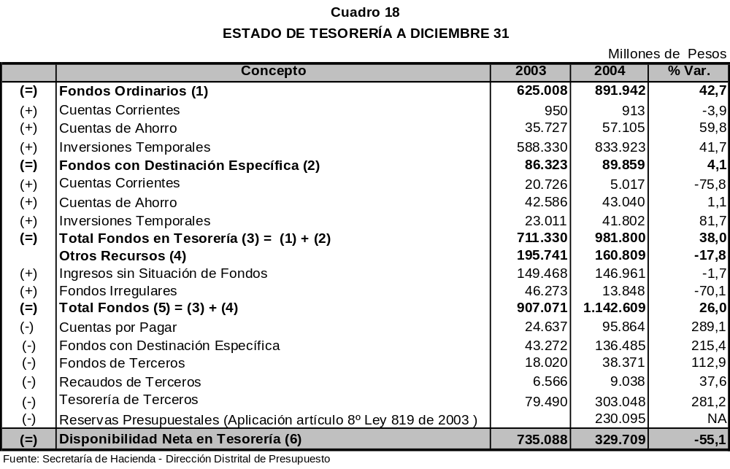

2.1.6 Situación Fiscal

Al término del 2004 se determinó un superávit fiscal de $182.368 millones, debido a que al descontar las exigibilidades es necesario financiar el balance negativo de $118.475 millones con reconocimientos, que en total sumaron $300.842 millones. Cuadro 19.

Se espera que los reconocimientos certificados se recauden en la totalidad, pues de acuerdo a las estadísticas de los últimos años el ingreso no ha correspondido a las expectativas, o sea a un 100%, afectando la normal ejecución de las apropiaciones financiadas con estos recursos.

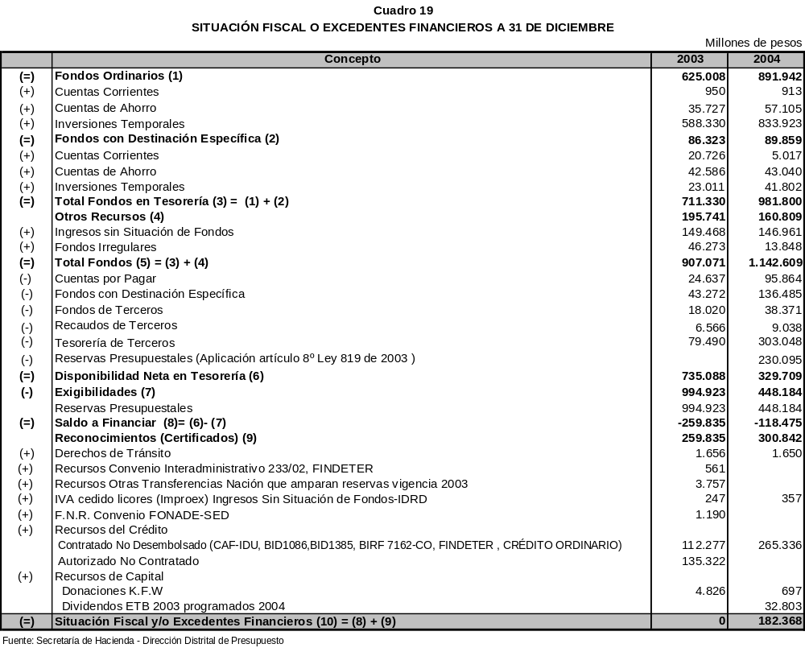

2.1.7 Ajuste Fiscal

La Administración Central dió cumplimiento al ajuste fiscal de acuerdo a los lineamientos establecidos en la Ley 617 de 2000. Los Gastos de Funcionamiento se encuentran por debajo de los topes permitidos al reportar el 85,3% frente al límite de aplicación.

El cálculo parte de los ingresos corrientes de libre destinación (ILD), cuyo 50% es el tope de recursos que se disponen para aplicar a funcionamiento, en el caso de la Administración Central. Cuadro 20.

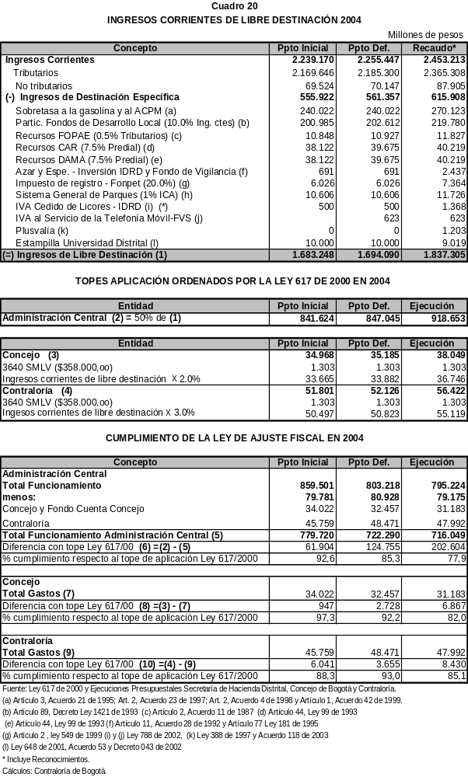
El Sector Central de la Administración registró en Gastos de Funcionamiento una partida presupuestal definitiva por $722.290 millones y los cálculos por la aplicación de la ley determinaban un monto por $847.045 millones del presupuesto (50% de ingresos corrientes de libre destinación), lo que indica que se ajustó al límite dado ya que el gasto representó por este concepto el 42,6% de los ILD.

Igual situación mostró el Concejo, donde el presupuesto asignado fue inferior al tope legal en 7,8%. La Contraloría debió contar con un presupuesto definitivo por $52.126 millones, sin embargo los recursos apropiados fueron de $48.471 millones, arrojando una diferencia con respecto al tope de ley de $3.655 millones, es decir 7% menos de lo estimado.

2.2 SITUACIÓN DE ENDEUDAMIENTO

2.2.1 Estado de la Deuda

La deuda de la Administración Central asciende a $1.669.498 millones, que representa el 58,9% del endeudamiento del Distrito Capital y junto con el saldo de la extinta Empresa Distrital de Transportes Urbanos (EDTU) por $34.805 millones contraída con el Ministerio de Hacienda y Crédito Público, asciende al 60%.

Comparativamente con el año anterior el endeudamiento presenta una disminución del 9%, debido fundamentalmente a los pagos realizados, los recursos del crédito utilizados en la vigencia, y los ajustes realizados en $135.000 millones por efecto de la revaluación del peso frente al dólar. Sumados los ajustes por la deuda del EDTU, el Sector Central tuvo una reducción de $140.897 millones.

Deuda Interna

Representa el 56,9% de la deuda de la Administración Central y con relación al 2003, presenta un incremento del 3,4%, su saldo a 31 de diciembre de 2004 es de $949.390 millones, la composición de la misma se observa en la Gráfica 10.

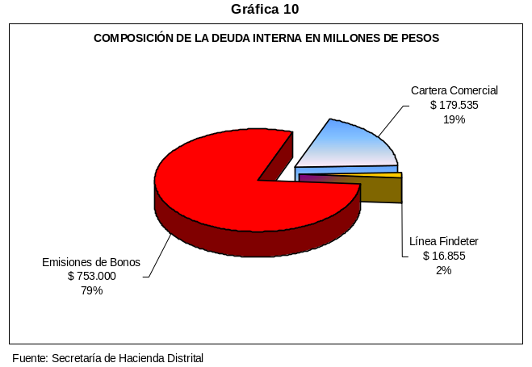

La cartera comercial se reduce en el 49% debido a la cancelación por sustitución de deuda de los préstamos sindicados internos 2000 - 2001 y los de los bancos Conavi, Granahorrar y Davivienda. Los créditos línea Findeter también disminuyen en el 21%, en razón al pago efectuado por $4.493 millones a los bancos: Popular, Occidente, Megabanco y Corfivalle.

El incremento de la deuda interna obedece a: colocación de bonos por $141.400 millones, contrato con el banco de Crédito, por $10.000 millones, con un desembolso en la vigencia de $3.300 millones y al crédito sindicado 2004 con un desembolso por $123.852 millones, contratado inicialmente por la suma de $362.890 millones.

A pesar de haber obtenido créditos con la banca comercial, se observa que durante la vigencia 2004, el mayor porcentaje de recursos corresponde a la colocación de bonos, mientras tanto se reduce el saldo mantenido con la Financiera de Desarrollo Territorial- Findeter en $4.493 millones.

Deuda Externa

Representa el 43.1% de la deuda de la Administración Central, su saldo a 31 de diciembre es de $720.108 millones, presenta una disminución con relación al 2003 del 21,3%, la mayor reducción se encuentra en la banca comercial, que del 2003 al 2004 pasa de $171.654 millones a $12.973 millones por la cancelación del crédito Societé Generalé por $135.160 millones y la reducción del saldo de la deuda con Argentaria en $5.880 millones. Gráfica 11.

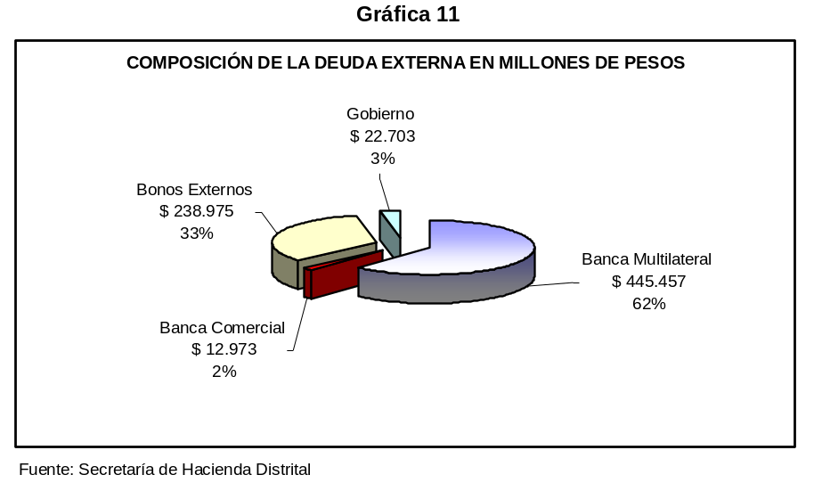

La reducción del saldo de la deuda externa se explica por los pagos realizados al crédito BID Ciudad Bolívar 744-SF-CO en $2.927 millones y los BIRF transporte urbano 4021 A-CO y 4021S-CO en $30.197 millones y $2.685 millones respectivamente. Los únicos créditos externos que incrementan su saldo, son BID 1385 en $13.488 millones, el BIRF7162-CO en $20.980 millones y el de la Corporación Andina de Fomento-CAF- que incrementa su saldo en $8.421 millones

Desembolsos

Los desembolsos de crédito realizados en el 2004 suman $510.570 millones. El saldo neto del flujo de recursos del crédito fue negativo en $232.343 millones, en razón a que durante la vigencia se pagaron $742.913 millones por amortizaciones a capital, intereses y comisiones.

Ajuste por diferencial cambiario

Durante la vigencia, la Tasa Representativa del Mercado TRM presentó tendencia revaluacionista, el peso no solo se fortaleció frente al dólar como consecuencia del debilitamiento de la economía de Estados Unidos, también frente a otras monedas como el euro. A enero 1 de 2004 la TRM era de $2.778 por dólar y finalizó en diciembre a $2.389,75 con una revaluación del 14%, éste efecto generó ajustes por $135.095 millones, que significan una reducción nominal de la deuda por este valor.

2.2.2 Servicio de la Deuda

El servicio de la deuda acumulado a 31 de diciembre, asciende a $742.913 millones, de los cuales el 72,6% corresponde a amortizaciones de capital, 27% a pago de intereses y el 0,4% a comisiones.

El 69,5% de los pagos realizados corresponden a deuda interna y el 30,5% restante a la externa. El 80,4% de las amortizaciones a capital se destinó al pago de la cartera comercial por $298.413 millones de la interna y $135.298 millones para deuda externa. Los mayores intereses se pagaron por los bonos internos $84.416 millones, seguido por intereses pagados por cartera comercial interna $40.845 millones y las operaciones de cobertura para la deuda externa $30.190 millones. Cuadro 21.

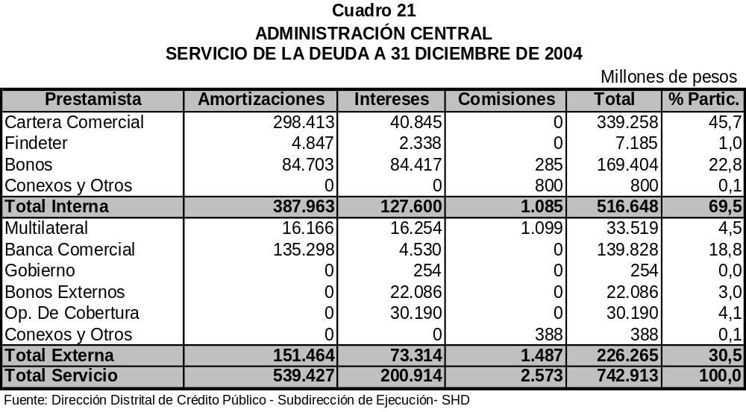

Las comisiones sumaron $2.573 millones; $1.099 millones a la banca multilateral, $285 millones por emisión y colocación de bonos y $1.188 millones en contratos conexos y otros. Por la deuda pública del EDTU, se pagaron $9.521 millones; $8.848 millones para amortizar capital y $672 millones para gastos financieros.

2.2.3 Perfil de la Deuda

El perfil de la deuda está dado por la vida media, la tasa a la cual se encuentran contratados los créditos y la sensibilidad de la misma a través del tiempo. El Cuadro 22 muestra los cálculos efectuados por la Secretaría de Hacienda, Dirección de Crédito Público, para el saldo de la deuda a 31 de diciembre de 2004. La vida media de la deuda de la Administración Central es en promedio de 3,7 años, en la interna es de 3,5 años y para la externa es de 4 años.

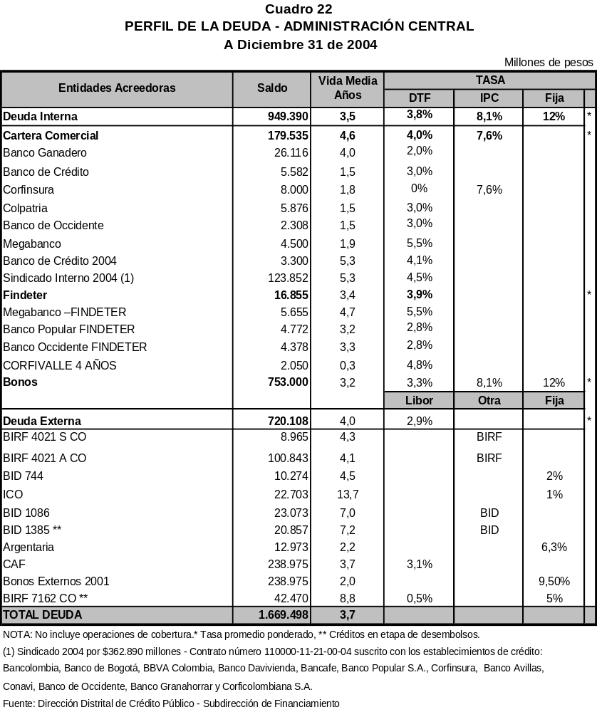

Se aprecia que los créditos internos del Distrito se encuentran en su mayoría referenciados a la DTF, adicionado a un spread ponderado de 4,3 puntos porcentuales y cerca de un billón de pesos a tasa fija. Adicionalmente, en los últimos años el endeudamiento se ha desplazado de externo a interno, lo cual quiere decir, que el comportamiento de la deuda hacia el futuro está ligado al comportamiento de la tasa de interna de interés y a las políticas financieras que adopten los gobiernos de turno.

2.2.4 Indicadores de Endeudamiento

Los indicadores de solvencia y sostenibilidad de la Administración Central de conformidad con lo establecido en la Ley 358 de 1997 se encuentran dentro del denominado semáforo verde, lo que indica una óptima capacidad de pago y un moderado nivel de endeudamiento. El indicador de Capacidad de Pago se sitúa en 9,97% cuando su límite es del 40,0% y el de Sostenibilidad en 44,9% cuando lo máximo permitido es del 80,0%. Cuadro 23.

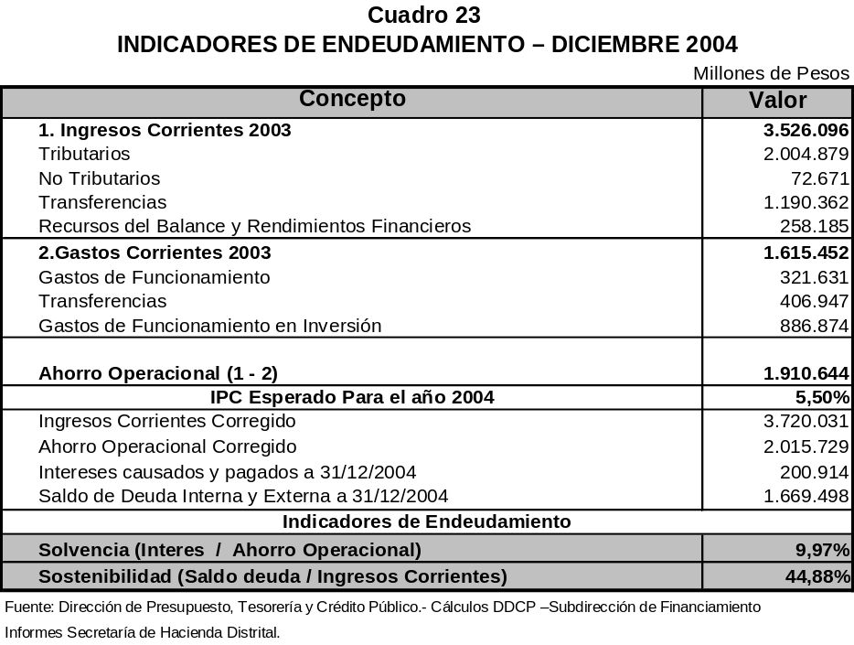

Sostenibilidad de la deuda

La sostenibilidad fiscal es la garantía para que en el largo plazo se pueda mantener un nivel aceptable de inversión pública y sostener a su vez las inversiones que actualmente viene realizando. La sostenibilidad de la deuda, estima el flujo mínimo de recursos que permite efectuar cumplidamente el servicio de la deuda en todos los años, además de dejar un remanente para financiar inversiones.

Solvencia

Es la relación interés/ahorro operacional según el Art. 2º de la Ley 358/97. Donde se presume que existe capacidad de pago cuando los intereses de la deuda pública al celebrar una nueva operación de crédito no superan el 40% del ahorro operacional. La entidad que registre niveles de endeudamiento inferiores al límite señalado no requerirá autorizaciones distintas a las dispuestas en las leyes vigentes.

La Gráfica 12 registra como en lo corrido de las últimas cuatro vigencias los indicadores han mostrado una tendencia decreciente.

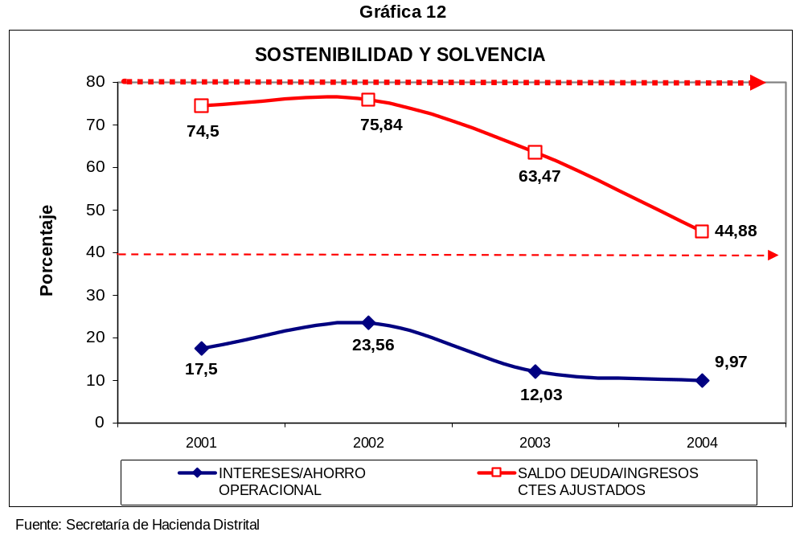

De acuerdo a las normas vigentes sobre endeudamiento territorial (Leyes 358 de 1997 y 819 de 2003 y Decreto 696 de 1998), el Distrito Capital no tiene inconvenientes, se encuentra en semáforo verde ya que no ha tenido que suscribir convenios de desempeño, al mantener indicadores por debajo de los límites establecidos, tampoco ha entrado en moratoria de pagos, no ha solicitado anticipo al Fondo Nacional de Pensiones de las Entidades Territoriales FONPET para pagar mesadas pensionales, ni a la Nación garantías para reestructurar su deuda.

2.2.5 Operaciones de Cobertura

De acuerdo con la información suministrada por la Secretaría de Hacienda Distrital durante el 2004 se estructuraron y ejecutaron dos operaciones de manejo de deuda, en los compromisos del crédito externo CAF-1880 por US$87.6 millones y sobre los bonos externos con vencimiento en diciembre de 2006 por US$99.3 millones, lo que permite, según la Administración mejorar el perfil del endeudamiento y reducir la exposición al riesgo cambiario y de tasa de interés de sus pasivos denominados en dólares.

La primera de las operaciones suscritas se ejecutó el 10 de junio entre el Distrito Capital, Credit Suisse First Boston (CSFB) y Citibank, que consistió en una cobertura de tasa de cambio sobre las amortizaciones a capital en dólares entre mayo de 2008 y mayo de 2011 del crédito CAF-1880, en la cual el Distrito fijó la devaluación de las amortizaciones a capital hasta su vencimiento por un monto total de US$87.6 millones (50% CSFB y 50% Citibank). La operación de cobertura establece que el Distrito realizará pagos semestrales de IPC + 0,54% sobre el saldo en pesos de la operación y realizará el pago de las amortizaciones a capital en pesos a una tasa representativa del mercado de $2.710,17 y a su vez recibirá de las contrapartes semestralmente pagos por US$6.7 millones, equivalentes a las amortizaciones a capital semestrales.

La segunda, se suscribió el 24 de junio y consistió en un Cross Currency Swap sobre los compromisos derivados de la emisión de bonos externos con vencimiento en diciembre 12 de 2006. Esta operación establece que el Distrito realizará pagos semestrales en pesos del 11% E.A, sobre un monto del $269.000 millones y recibirá de BNP PARIBAS flujos semestrales en dólares de 2,23% E.A. sobre un monto de US$99.3 millones. En la fecha de vencimiento de la operación, el Distrito realizará el pago del principal por $269.000 millones y recibirá de BNP PARIBAS US$99.3 millones para cumplir parcialmente con el pago del principal de los bonos externos.

2.3 PORTAFOLIO DE LA ADMINISTRACIÓN CENTRAL

El portafolio de la Secretaría de Hacienda es el más significativo del Distrito Capital, concentrado básicamente en CDTs, modalidad que representa el 60,3% del promedio anual, títulos con maduración máxima a 180 días. En el Cuadro 24 se puede observar el comportamiento de las inversiones financieras y de la tesorería a lo largo de la vigencia.

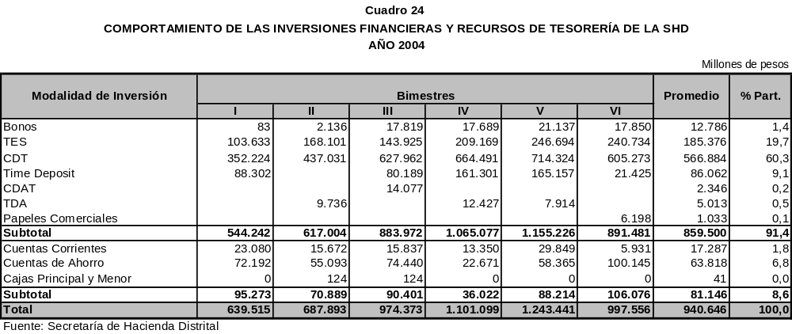

Rentabilidad del portafolio de la Secretaría de Hacienda Distrital

Los recursos disponibles están representados en tres categorías: títulos valores, recursos de tesorería en moneda nacional, y recursos representados en dólares; la rentabilidad global se encuentra afectada por el comportamiento de cada ítem. Cuadro 25.

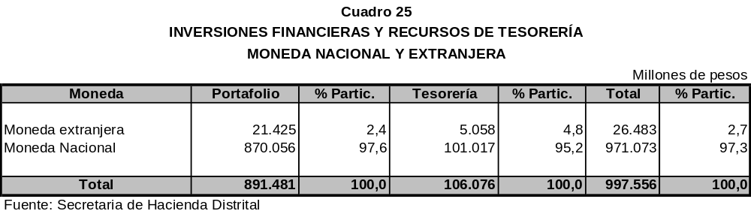

En el caso de las inversiones financieras de títulos en moneda nacional por $870.056 millones, presentan una rentabilidad promedio de 9,58%, que al compararse con el promedio de la DTF de 7,8% se concluye que se encuentra dentro de los márgenes transados en el mercado financiero. Cuadro 26.

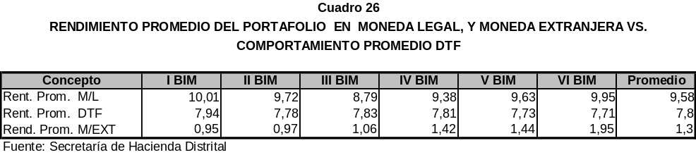

Sin embargo, al incorporar los recursos de tesorería en el mismo tipo de moneda se observa que la rentabilidad se encuentra afectada, debido a que las tasas reconocidas por los bancos para depósitos en cuentas corrientes y de ahorro fueron inferiores al registrar un valor promedio de 6,53%.

De lo anterior se concluye que la rentabilidad conjunta fue de 8,05%, superior al promedio de la DTF, cifra que se traduce a una rentabilidad real (descontada la inflación) de 2,4% como se deduce del siguiente cálculo: ((1,0805/1,055)-1*100 = 2,4%.

Al analizar las tasas de interés aplicadas los bancos para los recursos de tesorería a 31 de diciembre, se encuentra que algunas entidades aplicaron tasas por debajo del promedio de mercado, tales como: ABN – AMRO 1%, Colpatria 2%, Davivienda 2,5%, Santander 3,92% y Citibank 5%. Mientras que hubo bancos con aplicaciones superiores como: Bogotá y Popular 8%, Bancolombia 7,5% y Occidente 7%. Por tanto se pudo mejorar la rentabilidad, si se hubieran negociado tasas favorables en las primeras entidades.

Al hacer referencia al portafolio en moneda extranjera, se observó que la rentabilidad expresada en dólares fue ligeramente ascendente (Cuadro 26) con un promedio anual de 1,3%. Debido a la apreciación del peso frente a esta divisa y al presentarse una revaluación de 13,98% esta rentabilidad pasaría a ser negativa (-12,42%), en el caso de que se hubiese monetizado la disponibilidad en dólares. Se debe tener en cuenta que los recursos invertidos en moneda extranjera representan únicamente el 2,7% del total de recursos disponibles.

Impacto del desempeño económico sobre los portafolios de Inversión

Durante el 2004 se observó buen desempeño del sector real de la economía, aumento de la demanda interna y un favorable entorno financiero internacional para las economías emergentes. Lo anterior se reflejó en un mercado financiero dinámico, donde los documentos más transados fueron los que presentaron mayor liquidez como los CDTs, seguidos por los títulos de Tesorería del gobierno -TES – y los Bonos; estos últimos han sido la fuente para el financiamiento de programas de algunas entidades públicas y del sector real de la economía.

La expectativa generada en el mercado, durante los dos últimos bimestres de 2004 por las medidas que pudiera adoptar el Ministerio de Hacienda y el Banco de la República, para contener la revaluación del peso que a la postre no se dio, hizo que los inversionistas públicos y privados dirigieran su gestión a la inversión en títulos de contenido crediticio como de renta fija.

La política de reducción de las tasas de interés del Banco de la República, afectó la tasa de captación ofrecida por entidades financieras y conllevó a una disminución progresiva de la rentabilidad de los portafolios conformados por documentos de renta fija, o indexados a un indicador variable como la DTF o el IPC. Sin embargo las menores expectativas de inflación durante 2004, incidieron de manera positiva sobre la DTF.

La tasa de captación a 90 días es de corto plazo, que se afecta por situaciones de liquidez del mercado interbancario. Tres son los hechos que han incidido en el comportamiento de la DTF durante 2004:

- La decisión de la Junta Directiva del Banco de la República de disminuir sus tasas de referencia (DTF), estimula a los agentes financieros a acudir a las operaciones de expansión del emisor, por el abaratamiento en los costos de los recursos.
- Menores expectativas inflacionarias, el año cerró con inflación de 5,5%.
- El gran dinamismo de las emisiones de bonos corporativos.

2.4 BALANCE DEL TESORO

Al final del año el capital de trabajo de la Administración Central, es de $1.338.143 millones, que comparado con el 2003 presenta un aumento de 29,9%, generado en el activo corriente como se observa en la Gráfica 13.

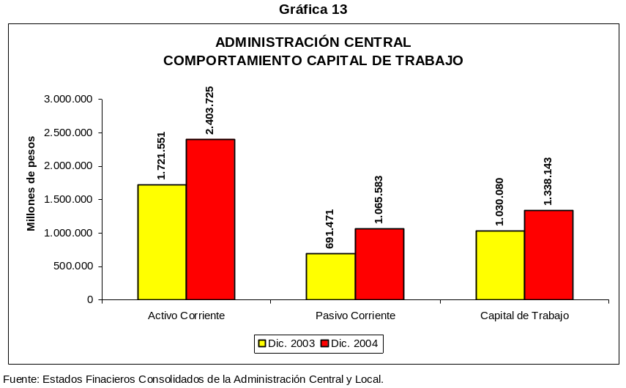

Activo corriente

A diciembre 31 los derechos y disponibilidades a corto plazo son de $2.403.725 millones, presentando un mayor valor de $682.175 millones frente al 2003, en razón al aumento de las cuentas de inversiones y deudores por $301.518 y $269.317 millones; siendo éstas las más representativas dentro del activo corriente con el 38,9% y el 45,5% respectivamente.

El incremento en las inversiones obedece principalmente a un mayor recaudo de ingresos tributarios y recursos de capital. En la cuenta deudores se observa el aumento en las deudas de difícil cobro y por ende en la provisión para deudores como consecuencia de la antigüedad y morosidad de intereses y sanciones pendientes de recaudo.

Pasivo corriente

Las obligaciones contraídas a corto plazo muestran un incremento del 54,1%, equivalente a $374.112 millones frente a 2003; las cuentas que contribuyeron a este aumento son: las obligaciones financieras, cuentas por pagar y pasivos estimados.

El aumento en las obligaciones financieras corresponde a la realización de operaciones de cobertura de riesgo de tasa de interés y/o de cambio sobre una porción del servicio de la deuda externa. Dichas operaciones han sido objeto de ajustes por diferencial de cambio, lo que ha conllevado a generar una obligación a cargo del Distrito producto de la reevaluación del peso.

Las cuentas por pagar aumentaron, producto de los valores pendientes de pago por parte de la Secretaría de Hacienda de las transferencias del sistema general de participaciones, Fosyga y cajas de compensación a favor del Fondo Financiero Distrital de Salud y reconocimientos de la vigencia 2003 pendientes de pago al IDU.

En cuanto a la cuenta de pasivos estimados, se incrementó la provisión para contingencias con el fin de atender obligaciones por procesos judiciales y acreencias laborales, presentadas por terceros en contra del Distrito Capital

FONDOS DE DESARROLLO LOCAL

3. FONDOS DE DESARROLLO LOCAL

3.1 SITUACIÓN PRESUPUESTAL

Los Fondos de Desarrollo Local contaron con un presupuesto inicial de $384.081 millones y una modificación de $50.770 millones, para un definitivo de $434.851 millones. Las modificaciones se dieron principalmente en los Recursos de Capital $33.872 millones y en Disponibilidad Inicial $18.179 millones; en tanto que las Transferencias fueron objeto de sustracción en $1.310 millones.

Se recaudaron $414.035 millones y los egresos por Inversión (giros más reservas) sumaron $397.530 millones.

3.1.1 Análisis de la Ejecución de Ingresos

El recaudo se incrementó en $207.098 millones, 100,1% con respecto a 2003, especialmente en las Transferencias de la vigencia actual, situación dada por la entrada en vigencia de la Ley 819 de 2003, que obliga a las entidades a ejecutar el presupuesto en su totalidad durante el año respectivo, lo que debe generar un cambio de actitud en los administradores para comprometer las apropiaciones del gasto; igualmente conllevando a la Administración Central a realizar la situación de fondos indispensable. Cuadro 27.

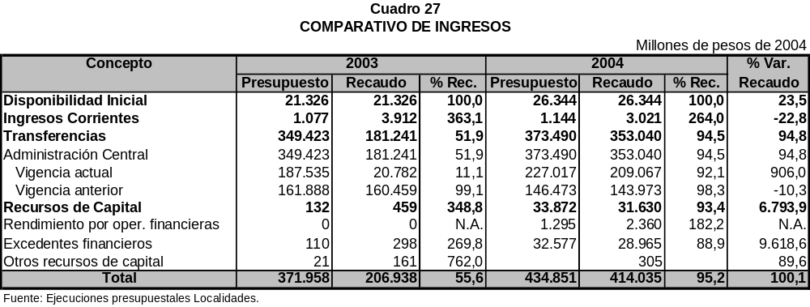
Las localidades con mayor variación porcentual fueron Santafé con 27,9%, Ciudad Bolívar 26,1%, y Barrios Unidos con 25,4%, mientras que en las de menor variación están Sumapaz, Antonio Nariño y Tunjuelito con 11,1%, 14,3% y 17,3%, en su orden.

3.1.2 Análisis de la Ejecución de Gastos

Para atender la Inversión de los 20 Fondos de Desarrollo Local, se registraron giros por $193.395 millones y reservas por $204.135 millones, demostrando un índice de ejecución presupuestal del 91,4%, muy similar al de la vigencia precedente. Cuadro 28.

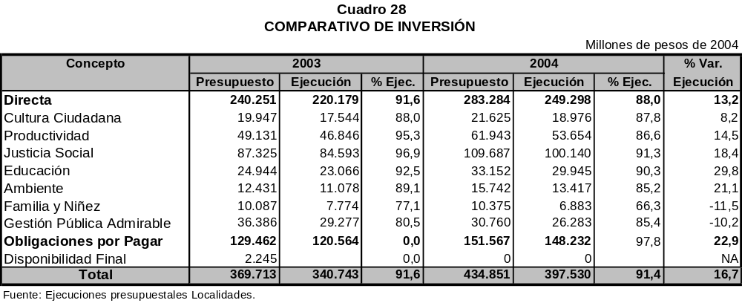

A pesar de que la ejecución de ingresos cambió respecto al año 2003 porque el nivel de transferencia de fondos fue del orden de 94,5% del presupuesto, el valor de los giros apenas representó el 44,5% de las apropiaciones para gastos, persistiendo la tradición de ejecutar los presupuestos con base a reservas, situación que no es aconsejable.

El plan de desarrollo “Bogotá para Vivir Todos del Mismo Lado” se clasificó en siete objetivos con una asignación de $283.284 millones, así:

Justicia Social, absorbió el 39% de los recursos del plan y mostró una ejecución de 91,3%, destinado a atender el mejoramiento de las redes de acueducto, aguas negras, vías y espacio público, como también a la infraestructura hospitalaria y programas de prevención contra la droga y el alcoholismo.

Productividad, participa del 21,9% en la inversión directa, con un cumplimiento de 86,6%. Su principal propósito es diseñar y ejecutar un plan de reubicación de los vendedores ambulantes.

Educación representa el 11,7% del presupuesto y logró el 90,3% de ejecución. Los recursos están dirigidos principalmente a adquisición de predios, construcción, mejoramiento, adecuación y ampliación de los centros educativos, además de los convenios con las instituciones educativas.
Gestión Pública Admirable con 10,9% de participación y una ejecución de 85,4%, se atendió lo relacionado con gastos de honorarios y seguros para los ediles, así como el mantenimiento de las sedes físicas.

Cultura Ciudadana representó el 7,6% de lo asignado y ejecutó el 87,8%. Los recursos se dedicaron a los planes de seguridad y convivencia, recreación, deporte, espacios culturales y comunitarios.

Ambiente, el 5,6% del total, con cumplimiento de 85,2%, se encaminó a fortalecer los proyectos de impacto ambiental, como el diseño, recuperación y ampliación de parques locales.

Por último, Familia y Niñez, el 3,7% del presupuesto, presentó una ejecución baja del 66,3%. Comprende proyectos como el fortalecimiento de los hogares de bienestar.

Por otra parte, las obligaciones por pagar de $151.567 millones se ejecutaron en 97,8%, cubriendo las reservas presupuestales y los pasivos exigibles de la vigencia anterior.

Las localidades que contaron con un mayor presupuesto fueron: Ciudad Bolívar, San Cristóbal, Engativá, Kennedy y Suba, que en conjunto absorbieron más del 46% de la asignación, y son las que poseen las mayores necesidades y problemas sociales de la ciudad.

En cuanto a las localidades de menor participación presupuestal, están La Candelaria, Mártires, Chapinero y Teusaquillo debido a su bajo índice poblacional o estacionario. Gráfica 14.

Como consecuencia de los problemas sociales que vive el país, Bogotá se ha visto afectada por una gran población desplazada situación que trae consigo problemas sociales de gran envergadura que se sienten en la vida propia de cada localidad y deben ser afrontados a este nivel, desde luego con muchas limitaciones puesto que no se cuenta con las herramientas suficientes para dar las soluciones inmediatas, que dependen de la disponibilidad de recursos y de las decisiones de la Administración Distrital.

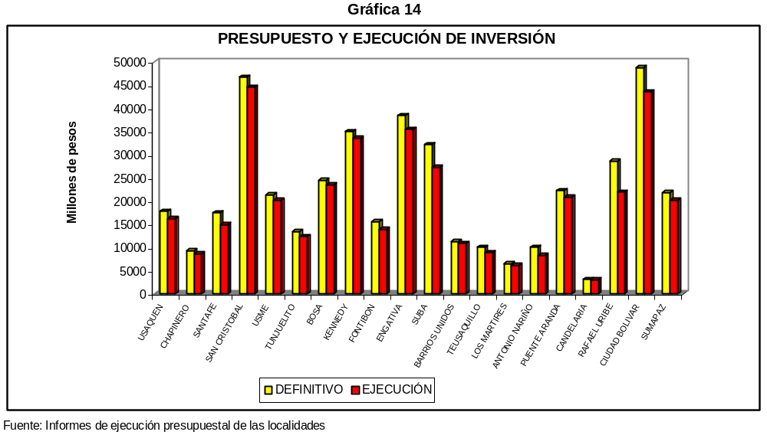

3.1.3 Resultados presupuestales

Al final del periodo se presenta superávit presupuestal por $16.505 millones, lo que contrasta con el año precedente cuando se presentó un déficit, debido al bajo nivel de recaudo por concepto de Transferencias de la Administración Central. Cuadro 29.

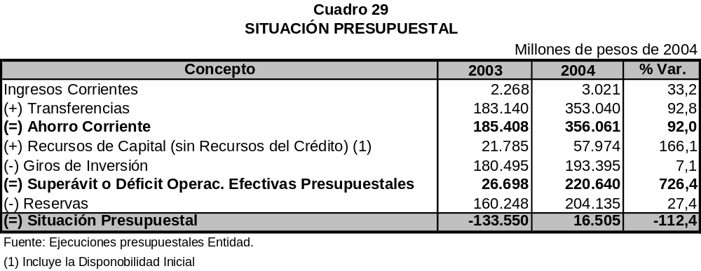

ESTABLECIMIENTOS PÚBLICOS

4. ESTABLECIMIENTOS PÚBLICOS

4.1 SITUACIÓN PRESUPUESTAL

A los Establecimientos Públicos se les fijó un presupuesto definitivo por $1.491.511 millones, suma que comparada en valores reales con la vigencia anterior, refleja una variación negativa del 0,7%, motivada por una disminución en las contribuciones (valorizaciones) y transferencias de la Administración Central. Los recursos asignados representaron el 25,4% del Presupuesto Anual y el 17,2% del Presupuesto General del Distrito Capital para esta vigencia, y con relación al PIB de Bogotá constituyen el 2,7%.

Los Establecimientos Públicos, agrupan 16 entidades, de las cuales 5 absorben el 85,7% de los recursos así: Fondo Financiero Distrital de Salud - FFDS 46,3%, Instituto de Desarrollo Urbano - IDU 23,6%, Instituto Distrital para la Recreación y el Deporte - IDRD 6,0%, Fondo de Educación y Seguridad Vial - FONDATT 5,6% y el Fondo de Vigilancia y Seguridad 4,3%. Cuadro 30.

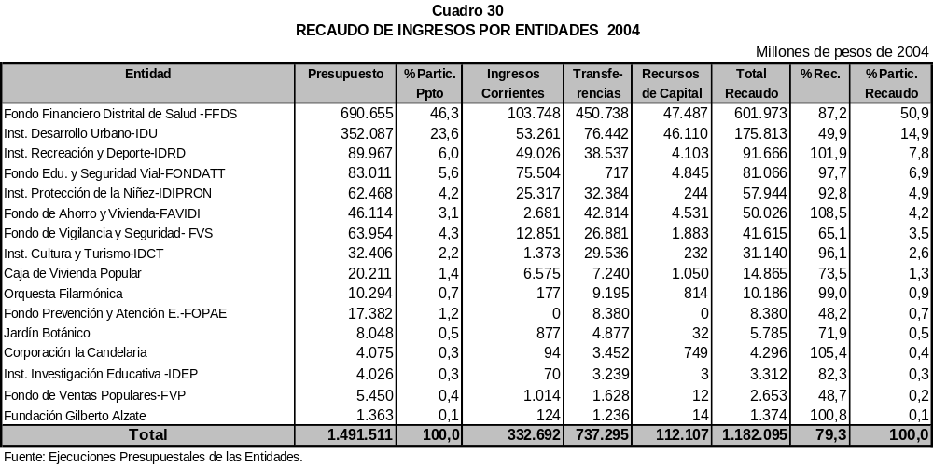

4.1.1 Análisis de la Ejecución de Ingresos

En conjunto se recaudaron $1.182.095 millones, con un cumplimiento del 79,3%; debido a la baja ejecución en entidades como: Fondo de Prevención y Atención de Emergencias 48,2%, Fondo de Ventas Populares 48,7%, IDU 49,9% y Fondo de Vigilancia y Seguridad 65,1%.

Lo recaudado, en relación con la vigencia anterior es superior en 1,3%, por el crecimiento de los Recursos de Capital. Cuadro 31.

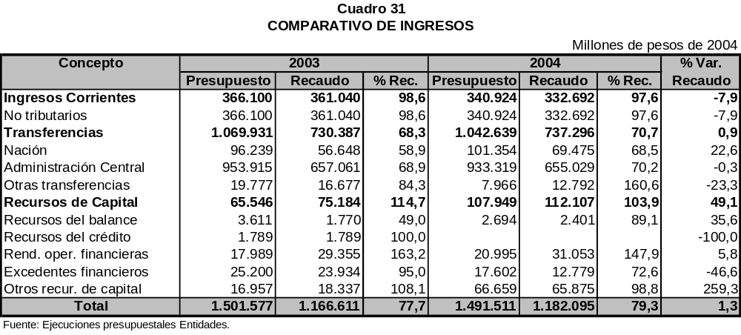

Los ingresos de la vigencia más los reconocimientos certificados arrojan un total de $1.430.523 millones con un cumplimiento del 95,9%.

Ingresos Corrientes

Lo percibido por Ingresos Corrientes fue de $332.692 millones. Con relación a la vigencia anterior, los recaudos muestran una disminución de 7,9%, originada principalmente por menores contribuciones, así: valorización en el IDU un 44,7% dado que no se han aprobado nuevos acuerdos de valorización y en otras multas en FONDATT un 20%. Esta última situación puede ser indicativa de un mejoramiento de la cultura y acatamiento de las normas de tránsito por parte de los conductores, pues el hecho de registrarse menores ingresos por este concepto está demostrando el nuevo horizonte.

Transferencias

El nivel de recaudo llegó al 70,7%, de los cuales $655.029 millones son transferidos por la Administración Central. Por entidades, los recaudos se concentraron en el FFDS con 61% y el IDU con 10,4%; en esta última entidad la financiación es deficiente, teniendo en cuenta que sólo se recaudo el 30,6%, quedando pendiente $173.317 millones, más $16.289 millones de la vigencia anterior por concepto de reconocimientos de rentas. Esta situación repercute en el avance de las actividades de este organismo, por ejemplo, en la ejecución de las obras. En lo que respecta a vías de Bogotá; el inventario es desolador, según el mismo IDU las considera 49% malas, 26% regulares y 25% buenas

Recursos de Capital

Con valor definitivo por $107.949 millones se logró un nivel de cumplimiento de 103,9%, gracias al comportamiento de la subcuenta rendimientos por operaciones financieras con el 147,9% de recaudo.

4.1.2 Análisis de la Ejecución de Gastos

Los gastos presentaron una ejecución del 90,9%, con un cumplimiento efectivo por $865.729 millones y reservas por $490.481 millones. Frente a la vigencia anterior, se observa una reducción de 6,6%, la cual afectó a los grandes conceptos de gastos. En la Gráfica 15 y el Cuadro 32 se observa la distribución y cumplimiento por grandes rubros de gastos.

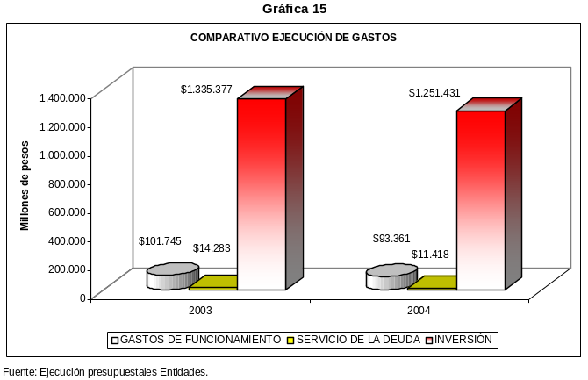

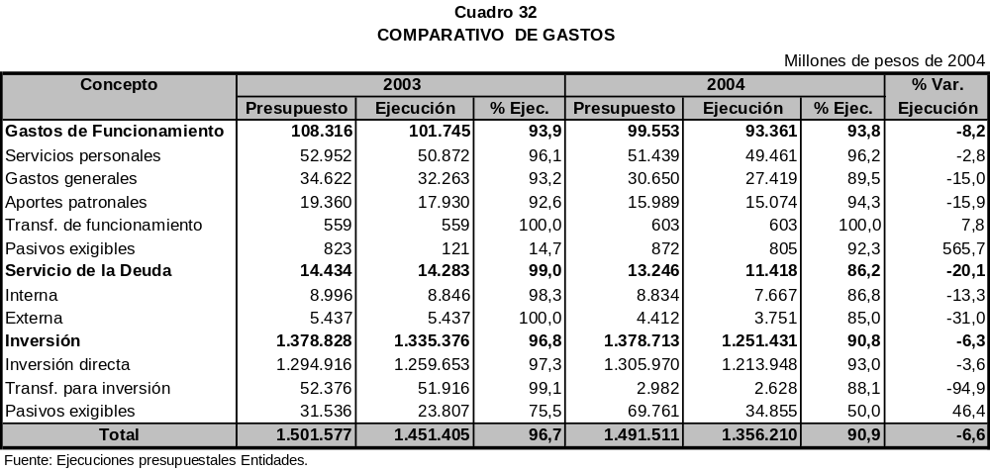

Funcionamiento

Los Gastos de Funcionamiento muestran una ejecución del 93,8%, representando los giros el 89,4% y las reservas el 10,6%. Las entidades que más participan en la ejecución son: IDU, IDRD, Orquesta Filarmónica e IDEP con el 29,3%, 15,2%, 10,9% y 7,9%, en su orden.

Los servicios personales representan el 51,7% del rubro con una ejecución por $49.461 millones y frente a la vigencia anterior se disminuyeron en 2,8%.

Los gastos generales, tienen un cumplimiento del 89,5%. Sobresalen las ejecuciones en mantenimiento $8.197 millones, servicios públicos $3.782 millones y gastos de computador $3.274 millones.

El rubro de aportes patronales alcanzó una ejecución de $15.074 millones, con relación a la vigencia anterior se disminuyó en 15,9%.

Servicio de la deuda

El IDU canceló deuda interna por concepto de capital $4.633 millones e intereses de $3.034 millones, y el Fondo de Vigilancia y Seguridad deuda externa por $3.609 millones como abono a capital y $142 millones para atender intereses y comisiones.

Inversión

El cumplimiento alcanzado para la vigencia fue de 90,8%, sin embargo la ejecución efectiva es deficiente al realizarse giros por $770.861 millones y constituirse reservas por $480.570 millones que representaron el 38,4% de la ejecución contabilizada. Con relación a la vigencia anterior, la Inversión decreció en términos reales en 6,3%; presupuestalmente, está atribuido a la disminución de las transferencias para inversión en $49.288 millones.

Inversión Directa

La ejecución alcanzada por los dos planes de desarrollo llegó a $1.213.948 millones, así: giros el 60,4% y reservas el 39,6%.

En el de “Bogotá para Vivir Todos del Mismo Lado”, se alcanzó un cumplimiento del 99,9%, sin embargo, la ejecución efectiva llegó únicamente al 81,7%. El objetivo Justicia Social concentró el 72,8% de lo ejecutado en este plan, destinado principalmente al proyecto aseguramiento y prestación de servicios de salud a la población pobre y vulnerable con $365.765 millones. El de Productividad el 13,4%, donde se destacan los proyectos: recuperación y mantenimiento de la malla vial $35.101 millones, expansión y mantenimiento del sistema integral de control de tránsito $10.161 millones. Cuadro 33.

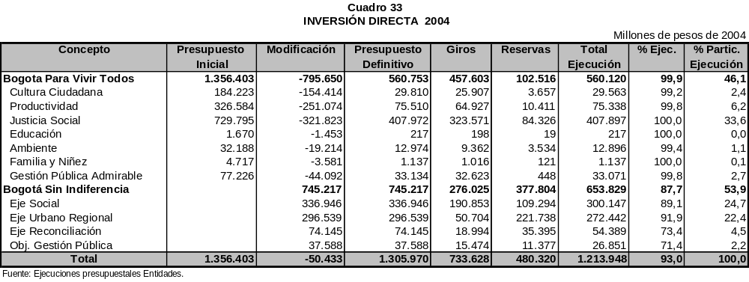

En el plan “Bogotá sin Indiferencia”, el Eje Social tiene la mayor participación con el 45,9% del total ejecutado y un cumplimiento efectivo de 63,6%, destacándose el programa salud para la vida digna, con el proyecto universalización de la atención integral en salud con enfoque familiar y comunitario con $216.559 millones a través del cual se logró incrementar el número de afiliaciones al régimen subsidiado en 160.207 personas, superando ampliamente las metas establecidas. Gráfica 16.

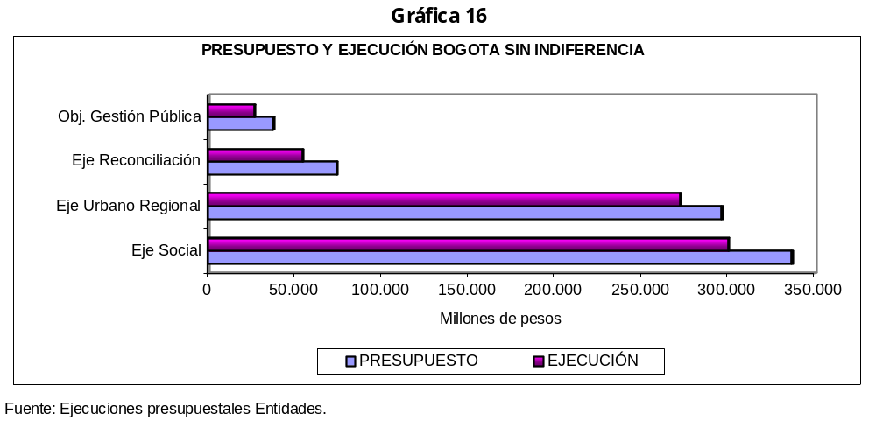

Otros programas que sobresalen son: cultura para la inclusión social $19.080 millones, capacidades y oportunidades para la generación de ingresos y empleo $13.262 millones, restablecimiento de derechos e inclusión social $9.224 millones y Bogotá sin hambre $4.525 millones.

El Eje Urbano Regional se constituye en el segundo frente dentro del plan con una ejecución de $272.442 millones, destacándose los programas: hábitat desde los barrios y las UPZ $131.046 millones con el proyecto desarrollo y sostenibilidad de la infraestructura local $75.170 millones y red de centralidades distritales $127.610 millones, en donde sobresalen los proyectos desarrollo y sostenibilidad de la infraestructura $59.033 millones e infraestructura urbana integral para el transporte público- Transmilenio- con $34.929 millones.

El Eje de Reconciliación obtuvo un cumplimiento del 74,4%. En los programas atención integral de violencia, delincuencia y orden público con $40.929 millones y en Bogotá menos vulnerable en eventos críticos $5.851 millones.

El Objetivo Gestión Pública Humana alcanzó un cumplimiento del 71,4%, sin embargo su ejecución efectiva es baja ya que el 42,4% se refiere a reservas. La mayor parte de la ejecución se destinó al pago de cesantías.

Transferencias para Inversión

El Fondo Financiero Distrital de Salud fue la única entidad que tuvo transferencias para inversión con una ejecución de $2.628 millones dirigidos al Fondo de Investigaciones en Salud de Colciencias.

4.1.3 Resultados presupuestales

Se logró un ahorro corriente de $983.363 millones, inferior en términos reales en 1,6% frente a la vigencia anterior, debido a la disminución del Ingreso Corriente. Por operaciones efectivas se obtuvo un superávit de $316.367 millones, con un crecimiento de 2,2% gracias al incremento de los Recursos de Capital. Cuadro 34.

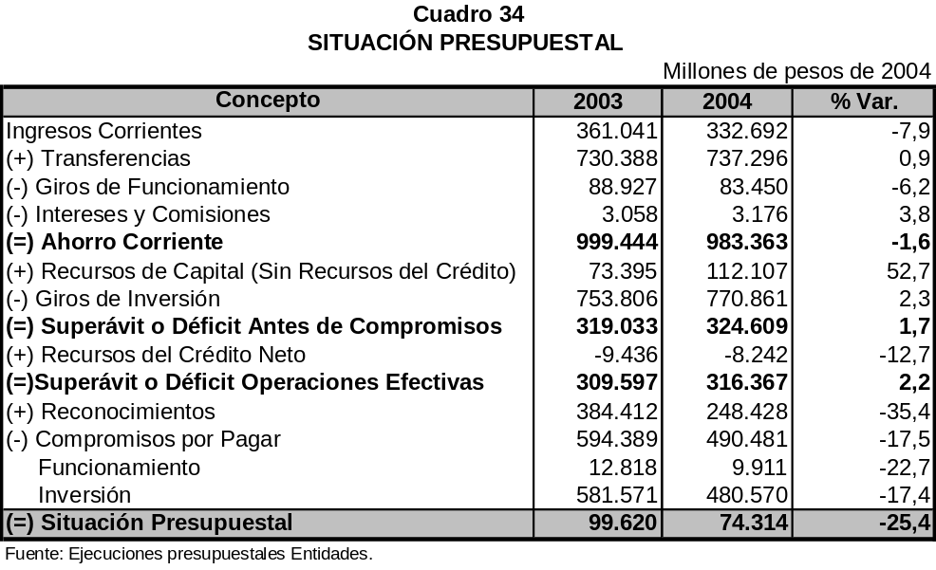

Al término del año se presenta un superávit presupuestal de $74.314 millones. Esto significa que los ingresos recaudados en la vigencia más los que se tiene certeza que ingresarán posteriormente, son suficientes para sufragar los gastos totales, generando este excedente.

4.2 SITUACIÓN DE ENDEUDAMIENTO

El único establecimiento público que mantuvo deuda a diciembre 31 de 2004, fue el Instituto de Desarrollo Urbano con $21.010 millones, dado que el Fondo de Vigilancia y Seguridad, canceló el saldo que traía del año anterior.

En comparación con el año 2003 se presenta una disminución del 28,8%, debido a los ajustes negativos realizados por $338 millones por efecto de la revaluación y a las amortizaciones de capital por $8.198 millones y de intereses comisiones y otros conceptos por $2.828 millones.

CONTRALORÍA DE BOGOTÁ

5. CONTRALORÍA DE BOGOTÁ

5.1 SITUACIÓN PRESUPUESTAL

A la Contraloría le fue asignado un presupuesto por $45.759 millones, con una modificación de $2.712 millones, para un definitivo de $48.471 millones, cifra inferior al 1% del presupuesto total de la Administración Distrital.

5.1.1 Análisis de la Ejecución de Ingresos

La principal fuente de recursos corresponde a las Transferencias de la Administración Central con 99,7% y el restante 0,3% proviene de los Recursos de Capital por el concepto de excedentes financieros. Teniendo en cuenta la vigencia anterior, el recaudo efectuado fue superior en 9,1%. Cuadro 35.

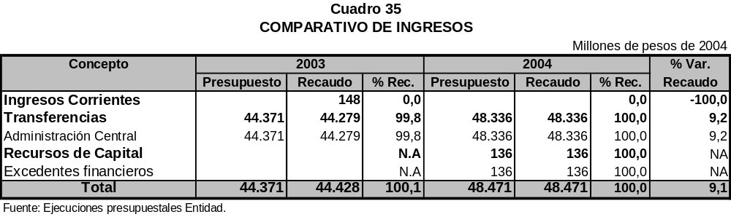

5.1.2 Análisis de la Ejecución de Gastos

En Funcionamiento la ejecución fue así: servicios personales 99%, gastos generales 95,6% y los aportes patronales 97,8%, conservando el comportamiento de la ejecución del 2003. Situación contraria a lo sucedido en la Inversión, puesto que en el periodo precedente los recursos que se habían destinado a este fin no se ejecutaron como una medida de previsión frente al resultado del referendo. Cuadro 36.

La Inversión se orientó al Objetivo Gestión Pública Admirable en el plan de desarrollo “Bogotá para Vivir Todos del Mismo Lado”, posteriormente y por efectos de la armonización realizada con el nuevo plan “Bogotá Sin Indiferencia”, los recursos fueron trasladados al Objetivo Gestión Pública Humana. En total los recursos para Inversión fueron comprometidos en 99,9%.
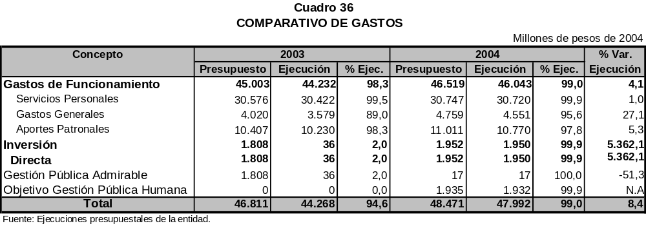

El grueso de la asignación presupuestal se destinó a la renovación e implementación de la plataforma tecnológica como soporte a la función de control fiscal y al fomento de la participación ciudadana. Con este proyecto se busca adecuar el nivel técnico de la entidad al que tiene la administración, pero a pesar de las inversiones realizadas en este campo todavía falta y aún se está lejos de satisfacer las necesidades que demanda la Contraloría.

El buen desempeño presentado por la entidad a lo largo del periodo se ve reflejado en el proceso auditor a través de reportes, pronunciamientos, controles de advertencia e informes presupuestales, financieros, económicos, sectoriales y estructurales, los cuales tienen como usuarios a la ciudadanía, opinión pública y Concejo Distrital.

La puesta en marcha del programa de capacitación dirigido a diferentes líderes comunales, contralores cívicos y ONGs ha servido para sensibilizar y despertar el interés comunitario por el cuidado de los recursos del Distrito.

5.1.3 Resultados Presupuestales

La vigencia arrojó un superávit presupuestal de $479 millones, siendo superior al registrado en el 2003, situación atribuida al incremento en los recursos transferidos. Cuadro 37.

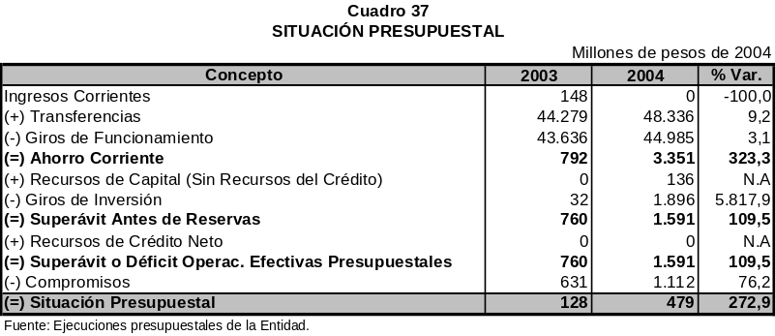

UNIVERSIDAD DISTRITAL
FRANCISCO JOSÉ DE CALDAS

6. UNIVERSIDAD DISTRITAL FRANCISCO JOSÉ DE CALDAS

6.1 SITUACIÓN PRESUPUESTAL

La Universidad contó con una asignación inicial de $104.391 millones y modificaciones por $3.400 millones; de esta manera se obtuvo un presupuesto definitivo por $107.791 millones.

6.1.1 Análisis de la Ejecución de Ingresos

El nivel de cumplimiento fue de 94,7%, con alta contribución en todos los conceptos. Sin embargo, el crecimiento real con relación al año de 2003 fue de apenas el 1%.

Los Ingresos Corrientes provienen de matrículas, servicios y productos que son propios de la actividad académica. Por el concepto de recaudo de la estampilla Universidad Distrital, se encuentra disponible la suma de $18.623 millones que reposan en la Tesorería Distrital en espera de ser desembolsados, siempre y cuando la entidad cumpla con el plan de desempeño, según lo dispone el artículo 7º del Acuerdo 53 de 2002. Por este motivo estos recursos están inmovilizados y no se incluyeron en el presupuesto del 2004, lo que impidió su aprovechamiento oportuno para ser aplicados al objeto social definido, lo cual es grave porque va en contravía del mejoramiento operativo y académico de la Universidad.

Por Transferencias de la Nación se recaudo un 65,3%, mientras que las efectuadas por la Administración Central en un 100%. Los Recursos de Capital en sus diferentes componentes contabilizaron el 92,8% de lo presupuestado. Cuadro 38.

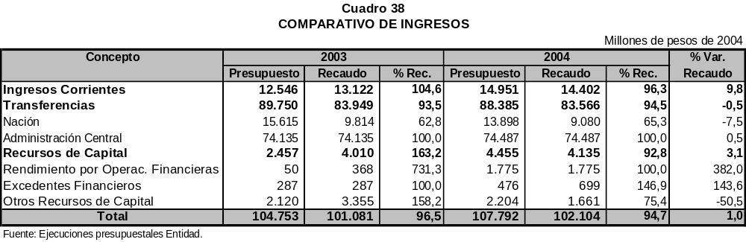

6.1.2 Análisis de la Ejecución de Gastos

El nivel de ejecución de la entidad fue de 93,2%. Los Gastos de Funcionamiento se encuentran distribuidos en administrativos y operativos, que alcanzaron una ejecución de 89,1% y 95,3%, en su orden. El concepto de transferencias de funcionamiento absorbió más del 34% de los gastos totales, destinado al Fondo de Pensiones Públicas con un cumplimiento de 97,3%. Como se puede observar utiliza más de la tercera parte del presupuesto total de la Universidad y representa el 47,6% de las transferencias que le hace la administración central.

El Servicio de la Deuda se ejecutó en el 96,3%, culminando con la totalidad de obligaciones de los créditos contratados con entidades nacionales para la construcción de las sedes de ingeniería y medio ambiente. Se hizo amortizaciones a capital por $205 millones y se pagó $14 millones por intereses y comisiones. Cuadro 39.

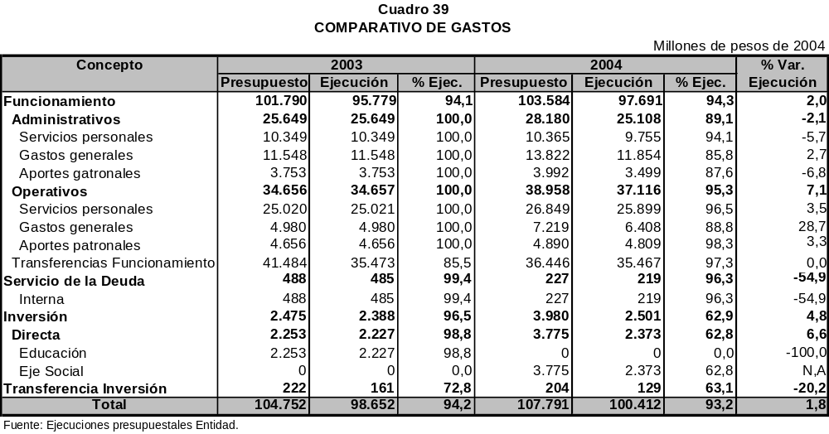

La Inversión se dirigió en el 94,9% al plan de desarrollo “Bogotá Sin Indiferencia”, mientras el 5,1% se destinó a transferencias de inversión.

Los recursos del plan de desarrollo fueron apropiados al Eje Social para los proyectos de construcción de la sede central, dotación de laboratorios y actualización de bibliotecas y sistema integral de información, comunicación y gestión del conocimiento. Sin embargo al cierre del periodo, presentó una baja ejecución de 62,8%, de los cuales únicamente se giró 7,2%.

Las transferencias de la inversión se presupuestan para préstamos del fondo de empleados y vivienda que en conjunto mostraron una ejecución de 63,1%.

La Universidad está condicionada por el plan de desarrollo institucional “Educación de calidad para la equidad social 2001–2005”, que establece entre otros los siguientes compromisos: posicionamiento, continuidad con el proceso de autoevaluación y acreditación institucional, aplicativos para las nuevas tecnologías informáticas y computacionales, y además convenios institucionales nacionales e internacionales.

6.1.3 Resultados Presupuestales

Se obtuvo un superávit presupuestal de $1.693 millones, manteniéndose un nivel de realización presupuestal que sigue la tendencia de la vigencia anterior. Cuadro 40.

Los indicadores de ahorro corriente y superávit antes de reservas demostraron una variación positiva, 72,3% y 69% con respecto al año anterior, como consecuencia del buen comportamiento del recaudo en las Transferencias de la Administración Central y al bajo nivel de ejecución de los Gastos de Funcionamiento.

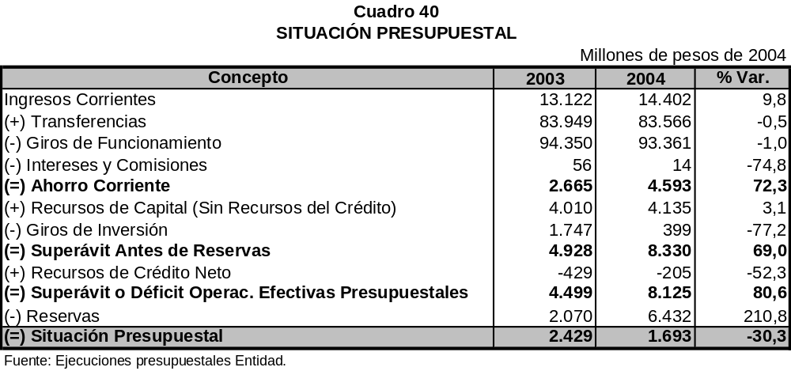

EMPRESAS INDUSTRIALES Y COMERCIALES Y SOCIEDADES POR ACCIONES

7. EMPRESAS INDUSTRIALES Y COMERCIALES Y SOCIEDADES POR ACCIONES

7.1 SITUACIÓN PRESUPUESTAL

Las Empresas Industriales y Comerciales del Distrito - EICE- contaron con un presupuesto de $2.250.535 millones, monto equivalente al 26,1% del Presupuesto General del Distrito Capital y al 4% del PIB de Bogotá.

Los recursos se disminuyeron en el 49,4% frente al 2003, por la exclusión de la Empresa de Telecomunicaciones, debido a que dejó de pertenecer al presupuesto general del Distrito por el cambio de participación de Bogotá en su capital a partir del 2003

Durante la vigencia el presupuesto se adicionó en $66.448 millones por Ingresos Corrientes y Transferencias. Las modificaciones más significativas sucedieron en Transmilenio, Lotería de Bogotá y Canal Capital, con incrementos netos del 12,0%, 9,4% y 38,9% respectivamente.

7.1.1 Análisis de la Ejecución de Ingresos

Las empresas reportaron una ejecución activa del 87,7%, con recaudos por $1.972.809 millones, índice que refleja una gestión presupuestal aceptable, equivalente al 3,5% del PIB de Bogotá. Gráfica 17.

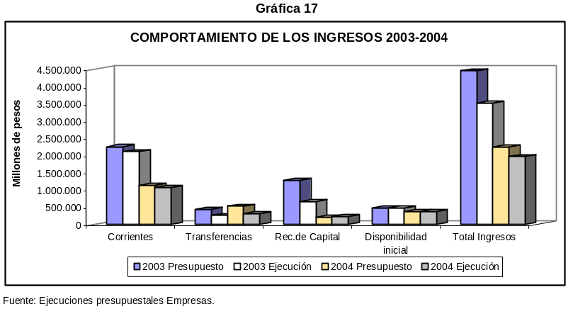
La empresa de Acueducto y Alcantarillado proporciona recursos que suman más del 50% del presupuesto total del sector, siguiéndole Transmilenio, que tiene como principal fuente de ingresos las transferencias. Cuadro 41.

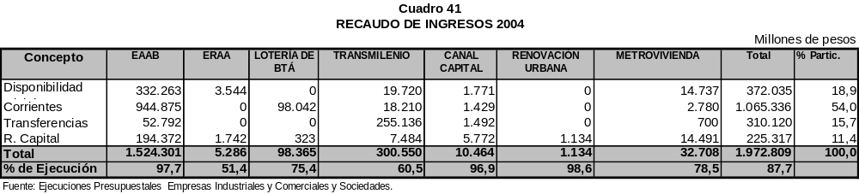

Los Ingresos Corrientes, primera fuente de financiamiento del sector, lograron un cumplimiento del 93,6%. Corresponden especialmente a la venta de servicios que realizaron la EAAB $944.875 millones y Lotería de Bogotá $98.042 millones. Gráfica 18.
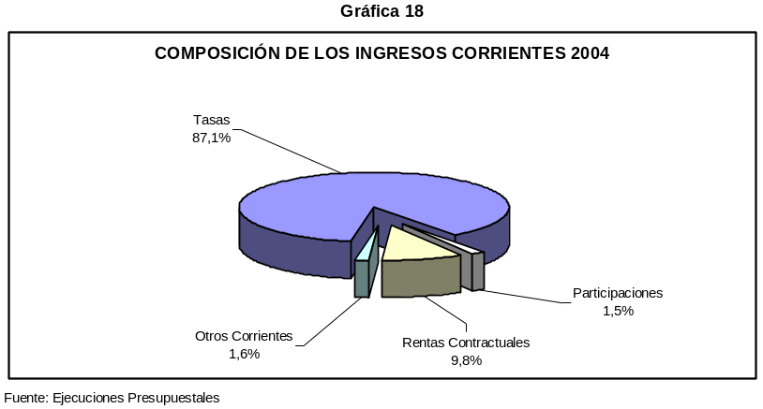

Las Transferencias que son la segunda fuente de financiación, lograron una realización del 58,9%, que es baja y que afectó principalmente a Transmilenio y Acueducto, menoscabando sensiblemente la financiación y ejecución de algunos proyectos de inversión.

Los Recursos de Capital por $225.317 millones, presentaron una sobre ejecución del 5,2%, que se explica en los mayores valores recibidos: (i) por la EAAB en recursos del crédito externo, al percibir desembolsos por $55.027.948 millones del crédito BIRF que estaba presupuestado en $9.840.523 millones y (ii) en los rendimientos financieros de EAAB, Lotería y Canal Capital.

7.1.2 Análisis de la Ejecución de Gastos

La ejecución pasiva ascendió a $1.896.382 millones, equivalentes al 84,3% del presupuesto (Giros 57,9% y Compromisos 26,4%). Persiste la tendencia de contabilizar al final del año el mayor volumen de apropiaciones como compromisos, lo que denota debilidad en la planeación de la ejecución presupuestal, observándose que transcurre con lentitud y finalmente se cierra con alto volumen de compromisos a pagarse en la siguiente vigencia. Gráfica 19 y Cuadro 42.

Frente al 2003, el monto ejecutado disminuyó el 49,6%, dado que en el año 2004 fue excluida del presupuesto del Distrito la ETB.

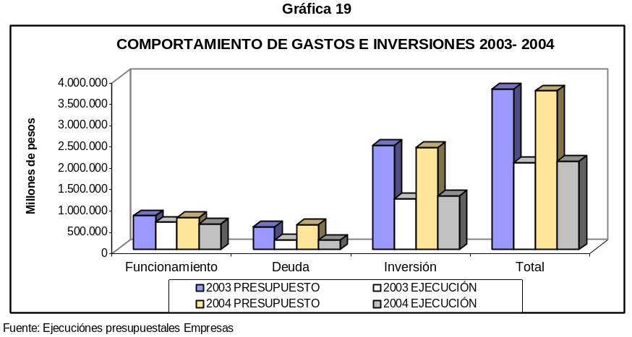

El presupuesto de gastos quedó suspendidoen $76.187 millones por ausencia de fuente de financiación, que afectó a la EAAB en el proyecto construcción del sistema troncal y seccional en 32,9%.

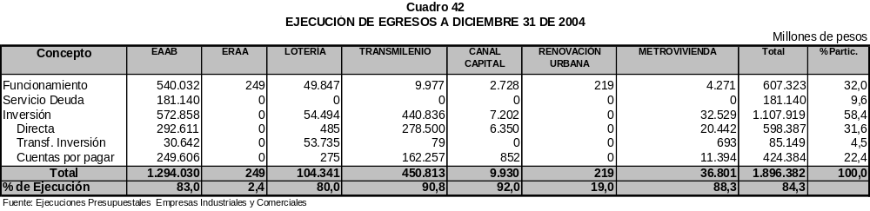

Los Gastos de Funcionamiento fueron ejecutados en el 91,4%, representando el 44,8% del total de gastos e inversiones imputados por el sector. Se observa una disminución del 60,9% respecto al 2003. El 30% de las estas erogaciones se dirigieron al pago de servicios personales, el 27,3% a gastos de operación, 22% para gastos generales, 17,3% en aportes patronales y el restante 3,4% a cuentas por pagar.

En Funcionamiento se destaca lo cancelado por gastos de comercialización y producción en la EAAB $150.183 millones, así como el plan de premios $16.849 millones y diferencia público precio lotero (corresponde al margen de descuento que la Lotería le hace a las Agencias distribuidoras) $10.250 millones en la Lotería de Bogotá. También vale mencionar los pagos del conjunto de empresas por: pensiones y seguridad social $116.395 millones, impuestos, tasas y multas $60.837 millones, nómina $38.727 millones, mantenimiento y reparaciones $21.221 millones y honorarios $10.239 millones.

El Servicio de la Deuda se registra en la EAAB, en donde la deuda interna prevalece sobre la externa. Este rubro presentó un cumplimiento del 97,9%. Frente a 2003 aumentó en 22,6% por la concentración de pagos que fueron programados para cancelar en el 2004.

La Inversión absorbió el 43,9%, es decir, $1.107.919 millones siendo los giros $611.281 millones y los compromisos $496.639 millones. Gráfica 20.

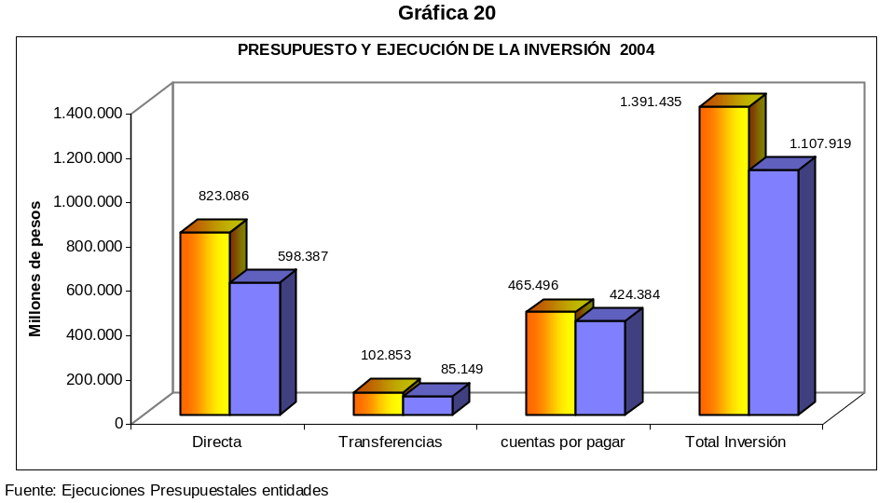

La Inversión realizada por las EICE equivale al 1,1% del PIB estimado para Bogotá en el 2004. Se canalizó en el 47,4% a través del plan Mockus y el 52,6% en el del Alcalde Garzón.

Por inversión directa las empresas ejecutaron $598.387 millones, con giros del 28,2% y compromisos por el 44,5% para dar cumplimiento a los dos planes, así:

“Bogotá para Vivir Todos del Mismo Lado”, con una ejecución por $283.775 millones hizo énfasis en el Objetivo Productividad en los proyectos: gestión de infraestructura del transporte público $167.308 millones, en la construcción subsistema de recolección tratamiento de aguas $33.017 millones, renovación sistema de acueducto $12.863 millones y control de pérdidas $12.349 millones. También se dirigieron recursos a protección y saneamiento ambiental $13.889 millones y administración a la medida $121.649 millones, especialmente.

“Bogotá Sin Indiferencia un Compromiso Social Contra la Pobreza y la Exclusión” tuvo una ejecución de $314.612 millones. Encauzó el 88,5% de los dineros al Eje Urbano Regional, en donde sobresalen los proyectos: gestión de infraestructura $96.623 millones, construcción del sistema troncal y secundario de acueducto $90.129 millones y habilitación superlotes de la ciudadela El Porvenir de Bosa $15.379 millones.

Es de señalar que las empresas Aguas de Bogotá y Renovación Urbana aunque iniciaron operaciones en el mes de octubre y julio no ejecutaron inversión alguna.

7.1.3 Resultados Presupuestales

En el Cuadro 43 se muestra el resultado presupuestal en las vigencias 2003 y 2004, anotando que dado el peso que tenía la ETB en el presupuesto del sector, para efectos de mayor ilustración se toman los resultados sin y con la ETB, para ver la incidencia en el presupuesto de las Empresas.

Las EICE al finalizar el 2004 reportan un superávit presupuestal de $277.050 millones y de operaciones efectivas de $670.804 millones, producto de una mejor dinámica del ingreso frente al gasto, especialmente en el Acueducto que jalonó el sector; también inciden en estos resultados los bajos desempeños en materia de giros presentados en ERAA y Renovación Urbana originados en su reciente creación y puesta en marcha.

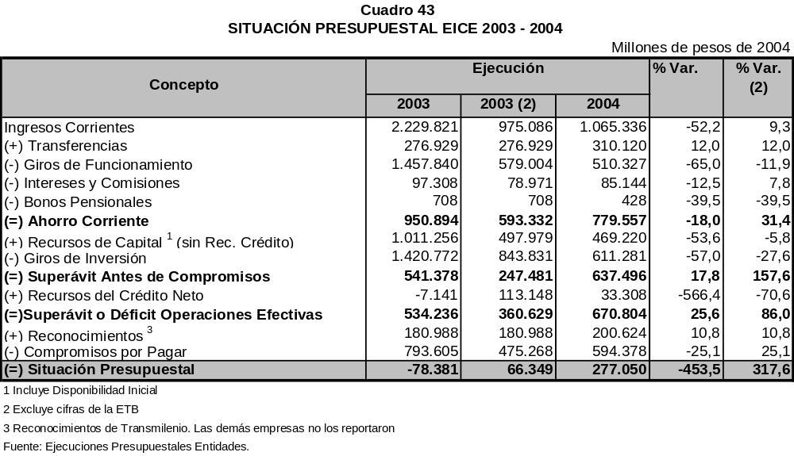

El análisis por entidad muestra déficits presupuestales en Metrovivienda $4.093 millones y Lotería de Bogotá $5.976 millones. La Lotería no ha podido superar el déficit presupuestal de los últimos cuatro años. Cuadro 44.

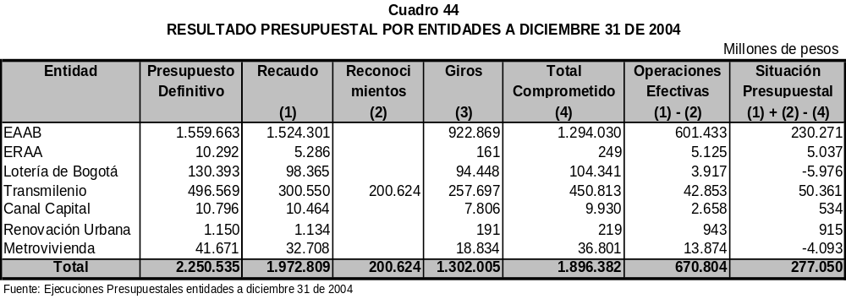

7.2 SITUACIÓN DE ENDEUDAMIENTO

Las empresas industriales y comerciales han participado activamente en el desarrollo de la ciudad, brindando mayor cobertura a través de la prestación de los servicios públicos domiciliarios; este resultado es producto de las inversiones que por lo general son financiadas con endeudamiento tanto interno como externo, reportando a diciembre 31 de 2004, saldos de deuda pública así: la Empresa de Acueducto y Alcantarillado por $899.227 millones y la Empresa de Telecomunicaciones por $211.229 millones, para un total de $1.110.456 millones; el 65% corresponde a la deuda interna y el 35% a la externa. Gráfica 21.

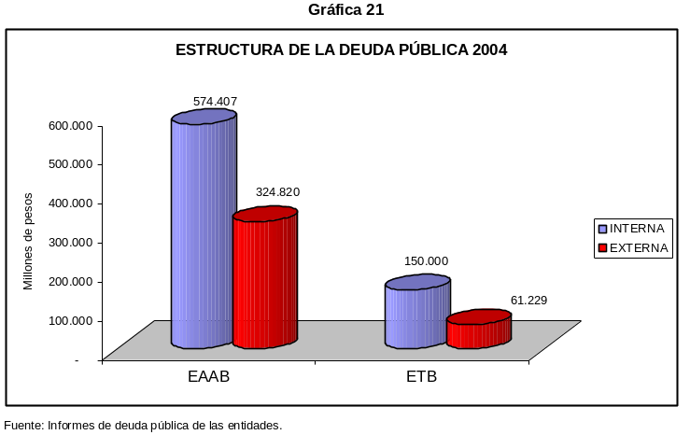

Con relación al total de la deuda del Distrito las empresas participan con el 39,2%, presentando una disminución del 1% con relación al año anterior por efecto de la revaluación.
Las dos entidades, para complementar y desarrollar los programas y proyectos han recurrido tanto a fuentes de financiamiento interno como externo. En la Gráfica 22 se reflejan los saldos según su fuente:

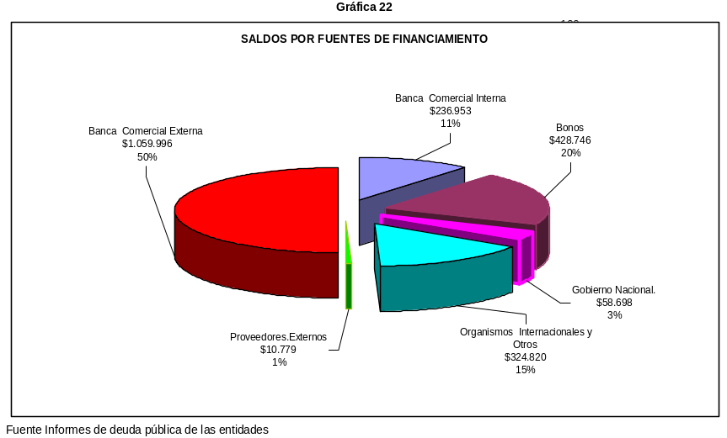
El Cuadro 45 registra el consolidado por concepto de los registros de la deuda pública de las empresas industriales y comerciales en lo corrido de la vigencia 2004.

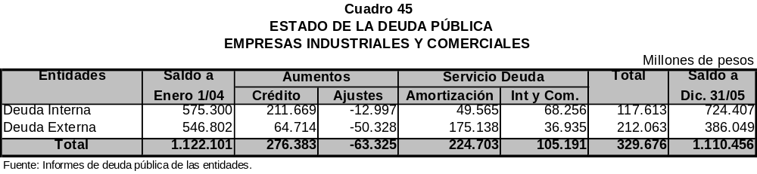

7.3 PORTAFOLIO DE LA EMPRESA DE ACUEDUCTO Y ALCANTARILLADO

Es el segundo portafolio del Distrito Capital, con el 22,2%. La participación mayoritaria está en CDTs, con el 46,1% (títulos de maduración entre 30 y 270 días), seguido por los bonos y títulos de deuda pública – TES- con el 7% y 4,8%; estos documentos son emisiones gubernamentales de largo plazo con tasas del 11% y 12% respectivamente. Cuadro 46.

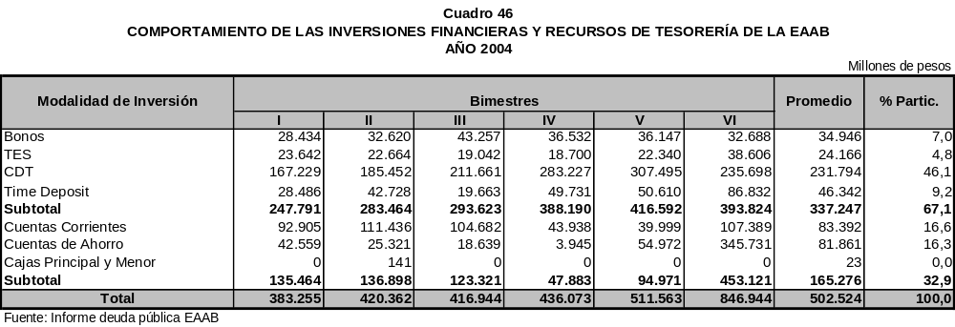

La rentabilidad promedio del portafolio a 31 de diciembre fue de 9,74%, la cual se encuentra dentro de los márgenes del mercado financiero al promediar el 7,8%, indicando que la rentabilidad real descontado el nivel de inflación para 2004 fue: ((1,0974 / 1,055)-1)*100 = 4,0%; sin embargo al analizar la rentabilidad de los CDT, títulos que representan el mayor volumen de operaciones, se observa que es de 8,44%, lo cual se traduce a una real de: ((1,0844 / 1,055)-1)*100 =2,78%

La disponibilidad de recursos tanto del portafolio como de tesorería, se mantuvo prácticamente homogénea hasta el quinto bimestre, sin embargo al finalizar el último bimestre del año se observa que creció el 65%, especialmente en cuentas corrientes y de ahorro, debido a que en este bimestre se recaudó la mayor parte de recursos del crédito contratados por la empresa, además que se cuenta con excedentes de liquidez por el atraso en la ejecución de los proyectos de inversión.

EMPRESAS SOCIALES DEL ESTADO
DEL ORDEN DISTRITAL

8. EMPRESAS SOCIALES DEL ESTADO DEL ORDEN DISTRITAL

La ciudad de Bogotá cuenta con una red pública de 22 ESE en los tres niveles de atención, en el primer nivel: Hospital del Sur, Vista Hermosa, Pablo VI Bosa, Rafael Uribe, Usme, Suba, Chapinero, San Cristóbal, Usaquén y Nazareth. En el segundo nivel: Engativá, Meissen, San Blas, Centro Oriente, Tunjuelito, Fontibón y Bosa, y en el tercer nivel: Simón Bolívar, El Tunal, Occidente de Kennedy, Santa Clara y La Victoria.

8.1 SITUACIÓN PRESUPUESTAL

Las Empresas Sociales del Estado contaron con un presupuesto inicial de $431.478 millones. Durante el año se presentó una adición neta por $83.611 millones, para un definitivo de $515.088 millones, que equivale al 6% del presupuesto total del Distrito y al 0,9% del PIB de Bogotá.

La modificación comentada es producto de la asignación de recursos por parte del Fondo Financiero Distrital de Salud -FFDS- a los hospitales, en desarrollo de los convenios de desempeño así como de adiciones en los rubros de atención a vinculados y régimen subsidiado. En el gasto se presentaron adiciones en funcionamiento y en inversión, principalmente dirigidas a aumentar la contratación de personal por prestación de servicios y a cubrir las cuentas por pagar del periodo anterior.

8.1.1 Análisis de la Ejecución de Ingresos

El total de ingresos fue de $491.467 millones, lo que representa un cumplimiento del 95,4%. En este recaudo esta involucrada la disponibilidad Inicial del periodo por valor de $24.190 millones, que son recursos de tesorería al cierre de la vigencia anterior utilizados para cubrir en parte las cuentas por pagar. Cuadro 47.

Ingresos Corrientes

Son la fuente principal de recursos de los hospitales al aportar el 94,1% del total. El recaudo asciende a $462.579 millones, de los cuales el 12,3% corresponde a ingresos derivados de las cuentas por cobrar de periodos anteriores.

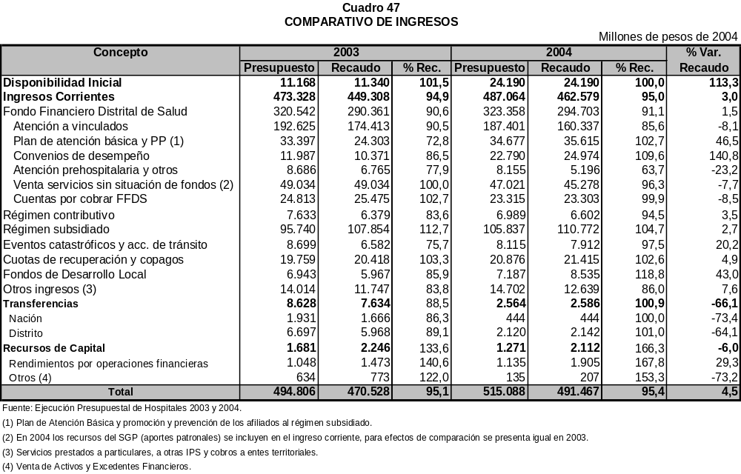

Los ingresos provienen en su mayoría del Fondo Financiero Distrital de Salud a través de contratos y convenios. Los contratos se destinan principalmente a la atención de la población participante vinculada, cuyo recaudo presenta un descenso, y al desarrollo de actividades de promoción y prevención que tuvieron un crecimiento del 46,5%.

Mediante los convenios de desempeño, los hospitales se comprometen a mejorar su gestión y a cambio reciben recursos que les permiten cubrir los gastos esenciales de nómina e insumos cuando sus recaudos no son suficientes. Durante el año los recursos otorgados ascendieron a $24.974 millones, presentando un incremento del 140,8% frente a la vigencia anterior.

En el régimen subsidiado se cumplieron las expectativas del presupuesto, con un recaudo de $110.772 millones, incluyendo el ingreso por cuentas de periodos anteriores que representan el 18,5%. Esta actividad aporta el 23,9% del Ingreso Corriente. Por el contrario, el régimen contributivo nunca ha sido una fuente de recursos significativa para los hospitales, solo representa el 1,4% del Ingreso Corriente con recaudos por valor de $6.602 millones, de los cuales el 39,1% es recuperación de cartera (Gráfica 23). En los dos regímenes los incrementos respecto del año anterior fueron mínimos.

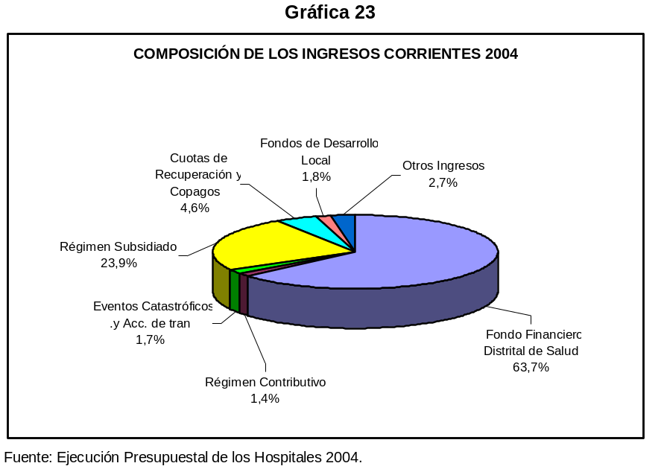

En las cuotas de recuperación y copagos, que son la parte de servicio que debe ser cubierta por el usuario, el presupuesto se cumplió presentando un incremento del 4,9% respecto de 2003.

Los Fondos de Desarrollo Local hacen aportes en la financiación de los hospitales y aunque su participación es pequeña con apenas el 1,8%, respecto de la vigencia 2003 se incrementaron en 43%. De igual manera, los recaudos por eventos catastróficos y accidentes de tránsito que cubre el FOSYGA, experimentaron un crecimiento importante del 20,2%.

Transferencias

Por Transferencias se recibieron del Distrito $2.142 millones y de la Nación $444 millones que corresponden a recursos del Ministerio de Protección Social. No se incluye la asignación de recursos del Sistema General de Participaciones para aportes patronales, en razón a que éstos hacen parte de los contratos del FFDS con cada hospital y por tanto se contabilizan dentro de los Ingresos Corrientes.

Frente a la vigencia anterior las Transferencias decrecieron en 66,1%, lo cual obedece a la política de disminuir los recursos otorgados bajo esta figura, para privilegiar las modalidades de contratación en las cuales los hospitales deben justificar con servicios prestados los ingresos que perciben por este medio.

Recursos de Capital

Los Recursos de Capital presentan una ejecución de 166,3%, con un recaudo de $2.112 millones que provienen principalmente de rendimientos por operaciones financieras. Sin embargo, estos ingresos apenas representaron el 0,4% de la financiación.

8.1.2 Análisis de la Ejecución de Gastos

En el Cuadro 48 se presenta el comportamiento consolidado de los egresos de los hospitales. En conjunto tuvieron una ejecución del 97,3% por valor de $501.424 millones, mientras que el porcentaje de giros alcanzó el 88,6%.

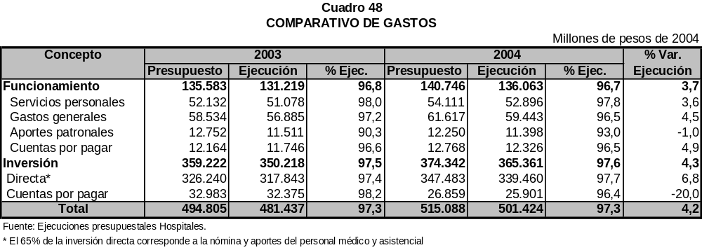

Funcionamiento

En Funcionamiento se reporta un nivel de cumplimiento de 96,7%, con ejecución real del 86,7%, quedando pendientes de pago gastos generales relacionados con el mantenimiento de las entidades, materiales y suministros administrativos.

El análisis comparativo muestra que los servicios personales administrativos crecieron el 3,6% en términos reales, especialmente por aumentos en la contratación de personal por prestación de servicios (el rubro de remuneración por servicios técnicos creció 17,5%). Los gastos generales tienen una variación del 4,5%, el incremento se presenta en impresos y publicaciones, mantenimiento, seguros y servicios públicos.

Inversión

La Inversión presentó una ejecución del 97,6%, con un incremento del 4,3% respecto de la vigencia anterior. Durante los meses de julio y agosto se llevó a cabo el proceso de armonización presupuestal con los planes de desarrollo.

El plan de desarrollo “Bogotá para Vivir Todos del Mismo Lado” que tenía una apropiación inicial de $291.397 millones fue contracreditado para un definitivo de $197.525 millones, los cuales se ejecutaron en 99,8%, quedando compromisos por pagar de $6.926 millones. Los recursos contracreditados se asignaron a “Bogotá Sin Indiferencia” y se hicieron adiciones posteriores, por lo que al finalizar el año su presupuesto ascendió a $149.959 millones. Cuadro 49.
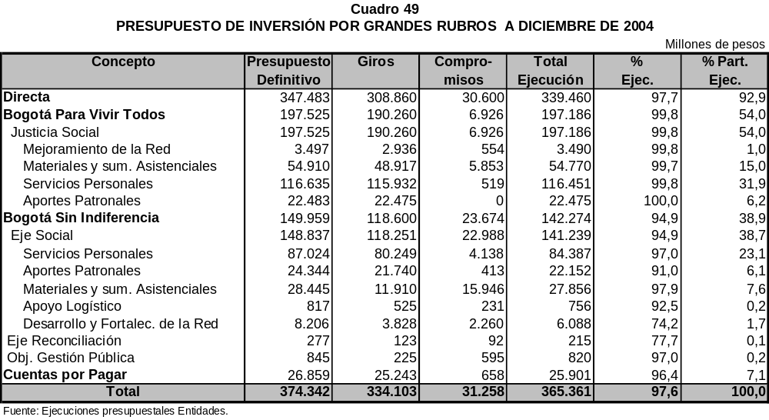

El Eje Social tuvo un presupuesto de $148.837 millones, de los cuales se ejecutaron el 94,9%. Dentro de éste se destaca la ejecución en materiales y suministros asistenciales de 97,9%.

Al Eje de Reconciliación, por el cual se impulsan actividades para promover la participación ciudadana, se asignaron $277 millones con una ejecución de apenas el 77,7%; solamente los hospitales de La Victoria, Usme, Pablo VI, Vista Hermosa y del Sur tuvieron alguna ejecución en este Eje. En el Objetivo de Gestión Pública Humana se ejecutaron $820 millones, inversión que únicamente se presenta en siete hospitales. En general, el nuevo plan de desarrollo en las Empresas Sociales del Estado conserva la composición del presupuesto del anterior plan.

Los recursos siguen siendo insuficientes para mejorar la infraestructura y dotación; durante el año se destinó apenas el 2,4% de la Inversión a este propósito. También es baja la asignación de recursos para la participación social y el mejoramiento de los sistemas de información, actividades tan necesarias, teniendo en cuenta que las operaciones de comercialización y de comunicación con los ciudadanos se apoyan en un buen sistema de esta naturaleza. Gráfica 24.

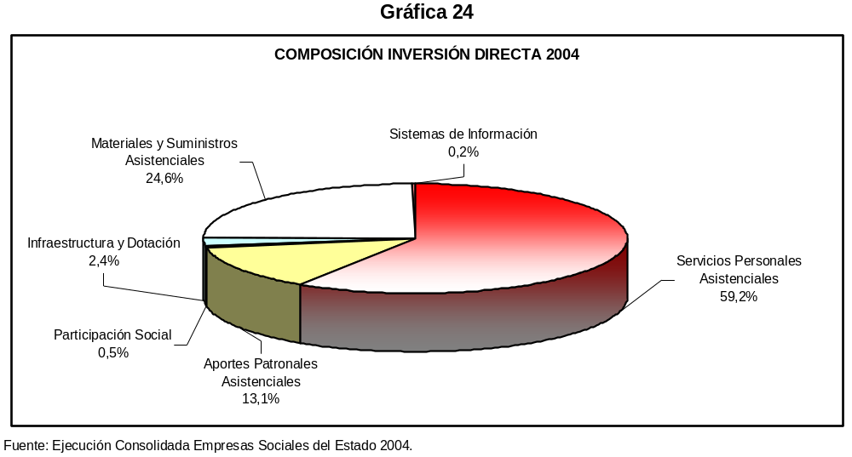

El análisis comparativo muestra que la inversión directa creció en 6,8% respecto de la vigencia 2003. La nómina asistencial (servicios personales y aportes) creció en 4,1% a pesos constantes y dentro de ésta se destaca el crecimiento del rubro de remuneración por servicios técnicos en 28,3%. La inversión en materiales y suministros hospitalarios creció en 21,2%, mientras que en infraestructura y dotación bajó el 31,1%.

8.1.3 Resultados Presupuestales

El ahorro corriente se mantuvo prácticamente en el mismo nivel frente a la vigencia anterior, con un leve incremento del 1,2%. Si bien, los Ingresos Corrientes crecieron en la mayoría de los hospitales, como resultado del buen comportamiento de los recaudos en el régimen subsidiado, así mismo se tuvieron mayores recursos para promoción y prevención y convenios de desempeño, pero de igual manera, se incrementaron los giros de funcionamiento tanto en servicios personales y aportes patronales como en gastos generales. Cuadro 50.

Se presenta un superávit de operaciones efectivas, es decir que los recaudos fueron mayores a los giros en $35.326 millones y frente a la vigencia anterior el resultado mejoró en 15,5%. Esto se logró por el incremento en la disponibilidad inicial a pesar de que los giros de inversión fueron superiores. Sin embargo, la situación presupuestal de los hospitales sigue siendo deficitaria en $9.957 millones, como resultado de la incidencia que tienen los compromisos por pagar que deben ser cancelados en la siguiente vigencia.
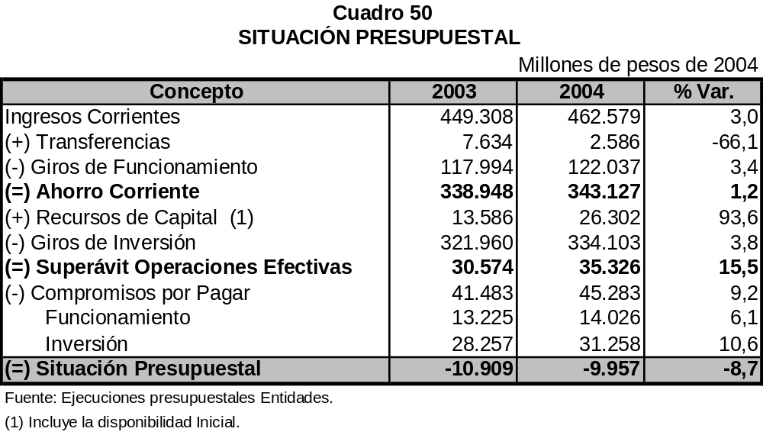

Aunque el déficit presupuestal de los hospitales decreció en 8,7% no se puede afirmar que en conjunto estén mejorando, porque mientras en 2003 los recursos por convenios de desempeño ascendieron a $10.371 millones, en 2004 el monto fue de $24.974 millones, lo cual indica que los hospitales enfrentan dificultades financieras que son aliviadas con estos recursos.

Uno de los principales problemas que afectan la sostenibilidad financiera de las ESE es el creciente volumen de su cartera, como lo ha manifestado la Contraloría a través del control de advertencia. Se ha evidenciado falta de gestión en la recuperación de la misma, especialmente para la aclaración de glosas y el seguimiento a los acuerdos de pago, lo que reafirma la necesidad de realizar una mejor gestión en este frente.

En síntesis, se observa que a pesar del incremento en los ingresos por régimen subsidiado y otros operacionales, con la venta de servicios aún se está lejos de cubrir el nivel de los gastos totales, especialmente los relativos a la infraestructura física y tecnológica de los hospitales.

ANEXOS

ANEXOS

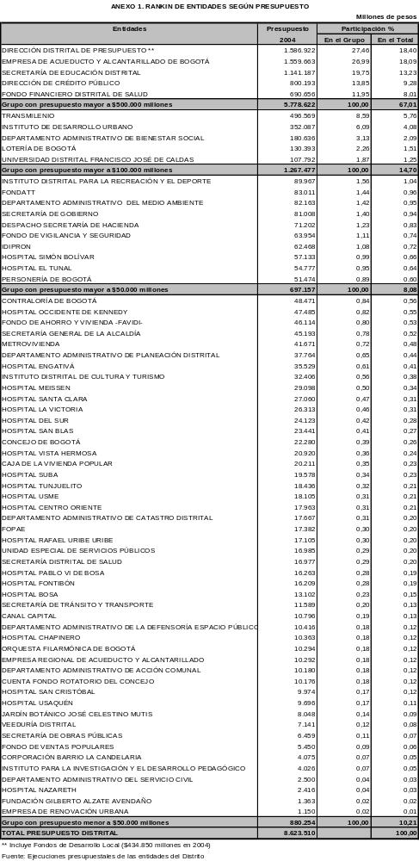

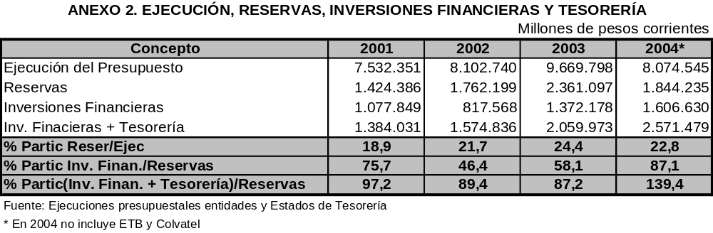

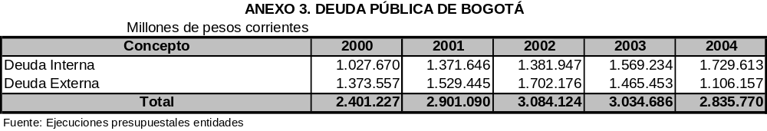

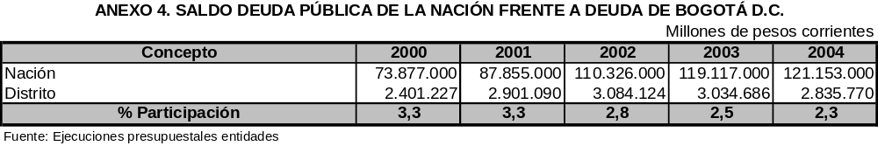

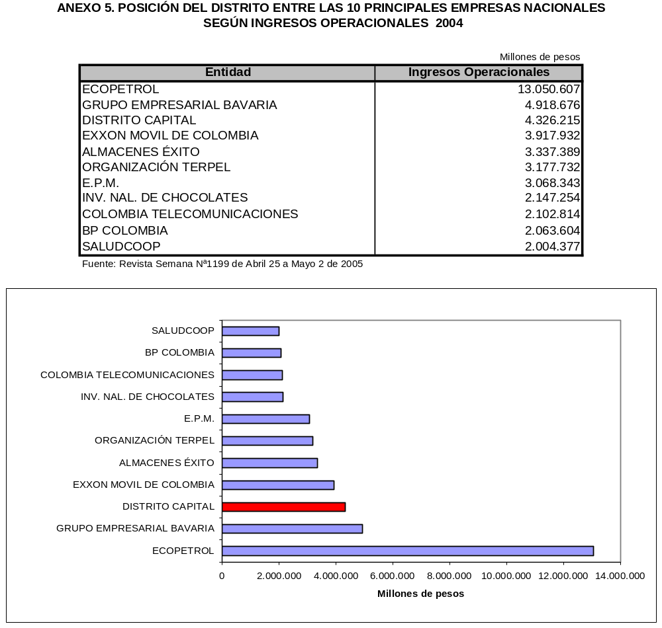

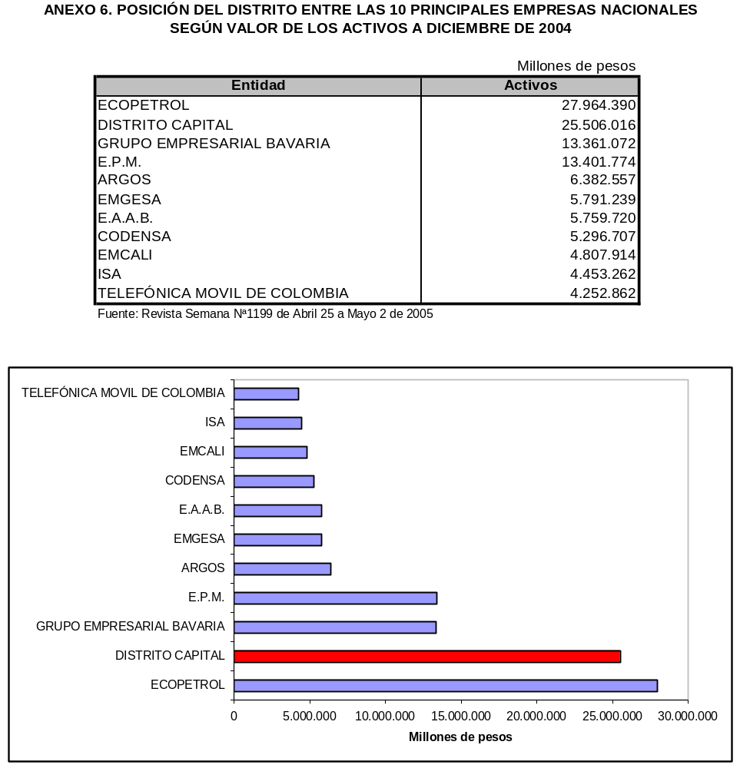
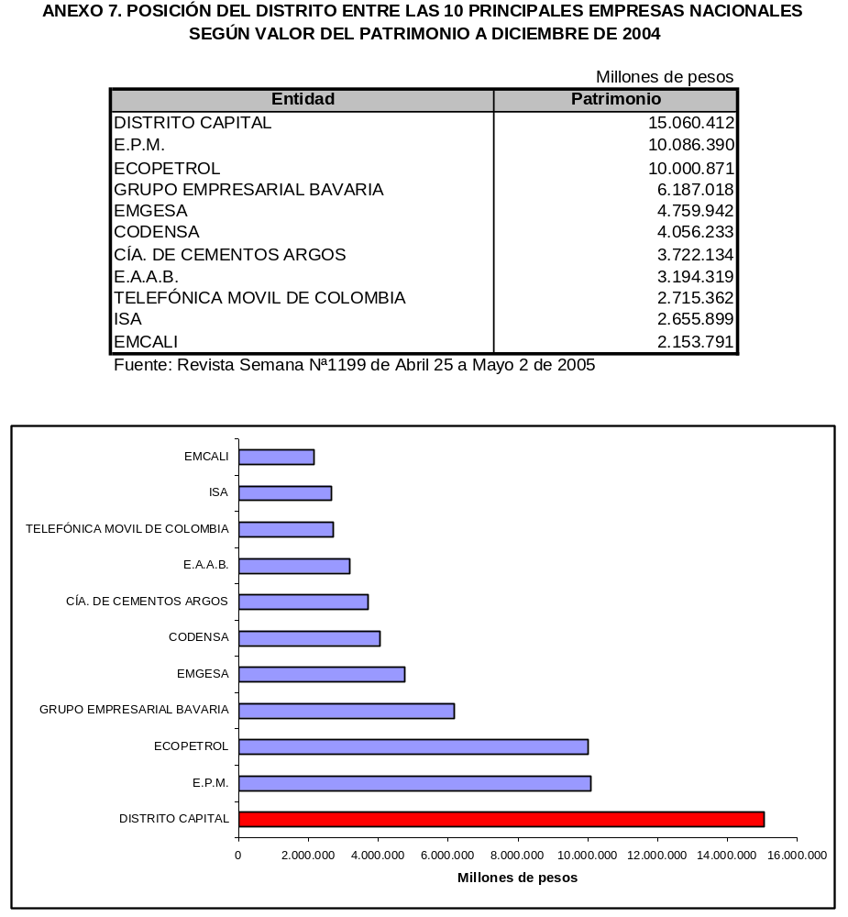

La Empresa de Telecomunicaciones reportó en la vigencia 2003 un presupuesto definitivo por $2.310.742 millones, recaudo $1.675.841 millones y ejecución del gasto y la inversión por $1.813.025 millones.
Mediante Resoluciones 115 a 136 emitidas el 23 de diciembre de 2003.
Incremento sustentado en la sumatoria de los Ingresos Corrientes $97.925 millones, Transferencias $31.103 millones y disminuciones por Recursos de Capital $108.092 millones y disponibilidad inicial por $25.652 millones.
El valor de los compromisos por pagar corresponde a los reflejados en las ejecuciones presupuestales contenidas en la cuenta anual a diciembre 31 de 2004, No a las calificadas posteriormente.
PIB nominal Bogotá proyectado año 2004 $ 56.155.046 millones. Fuente SHD.
Resultado afectado por la exclusión de la Empresa de Telecomunicaciones del presupuesto consolidado.
Saldos en caja, cuentas corrientes, cuentas de ahorro e inversiones temporales excluyendo, fondos de terceros, fondos con destinación específica y acreedores varios.
El valor de los compromisos por pagar corresponde a los reflejados en las ejecuciones presupuestales contenidas en la cuenta anual a diciembre 31 de 2004, no a las calificadas posteriormente.
Estado de las Finanzas Públicas del Distrito Capital, Informe Anual 2003, Contraloría de Bogotá D.C.
La cobertura bruta en educación creció de 98,2% a 98,5%, con un total de alumnos de 1.582.967. En el régimen subsidiado se afiliaron 160.207 personas durante el 2004, para un total de 1.530.177.
Operaciones Efectivas presupuestales: Consideradas como el Total Recaudos menos el Total Giros.
Situación Presupuestal = Total Ingresos - (Giros + Reservas).
Estrategia impulsada por la Secretaría de Hacienda Distrital buscando el mejoramiento de los ingresos tributarios con medidas contra la evasión y la elusión; más información de esta estrategia en la página Web de la Secretaría de Hacienda.
Crédito a mediano y largo plazo, normalmente a tipo de interés variable, concedido por varias instituciones financieras debido al monto de la operación o a las especiales condiciones de riesgo de la misma.
La cifra difiere del recaudo reportado en la ejecución presupuestal en donde se incorporan solamente los ingresos programados en el periodo, mientras que aquí se presentan los datos suministrados por la Dirección de Crédito Público, la cual contabiliza los recursos del crédito obtenidos, que comprenden los ingresos de la vigencia más los recursos por reconocimientos de vigencias anteriores y adicionalmente los dineros provenientes de la colocación de bonos de deuda pública. Crédito
La cifra difiere de la registrada por presupuesto dado que en la ejecución se incluyen giros y reservas programados en la vigencia 2004, mientras que en esta sección se hace referencia a los datos reportados por la Dirección de Crédito Público en los que se incorpora además de los giros de la vigencia los pagos realizados con base en reservas de la vigencia anterior.
En el cuarto bimestre se registraron las modificaciones más notorias, representando en el neto una disminución por $196.463 millones, ajuste bastante representativo y que refleja que la programación presupuestal fue optimista.
PIB nominal de Bogotá $56.155.046 millones.
Incluye reconocimientos.
En la vigencia anterior el recaudo por este concepto $9.603 millones, se incluyó en el renglón de Otros Ingresos Tributarios, de ahí la variación notoria que existe en este último al confrontar los resultados de 2004-2003.
Impuesto autorizado por las Leyes: 97 de 1913 y 14 de 1983 y por los Decretos Ley 1333 de 1986 y 1421 de 1993. Modificado por los Acuerdos Distritales Nos: 65 de 2002 y 98 de 2003 y por el Decreto Distrital 352 de 2002.
15% del impuesto de industria y comercio ICA.
Actualidad Económica de Bogotá, D.C.-Dirección de Estudios Económicos Secretaría de Hacienda Distrital No. 2 de 2004.
Aumento de la tarifa: distribuido en un 20% a partir de los dos últimos bimestres del 2002 y un 15% adicional sobre este último a partir del 2003, tal como se estipula en el Acuerdo 65 de 2002.
Normatividad: Decreto 1333 de 1986 y demás normas complementarias Leyes 14 de 1983, 55 de 1985 y 75 de 1986; Decreto Ley 1333 de 1986; Leyes 9 de 1989, 128 de 1941, 50 de 1984, 9 de 1989, 44 de 1990 y el Decreto Ley 1421 de 1993 y en la actualidad la Ley 601 de 2000.
Ley 715 de 2001
En el proceso de reporte y calificación de reservas presupuestales llevado a cabo al comienzo de 2005, se determinó una cuantía por $448.184 millones.
Establecido como la diferencia entre los ingresos recurrentes (ingresos corrientes más transferencias) y los gastos (giros de funcionamiento, servicio de la deuda, transferencias deuda, bonos pensionales y pasivos contingentes).
La cifra difiere de los cálculos que se presentan en el acápite relacionado con la situación de endeudamiento ya que allí se hace referencia al ingreso efectivo y a los pagos realizados independientemente del periodo de causación. Un cálculo del endeudamiento neto del Distrito bajo estos parámetros puede verse en la sección 1.2.4
El treinta por ciento (30%) de las reservas del Presupuesto General de la Nación y de las Entidades Territoriales que se constituyan al cierre de la vigencia fiscal de 2004 se atenderán con cargo al presupuesto del año 2005. A su vez, el setenta por ciento (70%) de las reservas del Presupuesto General de la Nación y de las Entidades Territoriales que se constituyan al cierre de la vigencia fiscal de 2005 se atenderán con cargo al presupuesto del año 2006. Parágrafo transitorio Artículo 8º Ley 819 de julio 9 de 2003.
ILD: Ingresos de Libre Destinación.
Este saldo se ajusta en $72,2 millones por reintegro de recursos de la octava emisión de bonos por parte de Fidupopular y Fiduvalle
Al realizar un análisis comparativo, entre el recaudo presupuestal de los recursos del crédito, con los desembolsos reportados por la Dirección de Crédito Público, se encuentra una diferencia por la suma de $495.728 millones. Mientras que presupuestamente se registran recaudos por $14.842 millones, en el informe de deuda se reportan desembolsos por $510.570 millones. Esta situación obedece a que en lo corrido del 2004, se continuó recibiendo recursos contratados en otras vigencias que en el presupuesto ya habían sido ejecutados, lo que evidencia que cada año terminan aplicándose los recursos de años anteriores. Así en el informe de la deuda para el 2004 se registraron desembolsos por $227.340 millones que pertenecen a reconocimientos del año 2003.
Informe de deuda Administración Central 2004, SHD.
Para el cálculo de los indicadores se toman los ingresos y gastos de la vigencia anterior, se ajustan con la inflación para determinar el ahorro operacional, los intereses y el saldo de la deuda a 31 de diciembre de la vigencia respectiva y se establece la relación entre el ahorro operacional e intereses en el primero y en el segundo saldo de la deuda sobre ingresos corrientes.
Informe sobre el estado de la deuda del Distrito Capital Administración Central y entidades descentralizadas. cuarto trimestre de 2004
Fuente: Secretaría de Hacienda Distrital, comunicaciones bancos a diciembre de 2004.
El Presupuesto Anual del Distrito Capital incluye los presupuestos de la Administración Central, los Establecimientos Públicos, la Universidad Distrital y la Contraloría. Para la vigencia fiscal del 2004 este presupuesto alcanzó la suma de $5.857.887 millones.
El Presupuesto General del Distrito Capital contiene además del Presupuesto Anual, los presupuestos de las Empresas Industriales y Comerciales y el de las Empresas Sociales del Estado. Para la vigencia fiscal del 2004 este presupuesto fue de $8.623.510 millones.
Conformado por Rentas Contractuales, Multas (en Fondo Financiero de Salud y Fondatt); Contribuciones (en IDU, Fondatt y Fondo de Vigilancia y Seguridad), y participaciones (en IDRD y el Fondo Financiero de Salud). Las recibidas por este último corresponden a las rentas cedidas por cerveza, licores y el impuesto a loterías.
Base de datos del inventario y diagnóstico de la malla vial, elaborada por la Dirección de Planeación del IDU.
La información correspondiente a la Ejecución de los Gastos e Inversión incluye las reservas constituidas por las Entidades al cierre del 31 de Diciembre de 2004 que valen $490.481 millones, sin embargo, el monto calificado por la Secretaría de Hacienda del Distrito, se establecen en $389.365 millones.
Fuente: Secretaría Distrital de Salud, Oficina de Gestión Pública y Auto control, febrero 2005.
Comprende: construcción y rehabilitación de vías alternas, de espacio públicos (andenes, alamedas, separadores), ciclorutas, puentes peatonales y vehiculares
En mantenimiento de vías, asistencia técnica y operativa respecto a seguimiento ambiental, estructuración legal, trámites administrativos.
Se refiere al pago de cesantías a cargo de FAVIDI con $10.053 millones de ejecución.
Secretaría de Hacienda Distrital, Tesorería Distrital.
EICE: conformado por: Acueducto y Alcantarillado de Bogotá, Aguas de Bogotá, Lotería de Bogotá, Transmilenio S.A., Canal Capital, Metrovivienda y Renovación Urbana,
El Presupuesto General del Distrito Capital = $8.623.509.923 millones. Contiene Presupuesto Anual + presupuestos de las Empresas Industriales y Comerciales + Empresas Sociales del Estado.
PIB nominal 2004 = $56.155.046 millones. Proyección SHD.
Participación accionaria del Distrito 86,6%.
Venta de Bienes y Servicios
Decreto 714 de 1996, artículo 64
Incluye: Giros + Reservas
Déficit presupuestal: 2001 igual a $2.051 millones; 2002 de $8.406 millones y 2003 de $2.957 millones.
Este valor no incluye la obligación del crédito 744-CO de la EAAB por $3.740 millones, por estar registrado en la deuda pública de la Administración Central.
Según el Decreto 1138 de 2000 (artículo 4) en el presupuesto se deben registrar todos los recaudos independientemente del año en que fueron causados.
Se incrementaron especialmente los recursos para la promoción y prevención de los afiliados al régimen subsidiado que corresponde al 4.01% de la UPC subsidiada (Ley 715 de 2001 art. 46 y Acuerdo 229 de 2002 del Consejo Nacional de Seguridad Social en Salud). Por otra parte, como actividad de promoción y prevención comenzó la implementación del programa Salud a su Hogar con la capacitación de médicos, enfermeras, auxiliares y promotores, de los hospitales. En este programa se desarrolla la caracterización de cada una de las familias y territorios, identificando las condiciones de vida y de salud de cada persona y remitiéndolos al servicio médico que corresponda según su vinculación al régimen de seguridad social.
Los hospitales deben mejorar en aspectos operativos y financieros como: aumentar los ingresos diferentes al FFDS para disminuir la dependencia y realizar procesos de recuperación de cartera.
Los hospitales que más recibieron recursos por este concepto fueron Engativá $6.900 millones, Occidente de Kennedy $4.063 millones, San Blas $3.957 millones y Bosa $3.119 millones.
A diciembre 31 de 2004 se encuentran afiliados a este régimen 1.530.177, lo que representa un 11,7% de incremento frente al año anterior. Sin embargo, las ARS solo están obligadas a contratar con el sector público el 50% de la UPC subsidiada que reciben por cada afiliado.
En 2004 el FFDS mantuvo contratos con 15 ARS: Cafam, Comfenalco, Cajacopi, Salud total, Humana Vivir, Caprecom, Solsalud, Salud Cóndor, Salud Vida, Coosalud, Mutual Ser, Ecoopsos, Comparta, Pijaos y Cajasalud.
En el primer nivel de SISBEN 5% y en el segundo 10%. Aunque en el presupuesto no se refleja, existen problemas para hacer efectivo este cobro y los hospitales se ven obligados a recibir letras, pagarés, bienes en garantía, etc.
Estos recursos sirven para apoyar programas de promoción y prevención en la población vulnerable (niños, ancianos, discapacitados) y para el mantenimiento y dotación de los centros de salud de cada localidad.
Dos hospitales recibieron estas transferencias: Engativá $2.122 millones y Meissen $20 millones.
Los hospitales beneficiarios fueron: Occidente de Kennedy $352 millones y Simón Bolívar $92 millones.
El gobierno nacional descuenta esta asignación y paga directamente a los fondos de cesantías, fondos de pensiones, ICBF, SENA y cajas de compensación. Los entes territoriales deben registrar este ingreso sin situación de fondos (Ley 715 de 2001, Artículo 58).
De acuerdo con el Decreto 027 del 2003 art. 1, la ejecución de los recursos destinados a la prestación de servicios de salud de la población pobre en lo no cubierto con subsidios a la demanda se realiza mediante contratos de compraventa de servicios con instituciones prestadoras de servicios de salud públicas o privadas, y en ningún caso la ejecución de estos recursos podrá efectuarse por transferencia directa.
De acuerdo con las ejecuciones remitidas, 21 hospitales realizaron el proceso en julio y el hospital Chapinero en agosto.
Simón Bolívar, Occidente de Kennedy, Santa Clara, Centro Oriente, Fontibón, San Cristóbal y Vista Hermosa.
En el anexo 2 se pueden consultar los principales indicadores presupuestales de los años 2003 y 2004.
Pesos de 2004.
Dirección Técnica de Salud. Control de advertencia sobre la situación financiera de la red pública hospitalaria, Abril 7 de 2005.

